KẾ HOẠCH DẠY HỌC LỚP 3B – Tuần 9
Thứ Ngày | Buổi | Tiết | Môn | Tên bài | Tích hợp, ĐC
Hai  2/11 | Sáng | 1 | Chào cờ | Biết quý trọng thời gian
 |  | 2 | Toán 1 | Luyện tập (tt)
 |  | 3 | TV 1 | Ôn tập giữa học kì 1(T1,2)
 |  | 4 | TV 2
Ba  3/11 | Sáng | 1 | Toán 2 | Một phần hai. Một phần tư.
 |  | 2 | T tăng 1 | Luyện tập: Một phần hai. Một phần tư
 |  | 3 | HĐTN | Thời gian biểu của em
 |  | 4 | TVtăng 1 | Ôn tập câu Ai làm gì ?
Tư  4/11 | Chiều | 1 | Toán 3 | Một phần ba. Một phần năm. Một phần sáu
 |  | 2 | TV6 | Ôn tập giữa học kì 1(T6)
 |  | 3 | TVtăng3 | Luyện tập về so sánh
Năm  5/11 | Sáng | 1 | TV 4 | Ôn tập giữa học kì 1(T4,5)
 |  | 2 | TV 5
 |  | 4 | Toán | Một phần bảy. Một phần tám. Một phần chín
 | Chiều | 1 | TV 7 | Ôn tập giữa học kì 1(T7)
 |  | 2 | TV tăng4 | Luyện tập về so sánh
 |  | 3 | T.tăng2 | Luyện tập về một phần ba, một phần năm, một phần sáu
Sáu  6/11 | Chiều | 1 | Toán 5 | Ôn lại những gì đã học(Tiết 1)
 |  | 2 | T.tăng3 | Luyện tập về một phần bảy, một phần tám, một phần chín
 |  | 3 | Sinh hoạt | Kết quả thực hiện thời gian biểu
Ngày …. Tháng ….năm 2024
BGH duyệt

Nguyễn Thị Hằng
Thứ hai ngày 4 tháng 11 năm 2024
Buổi sáng CHÀO CỜ
Biết quý trọng thời gian
HOẠT ĐỘNG CỦA GIÁO VIÊN | HOẠT ĐỘNG CỦA HS
1. KHỞI ĐỘNG (5 phút)  - GV cho HS ổn định tổ chức, nhắc nhở, chỉnh đốn hàng ngũ, trang phục để thực hiện nghi lễ chào cờ.  2. SINH HOẠT DƯỚI CỜ (15 phút)  2.1. Thực hiện nghi lễ chào cờ  - GV nhắc nhở HS chỉnh đốn hàng ngũ, thực hiện nghi lễ chào cờ.  2.2. Tổng kết công tác tuần, triển khai công tác tuần 9  - GV trực ban nhận xét, đánh giá kết quả hoạt động của HS trong tuần 8.  - GV TPT triển khai hoạt động tuần 9.  + Tiếp tục duy trì sĩ số.  + Thực hiện nghiêm túc việc giữ gìn vệ sinh nơi công cộng, vệ sinh lớp học.  + Nghiêm cấm học sinh mang bánh kẹo, quà vặt và ăn quà vặt nơi cổng trường.  + Đội Sao đỏ thực hiện nghiêm túc việc theo dõi, chấm điểm thi đua các lớp vào các buổi sáng (Chú ý việc vệ sinh lớp thực hiện trước giờ truy bài).  + GVCN nhắc nhở HS khi đi vệ sinh không nô đùa gây mất trật tự và tự ý đóng, khóa cửa ngoài nhà vệ sinh.  - Tuyên truyền học sinh không được mang tiền, bánh kẹo đến lớp. Quán triệt Sao đỏ nghiêm túc thực hiện.  - HS các lớp chú ý chăm sóc tốt bồn hoa cây cảnh của lớp mình. Chú ý tưới cây, chăm sóc cây.  - HS thực hiện tốt các nền nếp vào lớp và ra về. Thực hiện xếp hàng ra đến khu vực để xe phụ huynh (đối với lớp có hs đi xe đạp sẽ tự phân tách HS. HS đi xe đạp xếp hàng xuống lán xe, HS không đi xe đạp xếp hàng ra khu vực cổng).  - Tiếp tục khuyến khích HS tham gia các trò chơi dân gian, lành mạnh vào giờ ra chơi : Cờ vua, nhảy dây, đá cầu…  - Kiểm tra đột xuất việc thực hiện nền nếp tuần 9.  - Tuyên truyền và phát động thi đua giờ học tốt, hoa điểm tốt chào mừng 20/11.  3. TRẢI NGHIỆM (20 phút)  - HS về lớp tiếp tục tham gia học tập tiết HĐTN của lớp mình. | - HS chào cờ.  - HS lắng nghe.  - HS lắng nghe.  - HS lắng nghe và thực hiện.  - HS về lớp thực hiện
HOẠT ĐỘNG TẠI LỚP
Hoạt động của giáo viên | Hoạt động của học sinh
1. Khởi động:
- Mục tiêu:
+ Tạo không khí vui vẻ, khấn khởi trước giờ học.
- Cách tiến hành:
- GV mở bài hát “Thói quen hàng ngày” để khởi động bài học.  + GV cùng chia sẻ với HS về nội dung bài hát. | - HS lắng nghe.
* Hoạt động 1: Chia sẻ về một ngày của em (làm việc nhóm đôi->chung cả lớp)  - GV mời HS đọc yêu cầu.  - GV cho HS chia sẻ trong nhóm đôi nội dung sau:  + Giờ em thức dậy vào buổi sáng:  + Những việc làm chuẩn bị trước khi đi học:  + Những hoạt động em tham gia ở trường:  + Những hoạt động vui chơi của em ngoài giờ học:  + Những việc làm giúp đỡ gia đình em khi ở nhà.  - GV mời HS trình bày trước lớp.  - GV mời các HS khác nhận xét.  - GV nhận xét chung, tuyên dương.  Kết luận: Trong một ngày, mỗi người đều thực hiện nhiều công việc, hoạt động khác nhau. Để mỗi ngày trôi qua có ý nghĩa hơn, chúng ta nên làm nhiều việc có ích cho bản thân, gia đình, xã hội bằng cách sắp xếp các hoạt động, công việc theo một thời gian nhất định và cố gắng hoàn thành các công việc đó theo đúng kế hoạch  GV nhận xét chung, tuyên dương.  => GV kết luận: | Học sinh đọc yêu cầu bài  - HS lắng nghe  - HS tham gia trò chơi.  - Một số HS chia sẻ trước lớp.  - HS đóng góp ý kiến (nếu có).  - Lắng nghe rút kinh nghiệm.
IV. ĐIỀU CHỈNH SAU BÀI DẠY:
.......................................................................................................................................
.......................................................................................................................................
.......................................................................................................................................
TOÁN 1
Bài 25: LUYỆN TẬP (TIẾP THEO)– Trang 32

I. YÊU CẦU CẦN ĐẠT:
1. Năng lực đặc thù:
- Củng cố kĩ năng sử dụng các bảng chia đã học
- Phát triển năng lực lập luận, tư duy toán học và năng lực giao tiếp toán học
2. Năng lực chung.
- Năng lực tự chủ, tự học: Chủ động học tập, tìm hiểu nội dung bài học. Biết lắng nghe và trả lời nội dung trong bài học.
- Năng lực giải quyết vấn đề và sáng tạo:tham gia tích cực trò chơi, vận dụng.
- Năng lực giao tiếp và hợp tác:Thực hiện tốt nhiệm vụ trong hoạt động nhóm.
3. Phẩm chất.
- Phẩm chất nhân ái: Có ý thức giúp đỡ lẫn nhau trong hoạt động nhóm để hoàn thành nhiệm vụ.
- Phẩm chất chăm chỉ: Chăm chỉ suy nghĩ, trả lời câu hỏi; làm tốt các bài tập.
- Phẩm chất trách nhiệm: Giữ trật tự, biết lắng nghe, học tập nghiêm túc.
II.ĐỒ DÙNG DẠY HỌC
- Kế hoạch bài dạy, bài giảng Power point.
- SGK và các thiết bị, học liệu phụ vụ cho tiết dạy.

III. HOẠT ĐỘNG DẠY HỌC
Hoạt động của giáo viên | Hoạt động của học sinh
1. Khởi động:
- Mục tiêu: + Tạo không khí vui vẻ, khấn khởi trước giờ học.
+ Kiểm tra kiến thức đã học của học sinh ở bài trước.
- Cách tiến hành:
- GV tổ chức trò chơi “Truyền điện” để khởi động bài học.  + Câu 1:18 : 9 = ?  + Câu 2: 27 : 9 = ?  ....  - GV Nhận xét, tuyên dương.  - GV dẫn dắt vào bài mới | - HS tham gia trò chơi  + Trả lời  + Trả lời  - HS lắng nghe.
2. Luyện tập:
-Mục tiêu:
- Ôn tập, củng cố bảng nhân, bảng chia đã học.
-Cách tiến hành:
Bài 1. Chọn hai thẻ số rồi lập phép nhân, phép chia (theo mẫu)? (Làm việc theo nhóm)  GV chia nhóm và yêu cầu HS thực hiện theo mẫu:  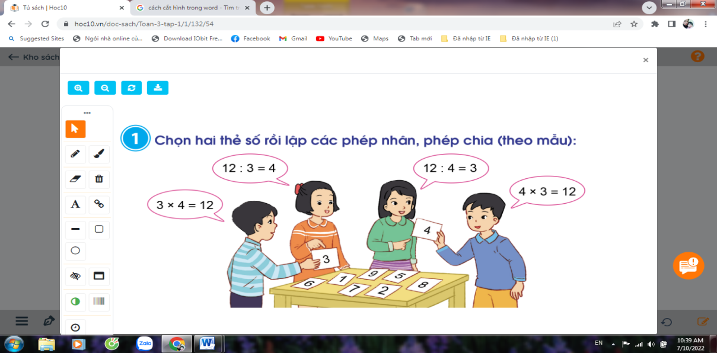  GV tổ chức thi giữa các nhóm, đội thi nào lập được nhiều phép nhân và chia sẽ thắng cuộc.  - GV Mời HS khác nhận xét.  - GV nhận xét, tuyên dương.  Bài 2: (Làm việc chung cả lớp) Quan sát bảng chia và thực hiện các hoạt động sau:  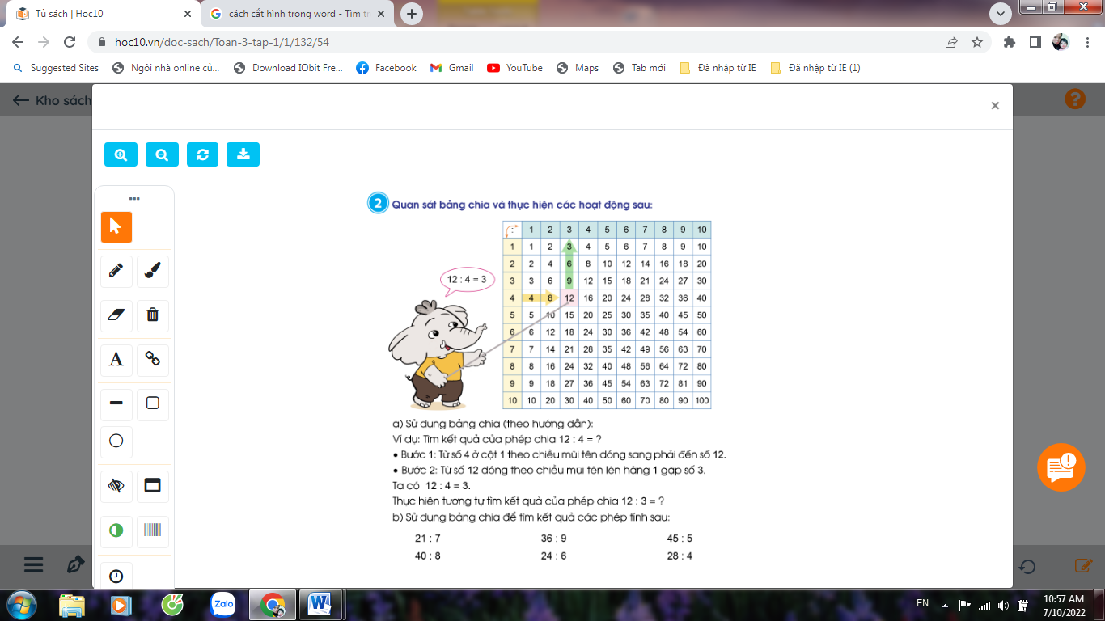  - GV yêu cầu HS nêu đề bài  a) GV hướng dẫn tìm kết quả của phép chia:  12 : 4 = ?  Bước 1: Tìm từ số 4 ở cột 1 theo chiều mũi tên dóng sang phải đến số 12.  Bước 2: Từ số 12 dóng theo chiều mũi tên lên hàng 1 gặp số 3.  Ta có: 12 : 4 = 3  - Tương tự yêu cầu HS tìm 12 : 3 = ?  b) GV chia nhóm 2, sử dụng bảng chia để tìm kết quả các phép tính vào phiếu học tập nhóm.  - Các nhóm trình bày kết quả, nhận xét lẫn nhau.  - GV Nhận xét, tuyên dương.  Bài 3. (Làm việc chung cả lớp)Sử dụng bảng chia để kiểm tra kết quả các phép tính sau, nếu sai thì sửa lại cho đúng:  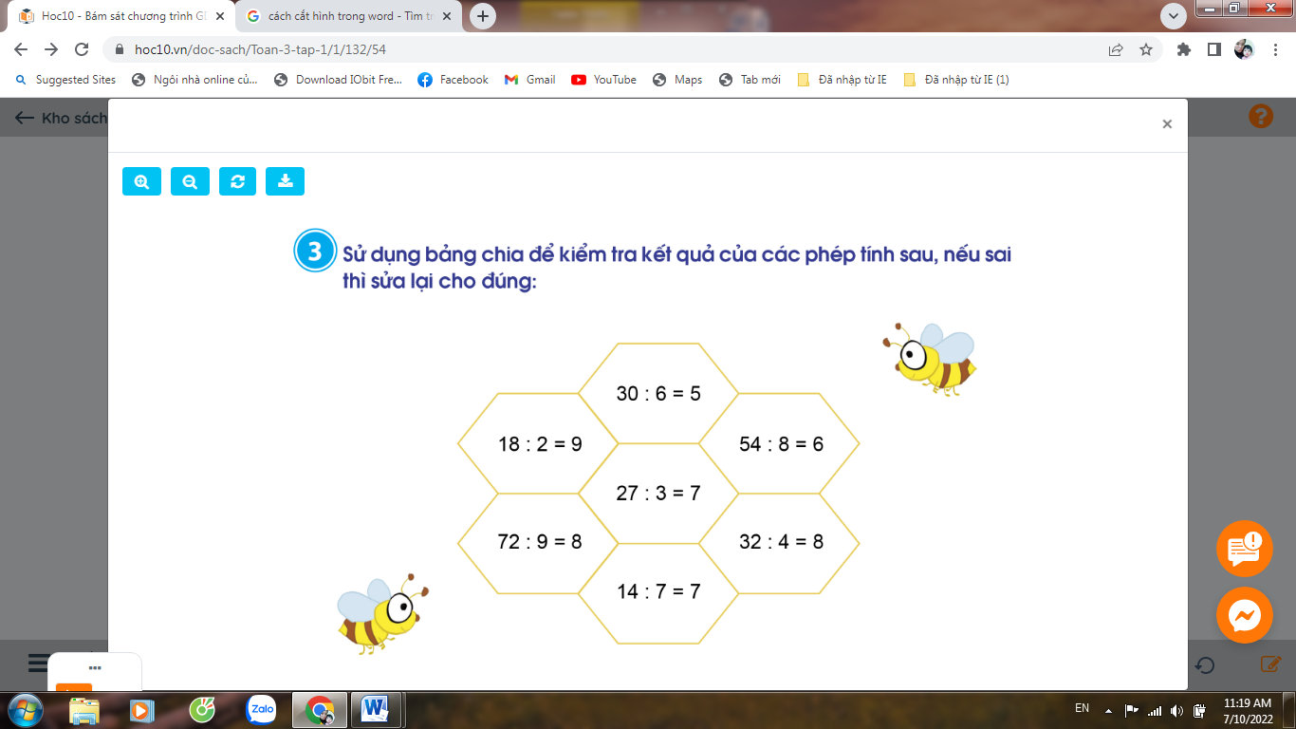  - GV yêu cầu HS đọc phép tính và nhận xét.  - Gọi HS nêu kết quả, HS nhận xét lẫn nhau, sửa lại phép tính sai.  - GV nhận xét tuyên dương. | - HS quan sát và thực hiện.  Đại diện các nhóm thi.  + HS khác nhận xét, bổ sung.  - 1 HS nêu đề bài.  - Cả lớp lắng nghe quan sát  - HS chia nhóm 2, làm việc trên phiếu học tập.  21 : 7 = 36: 9 = 45 : 5 =  40 : 8 = 24 : 6 = 28 : 4 =  HS đọc phép tính và nhận xét  18 : 2 = 9 Đ 27 : 3 = 7 Sửa: 27 : 3 = 9 S  30 : 6 = 5 Đ 54 : 8 = 6 Sửa lại: 54 : 9 = 6 S  32 : 4 = 8 Đ 14 : 7 = 7 Sửa lại: 14 : 7 = 2 S  72 : 9 = 8 Đ
3. Vận dụng.
- Mục tiêu:
+ Củng cố những kiến thức đã học trong tiết học để học sinh khắc sâu nội dung.
+ Vận dụng kiến thức đã học vào thực tiễn.
+ Tạo không khí vui vẻ, hào hứng, lưu luyến sau khi học sinh bài học.
- Cách tiến hành:
- GV cho HS nêu yêu cầu bài 4. Trò chơi: Đố bạn sử dụng bảng chia để tìm kết quả các phép chia.  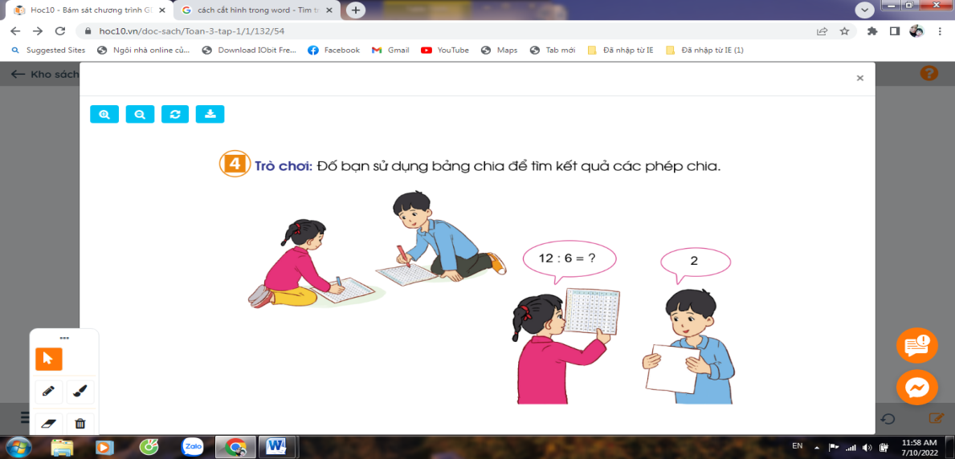  - GV cho 1 HS nêu 1 phép chia, bạn khác nêu kết quả, nếu đúng thì được quyền đố bạn.  - GV Nhận xét, tuyên dương.  - Từ bảng chia ta cũng có thể nêu được các bảng nhân đã học. Gọi HS nêu các bảng nhân | - HS nêu yêu cầu bài 4.  HS thực hiện trò chơi  HS nếu bảng nhân dựa vào bảng chia
IV. Điều chỉnh sau bài dạy:
.......................................................................................................................................
.......................................................................................................................................
.......................................................................................................................................
TIẾNG VIỆT 1,2
ÔN TẬP GIỮA HỌC KÌ I
TIẾT 1
I. YÊU CẦU CẦN ĐẠT :
1. Năng lực đặc thù.
- Đánh giá kĩ năng đọc thành tiếng, HTL của HS. HS đọc trôi chảy, đạt tốc độ 60 - 65 tiếng phút, thuộc lòng các khổhaydùng hay đã HTL trong nửa đầu học kì I.
- Ôn luyện về bảng chữ và tên chủ. HS biết sắp xếp các tên riêng theo thứ tự trong bảng chữ cái.
2. Năng lực.
- Năng lực tự chủ, tự học: lắng nghe, đọc bài và trả lời các câu hỏi. Trả lời được câu hỏi trong bài.
- Năng lực giải quyết vấn đề và sáng tạo: tham gia trò chơi, vận dụng.
- Năng lực giao tiếp và hợp tác: tham gia hoạt động trong nhóm.
3. Phẩm chất.
- Phẩm chất yêu nước: Biết yêu trường, lớp qua bài đọc.Góp phần bồi dưỡng tình yêu với văn học.
- Phẩm chất nhân ái: Biết yêu quý bạn bè qua bài đọc.
- Phẩm chất chăm chỉ: Chăm chỉ đọc bài, trả lời câu hỏi.
- Phẩm chất trách nhiệm: Giữ trật tự, học tập nghiêm túc.
II. ĐỒ DÙNG DẠY HỌC:
* GV: - Các tờ phiếu viết tên bài tập đọc và 1 CH đọc hiểu; phiếu viết YC đọc thuộc lòng (tên các khổ thơ, bài thơ cần thuộc lòng).
- 20 mảnh bìa ghi 10 tên trong BT 2; mỗi tên ghi vào 2 mảnh bìa. Một số viên nam châm,
*HS: SGK, vở, bút
III.CÁC HOẠT ĐỘNG DẠY HỌC:
Hoạt động của giáo viên | Hoạt động của học sinh
1. Khởi động:
- Mục tiêu: Tạo tâm thế hứng thú cho HS vào bài học
- Cách tiến hành:
- GV cho HS hát bài “Cô và mẹ”  - GV nhận xét, khen và hỏi:  + Chúng ta đã học những chủ đề nào?  - GV giới thiệu ở các tuần trướccác em đã được chia sẻ và đọc rất nhiều bài đọc ở các tuần học trước, hôm nay cô và các em sẽ cùng nhau ôn tập lại các bài đọc xem các em có đọc đúng tốc độ chưa, đã ngừng nghỉ sau các dâu câu, giữa các cụm từ và hiểu nội dung của bài; trả lờiđược câu hỏi về nội dung của bài tập đọc.  - HS - GV Nhận xét, tuyên dương.  – Kết nối bài học.- Giới thiệu bàilại các bài tập đọc đã học – Ghi tên bài lên bảng.  - Yêu cầu HS đọc yêu cầu của tiết học. |  |  | - HS hát và kết hợp động tác…  - HS trả lời.  - Chào năm học mới.  - Em đã lớn.  - Niềm vui của em.  - Mái ấm gia đình,  - HS lắng nghe.  - Đọc thầm.
2. HĐ Luyện tập – thực hành: Đánh giá kĩ năng đọc thành tiếng, học thuộc lòng
*Mục tiêu:
– Kiểm tra HS đọc thông các đoạn hoặc bài Tập đọc có độ dài khoảng 60 - 65 tiếngtrong các văn bản đã học ở 8 tuần đầu hoặc văn bản ngoài SGK. Phát âm rõ, tốc độ đọckhoảng 60 – 65 tiếng phút. Biết ngừng nghỉ sau các dấu câu, giữa các cụm từ.
– Kiểm tra HTL các khổ thơ hoặc bài thơ cần thuộc trong 8 tuần đầu học kì I: Mùa
thu của em, Thả diều, Hai bàn tay em, Quạt cho là ngủ,...
– GV kiểm trakhoảng 20% số HS trong lớp. Đánh giá kĩ năng đọc thành tiếng, HTL của HS.
*Cách tiến hành:
Hoạt động 1: Kiểm tra Đọc:  + Từng HS lên bốc thăm để chọn đoạn, bài đọc hoặc đọc thuộc lòng, kèm CHđọc hiểu. về chỗ chuẩn bị 2 phút.  + HS đọc đoạn, bài văn (không nhất thiết phải đọc hết); trả lời CH đọc hiểu.  -GV theo dõi, sửa sai cho HS.  + GV nhận xét, Tuyên dương, chấm điểm. Những HS đọc chưa đạt sẽ ôn luyện tiếp để kiểm tra lại. |  |  | - HS lắng nghe, thực hiện.  -Từng em lên bốc thăm và chuẩn bị bài đọc của mình.  - HS lên đọc bài theo yêu cầu trong phiếu.  - HS lắng nghe. Nhận xét.
Hoạt động 2: Sắp xếp tên riêng theo thứ tự chữ cái:
* Mục tiêu:HS sắp xếp đúng các tên riêng theo chúng thứ tự trong bảng chữ cái.
* Cách tiến hành:
-GV gọi HS nêu yêu cầu:  -HS làm bài tập. Gv theo dõi, giúp đỡ.  -GV gắn các tên riêng thành 2 cột, mỗi cột 10 tênkho theo trật tự. Hs lên Sắp xếp các tên riêng theo chúng thứ tự trong bảng chữ cái.  GV – Lớp nhận xét - tuyên dương.  Đáp án: Chiến, Cường, Khánh, Kiên, Nam, Nga, Nghĩa, Thanh, Trung, Tùng |  | - HS nêu yêu cầu BT 2 trong SGK – Sắp xếp các tên riêng theo chúng thứ tự trong bảng chữ cái.  -HS làm việc cá nhân (tự đọc đề và hoàn thành BT).  -2 tổ báo cáo kết quả bằng cách thể tiếp sức (HS trong tổ nhóm tiếp nốinhau lên bảng, gắn các tên riêng theo đúng TT trong bảng chữ cái).
3. Vận dụng.
- Mục tiêu:
+ Tạo không khí vui vẻsau khi học sinh bài học.
- Cách tiến hành:
- GV nhận xét tiết học.
- Nhắc những HS kiểm tra đọc thành tiếng chưa đạt chuẩn bị để kiểm tra lại vào tiết sau.
IV. Điều chỉnh sau bài dạy:
.......................................................................................................................................
.......................................................................................................................................
------------------------------------------------------------------------------------------------------ TIẾNG VIỆT (Tiết 58)
Bài 5: ÔN TẬP GIỮA HỌC KÌ I
TIẾT 2
I. YÊU CẦU CẦN ĐẠT :
1. Năng lực đặc thù.
- Tiếp tục đánh giá kĩ năng đọc thành tiếng, HTL của HS.(như tiết 1)
- Đọc hiểu bài thơ “Ngày em vào Đội.” HS đọc trôi chảy, hiểu nội dung bài đọc.
- Hiểu ý nghĩa của bài thơ: Bài thơ là lời dặn dò của chị với em, thể hiện niềm tự hàovà tin tưởng của người chị về sự trưởng thành của em trong ngày em vào Đội.
- Ôn luyện về từ ngữ chỉ đặc điểm.
- Ôn luyện về hình ảnh so sánh trong câu.
2. Năng lực chung.
- Năng lực tự chủ, tự học: lắng nghe, đọc bài và trả lời các câu hỏi. Nêu được nội dung bài.
- Năng lực giải quyết vấn đề và sáng tạo: tham gia trò chơi, vận dụng.
- Năng lực giao tiếp và hợp tác: tham gia đọc trong nhóm.
3. Phẩm chất.
- Phẩm chất yêu nước: Biết yêu cảnh đẹp, yêu trường, lớp qua bài thơ.Góp phần bồi dưỡng tình yêu với văn học.
- Phẩm chất nhân ái: Biết yêu quý bạn bè qua bài thơ.
- Phẩm chất chăm chỉ: Chăm chỉ đọc bài, trả lời câu hỏi.
- Phẩm chất trách nhiệm: Giữ trật tự, học tập nghiêm túc.
II. ĐỒ DÙNG DẠY HỌC:
- GV: +Các tờ phiếu viết tên bài tập đọc và 1 CH đọc hiểu; phiếu viết YC đọc thuộc lòng (tên các khổ thơ, bài thơ cần thuộc lòng).
- HS: SGK, vở, bút
III.CÁC HOẠT ĐỘNG DẠY HỌC:
Hoạt động của giáo viên | Hoạt động của học sinh
1. Khởi động:
- Mục tiêu: Tạo tâm thể tích cực, hứng thú học tập cho HS và kết nối với bài học mới.
- Cách tiến hành:
- Gv cho HS nhắc lại kiến thức thú vị đã được học ở các chủ điểm trước.  - Kết nối bài học.- Ghi tên bài lên bảng.  - Yêu cầu HS đọc yêu cầu của tiết học. |  | - Chào năm học mới.  - Em đã lớn.  - Niềm vui của em.  - Mái ấm gia đình,  - HS lắng nghe.  - Đọc thầm.
2. HĐ Luyện tập – thực hành: Đánh giá kĩ năng đọc thành tiếng, học thuộc lòng
- Mục tiêu:
- Kiểm tra HS đọc thông các đoạn hoặc bài Tập đọc có độ dài khoảng 60– 65 tiếngtrong các văn bản đã học ở 8 tuần đầu trong học kì I hoặc văn bản ngoài SGK. Phát âm rõ, tốc độ đọckhoảng 60 – 65 tiếng phút. Biết ngừng nghỉ sau các dấu câu, giữa các cụm từ.
- Kiểm tra HTL các khổ thơ hoặc bài thơ trong 8 tuần đầu.
- GV kiểm trakhoảng 20% số HS trong lớp. Đánh giá kĩ năng đọc thành tiếng, HTL của HS.
- GV kiểm trabổ sung những HS đọc chưađạt ở tiết trước.
- Cách tiến hành:
Hoạt động 1: Kiểm tra Đọc:  + Từng HS lên bốc thăm để chọn đoạn, bài đọc hoặc đọc thuộc lòng, kèm CHđọc hiểu, về chỗ chuẩn bị 2 phút.  + HS đọc đoạn, bài văn (không nhất thiết phải đọc hết); trả lời CH đọc hiểu.  -GV theo dõi, sửa sai cho HS.  + GV nhận xét, Tuyên dương, chấm điểm. Những HS đọc chưa đạt sẽ ôn luyện tiếp để kiểm tra lại. |  | - HS lắng nghe, thực hiện.  -Từng em lên bốc thăm và chuẩn bị bài đọc của mình.  - HS lên đọc bài theo yêu cầu trong phiếu.  - HS lắng nghe. Nhận xét.
Hoạt động 2: Đọc hiểu và luyện tập.
* Mục tiêu:- Đọc thành tiếng bài thơ “Ngày em vào Đội".Trả lời được các câu hỏi trong bài. Hiểu ý nghĩa nội dung bài thơ.
- Đọc trôi chảy toàn bài. Phát âm đúng các từ ngữ. Ngắt nhịp thơ đúng sau mỗi dòng thơ; nhấn giọng ở các từ ngữ gợi tả, chỉ hành động.
- Ôn luyện về từ ngữ chỉ đặc điểm.
- Ôn luyện về hình ảnh so sánh trong câu.
* Cách tiến hành:
2.1.Luyện đọc bài thơ “Ngày em vào Đội"  GV giới thiệu: Từ học kì II, tức là chỉ sau hơn 2 tháng nữa thôi, các em sẽ lầnlượt được kết nạp vào Đội Thiếu niên Tiền phong (TNTP) Hồ Chí Minh. Ngày vàoĐội là một ngày hết sức đặc biệt, đánh dấu sự trưởng thành của mỗi bạn nhỏ. Trungngày đặc biệt đó, người chị đã dặn dò, đã gửi gắm ở em mình điều gì, hãy cùng đọcbài Ngày em vào Đội nhé.  - GV đọc mẫu toàn bài. HD cách đọc: Giọng nhẹ nhưng, tình cảm.Nhấn giọng, gây ấn tượng với những từ ngữ gợi tả, từ ngữ chỉ hành động: dắt, tươi thắm, mở cửa,đợi,... Giọng đọc chậm rãi ở câu cuối.  - GV kết hợp với HS giải nghĩa từ ngữ khó: Đoàn, Đội, lời ru vời vợi, khao khát,...  - GV hướng dẫn HS đọc nối tiếp từng khổ thơ.  - Gọi 1 HS đọc toàn bài. Lớp đọc thầm.  +GV:Sau khi đọc, em thấy tiếng, từ nào khó đọc?  + Gv hướng dẫn đọc từ khó: dắt,vời vợi, khao khát,...  + GV hướng dẫn đọc khổ thơ:  Chị đã qua/ tuổi đoàn  Em hôm nay/ vào Đội  Màu khăn đỏ/ dắt em  Bước qua thời /thơ dại.  - GV hướng dẫn đọc nối tiếp đoạn theo nhóm 3.  - GV cho HS thi đọc.  - GV nhận xét và tuyên dương.  - GV cho HS đọc đồng thanh bài.  - GV cho HS đọc tốt đọc lại cả bài.  2.2. Đọc hiểu  - GV mời 3 HS tiếp nối nhau đọc to 4 câu hỏi trong SGK.  - GV giao nhiệm vụ: HS thảo luận nhóm đôi, trả lời câu hỏi tìm hiểu bài bằng trò chơi “phỏng vấn”.  - Tổ chức cho HS thực hiện trò chơi phỏng vấn.(hỏi và trả lời các câu hỏi trong phần đọc hiểu) Người tham gia nói to, tự tin, rõ ràng.  - Đại diện nhóm 1 đóng vai phóng viên phỏng vấn đại diện nhóm 2. Nhóm 2 trả lời sau đó đổi vai.  1.Bài thơ là lời của ai nói với ai, nhân dịp gì?  2. Em hiểu 2 dòng thơ “Màu khăn đỏ dắt em / Bước qua thời thơ dại.” như thếnào?  3.Tìm những hình ảnh đẹp gợi tả tương lai ở các khổ thơ 3 và 4.  4.Em hiểu 2 dòng thơ cuối bài như thế nào?  GV: Khổ thơ cuối cho thấy người chị tin rằng em sẽ tiếp bước mình, sẽ cónhững ước mơ đẹp và sẽ có tương lai tốt đẹp.  – GV: Nội dung của bài thơ là gì? (HS phát biểu, GV chốt)  2.3 Luyện tập.  - GV gọi HS đọc yêu cầu bài.  1.Đặt câu có từ ngữ chỉ đặc điểm để:  a) Nói về chiếc khăn quàng đỏ.  b) Nói về niềm vui của em khi trở thành đội viên.  - Cho HS làm việc cặp đôi, đặt câu cho nhau nghe và viết câu vào vở bài tập.  - GV nhận xét, chốt đáp án.  2. Em thích hình ảnh so sánh nào trong bài thơ? Vì sao?  - YC HS thảo luận nhóm đôi: Tìm hình ảnh so sánh. Cho biết em thích hình ảnh nào,vì sao.HS nêu hình ảnh so sánh mà các em thích. GV xếp các từ ngữ vào bảng cho rõ(máy chiếu để trình bày kết quả).  Hình ảnh so sánh Sựvật 1 Sựvật 2  a) Màu khăn tuổi thiếu niên tươi thắm mãi nhưlời ru vời vợi Màu khăn lời ru  b) Cánh buồm là tiếng gọi mặt biển và dòng sông cánh buồm tiếng gọi  c) Bướm bay như lời hát bướm bay lời hát  d) Con tàu là đất nước đưa ta tới bến xamàu khăn Con tàu đất nước  - GV giúp HS thể hiện được rõ ý kiến của các em, nếu các em hiểu nhưng chưathể nói được rõ ràng, đầy đủ.  - Gv chốt nội dung bài. |  |  | - HS lắng nghe.  - Hs đọc thầm bài theo GV.  - Giải nghĩa từ ngữ khó: Đoàn, Đội, lời ru vời vợi, khao khát,...  - 5 HS tiếp nối nhau đọc 5 khổ thơ.  -1 HS đọc toàn bộ bài thơ.  -Cả lớp đọc lại bài thơ (đọc nhỏ).  - HS nêu từ khó. Luyện đọc từ khó.  - HS đọc cá nhân (đồng thanh).  - Đọc từ khó: dắt, vời vợi, khao khát,...  - HS đọc tiếp nối đoạn trong bài.  - 2 HS đọc chú thích cuối bài.  - HS luyện đọc bài trong nhóm.  - 2, 3 nhóm HS thi đọc trước lớp.  - HS lắng nghe, nhận xét nhóm bạn.  - HS đọc đồng thanh bài.  - HS đọc bài.  - HS đọc.  - HS đọc thầm bài thơ, thảo luận nhóm đôi theo trả lời câu hỏi phần đọc hiểu, hỏi đáp nhau bằng trò chơi “phỏng vấn”.  - Một số nhóm thực hiện trò chơi phỏng vấn trước lớp.  1.Là lời chị nói với em nhân dịpem được kết nạp vào Đội.  2.Ý c đúng: Lễ kết nạp Đội đánh dấu bước trưởng thành của em.  3.Các hình ảnhgợi tả tương lai: một trời xanh vẫn đợi, cánh buồm là tiếng gọi mặt biển và dòngsông, nắng vườn trưa mênh mông, bướm bay như lời hát, con tàu là đất nước đưata tới bến xa.  4.Ý a đúng: Chị tin là em đang cónhững ước mơ đẹp.  - HS: Bài thơ là lời dặndò của chị với em, là sự tin tưởng và tự hào về sự trưởng thành của em trong ngàyem vào Đội.  - HS đọc YC của BT 2.  1.Đặt câu có từ ngữ chỉ đặc điểm để:  a) Nói về chiếc khăn quàng đỏ.  VD: Chiếc khăn quàng màu đỏ thắm.  b) Nói về niềm vui của em khi trở thành đội viên.  VD: Em được đeo khăn quàng đỏ là niềm tự hào cho việc mình đã gia nhập tổ chức Đội Thiếu niên Tiền phong.  - HS trao đổi viết vào vở BT  - HS lần lượt trao đổi trước lớp nêumiệng câu mình đặt.  - Lớp nhận xét.  - 1 HS đọc YC của bài tập 2. Cả lớp đọc thầm theo.  - HS thảo luận nhóm đôi: (dùng bảng phụ để trình bày kết quả).  - HS giải thích vì sao các em thích hình ảnh so sánh đó. VD: Em thấy hình ảnh  ấy rất đẹp.  -Hình ảnh (a) cho thấy những kí ức đẹp đẽ của chị với màu khăn quàng đỏ. /  -Hìnhảnh (b) gợi em nghĩ tới tương lai tươi sáng đang rộng mở. /  - Hình ảnh (c) khiến emnghĩ tới một cánh bướm bay nhẹ nhàng, như lời hát đang bay xa. /  - Hình ảnh (d)khiến em nghĩ tới những ước mơ đẹp./.
3. Vận dụng.
- Mục tiêu:Củng cố lại nội dung bài học. Liên hệ thực tế cho HS
- Cách tiến hành:
- Hôm nay các em học bài tập đọc nào?  - Nhận xét tiết học.  - Dặn học sinh về nhà đọc lại bài và chuẩn bị bài sau.  - Nhắc những HS kiểm tra đọc thành tiếng chưa đạt chuẩn bị để kiểm tra lại vào tiết sau. |  |  | - HS trả lời.
IV. Điều chỉnh sau bài dạy:
.......................................................................................................................................
.......................................................................................................................................
-------------------------------------------------------------------------------------------------------
Thứ ba ngày 5 tháng 11 năm 2024
Bài 26: MỘT PHẦN HAI. MỘT PHẦN TƯ - Trang 56

I. YÊU CẦU CẦN ĐẠT:
1. Năng lực đặc thù:
- Nhận biết(thông qua hình ảnh trực quan) về “một phần hai”, “một phần tư”. Biết đọc, viết: $\frac{1}{2}; \frac{1}{4}$
- Tạo thành “một phần hai”, “một phần tư” thông qua thao tác thực hành gấp giấy
- Phát triển năng lực lập luận, tư duy toán học và năng lực giao tiếp toán học
2. Năng lực chung.
- Năng lực tự chủ, tự học: Chủ động học tập, tìm hiểu nội dung bài học. Biết lắng nghe và trả lời nội dung trong bài học.
- Năng lực giải quyết vấn đề và sáng tạo: tham gia tích cực trò chơi, vận dụng.
- Năng lực giao tiếp và hợp tác: Thực hiện tốt nhiệm vụ trong hoạt động nhóm.
3. Phẩm chất.
- Phẩm chất nhân ái: Có ý thức giúp đỡ lẫn nhau trong hoạt động nhóm để hoàn thành nhiệm vụ.
- Phẩm chất chăm chỉ: Chăm chỉ suy nghĩ, trả lời câu hỏi; làm tốt các bài tập.
- Phẩm chất trách nhiệm: Giữ trật tự, biết lắng nghe, học tập nghiêm túc.
II. ĐỒ DÙNG DẠY HỌC
- Kế hoạch bài dạy, bài giảng Power point.
- SGK và các thiết bị, học liệu phụ vụ cho tiết dạy.

III. HOẠT ĐỘNG DẠY HỌC
Hoạt động của giáo viên | Hoạt động của học sinh
1. Khởi động:
- Mục tiêu: + Tạo không khí vui vẻ, phấn khởi trước giờ học.
- Cách tiến hành:
- GV yêu cầu HS quan sát bức tranh.  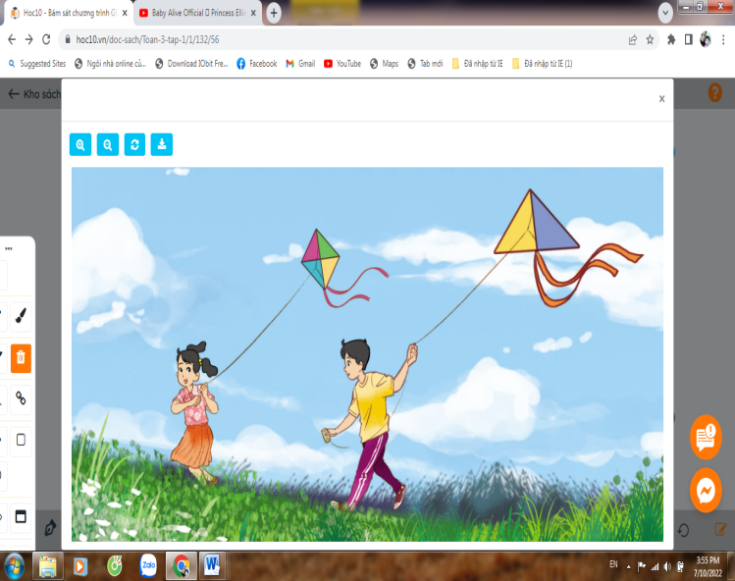  Cánh diều bạn trai chia làm mấy phần bằng nhau?  Cánh diều bạn gái chia làm mấy phần bằng nhau?  - GV Nhận xét, khen ngợi.  - GV dẫn dắt vào bài mới | - HS quan sát  Cánh diều bạn trai chia làm 2 phần bằng nhau.  Cánh diều bạn gái chia làm 4 phần bằng nhau.  - HS lắng nghe.
2. Khám phá
- Mục tiêu:
+ Nhận biết $\frac{1}{2}; \frac{1}{4}$ thông qua hình ảnh trực quan.
- Cách tiến hành:
.- GV hướng dẫn học sinh quan sát hình vuông thứ nhất trong SGK  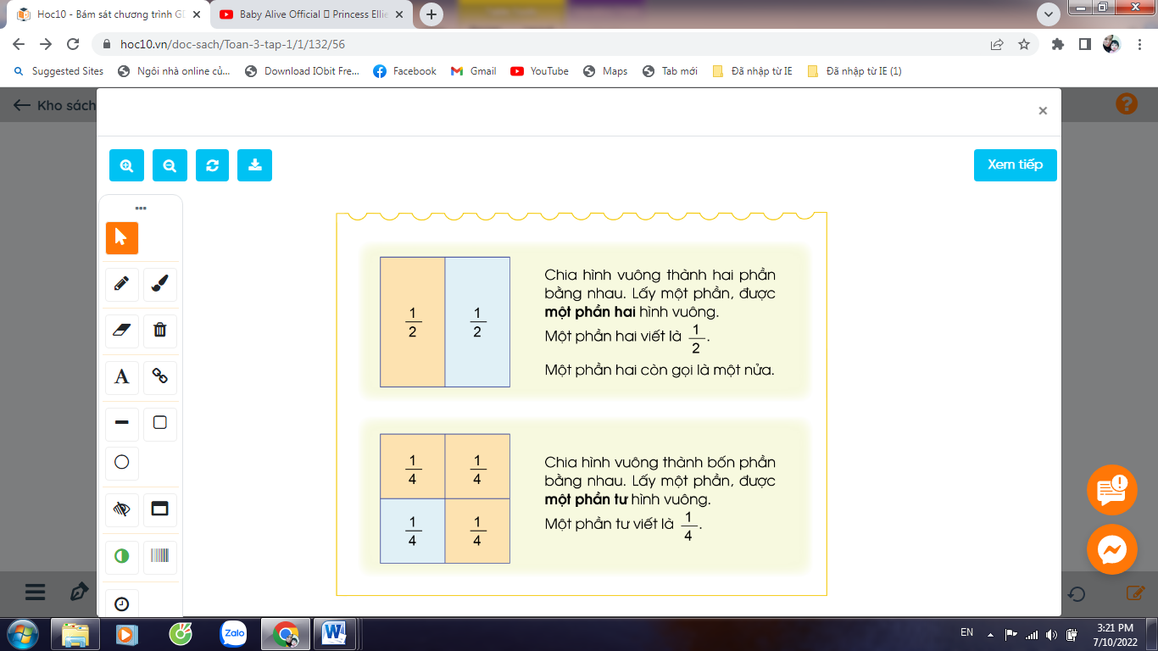  + Hình vuông được chia làm mấy phần bằng nhau?  + Mấy phần được tô màu?  - Nhận xét, chốt:  + Hình vuông được chia làm 2 phần bằng nhau, tô màu một phần.  + Đã tô màu một phần hai hình vuông.  + Một phần hai viết là $\frac{1}{2}$  Chú ý: Một phần hai hay còn gọi là “một nửa”  - GV hướng dẫn học sinh quan sát hình vuông thứ hai trong SGK  + Hình vuông được chia làm mấy phần bằng nhau?  + Mấy phần được tô màu?  - Nhận xét, chốt:  + Hình vuông được chia làm 4 phần bằng nhau, tô màu một phần.  + Đã tô màu một tư hai hình tròn.  + Một phần tư viết là $\frac{1}{4}$ | - HS quan sát  - HS trả lời: Hình vuông được chia làm 2 phần bằng nhau.  - HS trả lời: Một phần được tô màu  - HS nhận xét  - HS nhắc lại  HS đọc “một phần hai”  HS viết bảng con $\frac{1}{2}$  - HS quan sát  - HS trả lời: Hình vuông được chia làm 4 phần bằng nhau.  - HS trả lời: Một phần đã được tô màu  - HS nhận xét  - HS nhắc lại  HS đọc “một phần tư”  HS viết bảng con $\frac{1}{4}$
3. Hoạt động
- Mục tiêu:
+ Giúp HS nhận biết $\frac{1}{2}; \frac{1}{4}$ qua hình ảnh trực quan
- Cách tiến hành:
Bài 1: Làm việc theo nhóm  - GV yêu cầu HS quan sát hình trong SGK.  a) Hướng dẫn mẫu cho HS  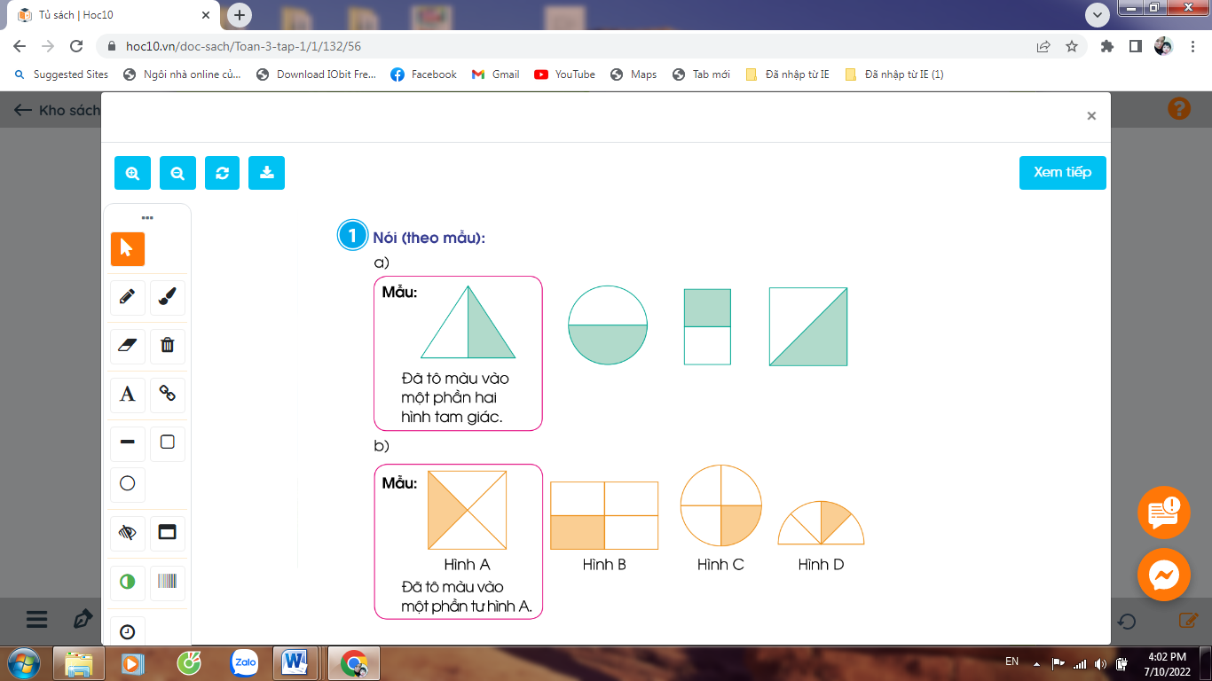  - Hình tam giác chia làm mấy phần ?  - Đã tô mày đi mấy phần ?  -> Như vậy: Đã tô màu một phần hai hình tam giác.  - Yêu cầu HS làm việc theo nhóm đôi trả lời các hình còn lại:  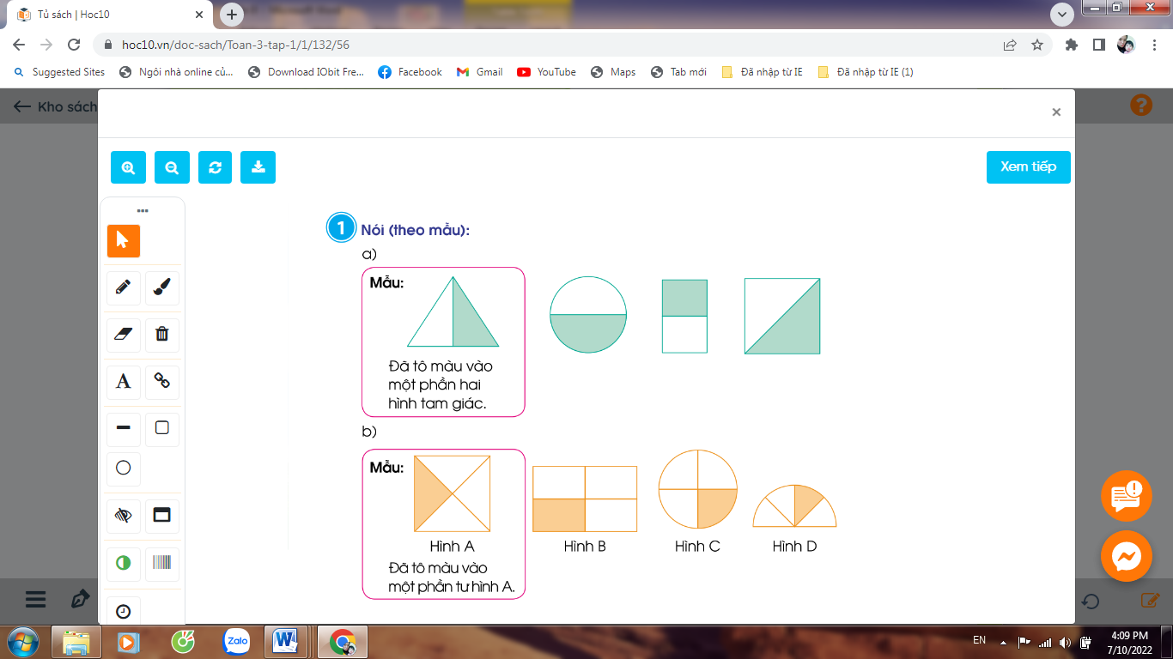  - GV nhận xét, tuyên dương  b) Hướng dẫn tương tự như ý a  - Yêu cầu HS làm việc theo nhóm đôi trả lời các hình:  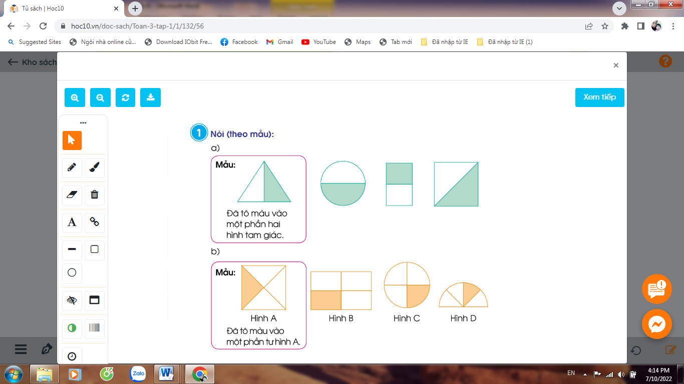  - GV nhận xét, tuyên dương  Bài 2: (Làm việc cá nhân)  - Đã tô màu $\frac{1}{2}$ hình nào?  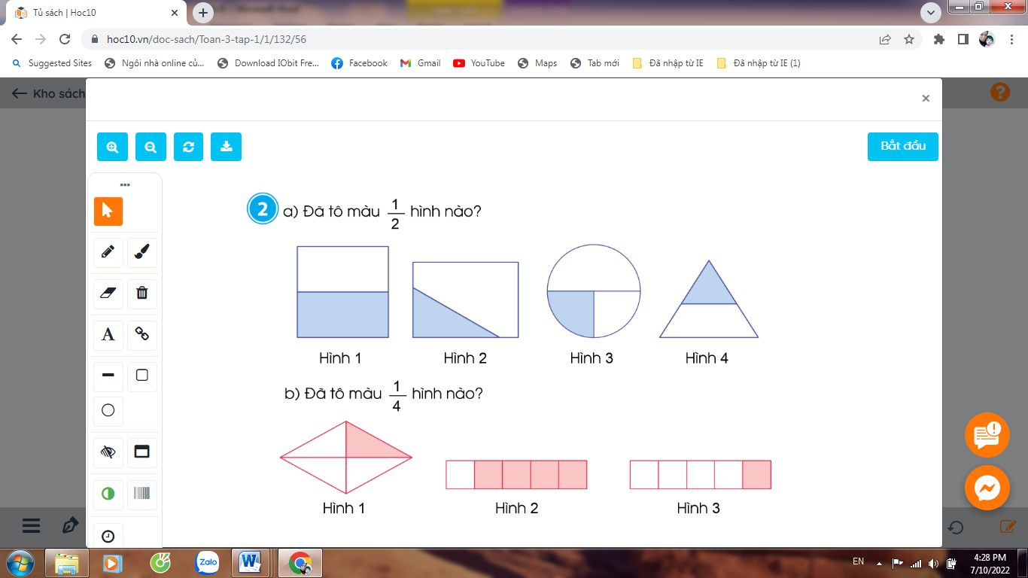  Để biết đã tô màu $\frac{1}{2}$ vào hình nào phải nhận ra hình nào dược chia thành 2 phần  - GV nhận xét  b) Làm tương tự như ý a  Đã tô màu $\frac{1}{4}$ hình nào?  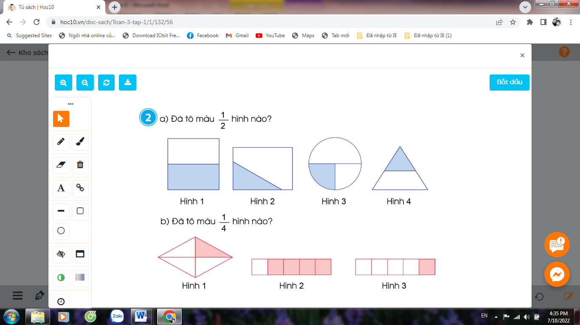  GV nhận xét  Bài 3: (Làm việc chung cả lớp)  a)- GV hướng dẫn HS thực hành gấp, tô $\frac{1}{2}$  Bước 1: Gấp đôi 1 tờ giấy rồi trải tờ giấy ra  Bước 2: Tô màu vào $\frac{1}{2}$ tờ giấy  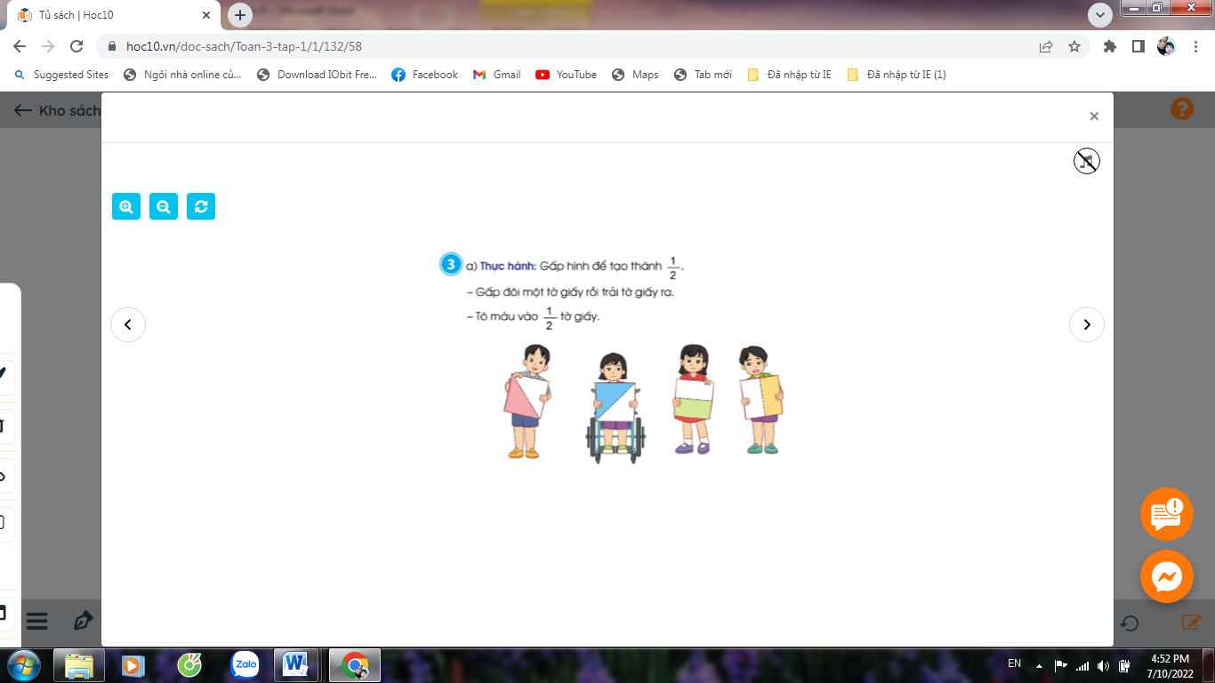  Nhận xét  b)Hướng dẫn HS tương tự như ý a  Gấp hình để tạo thành $\frac{1}{4}$  Bước 1: Gấp đôi 1 tờ giấy rồi lại gấp đôi tiếp.  Bước 2: Vuốt thẳng góc rồi rải tờ giấy ra  Bước 3: Tô màu vào $\frac{1}{4}$ tờ giấy.  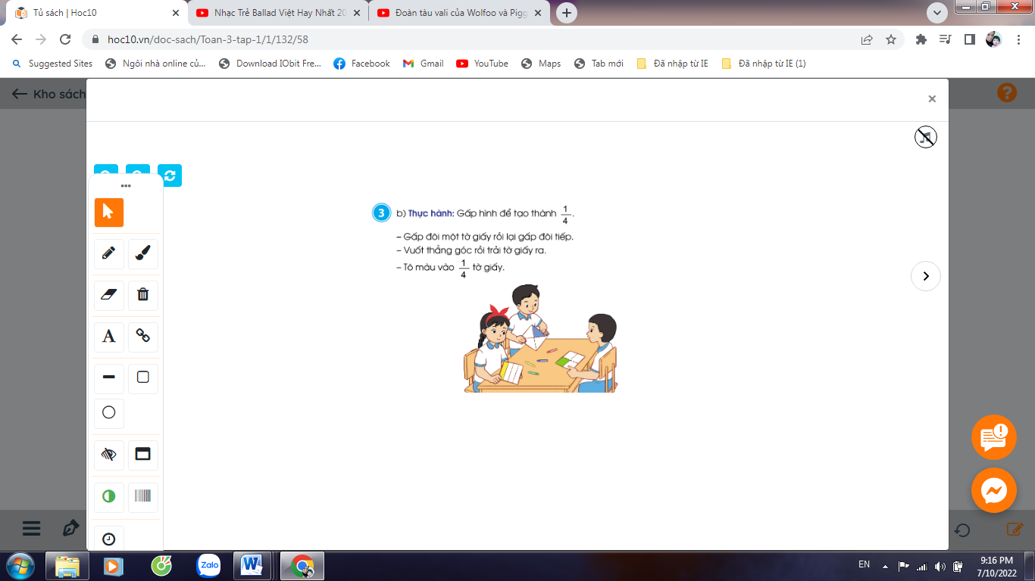  - Gv nhận xét, tuyên dương | - HS đọc thầm yêu cầu  - HS quan sát  - Hình tam giác chia làm 2 phần  - Đã tô màu đi 1 phần.  - HS làm việc theo nhóm  - Đại diện chia sẻ đáp án  + Đã tô màu một phần hai hình tròn.  +Đã tô màu một phần hai hình chữ nhật.  + Đã tô màu một phần hai hình vuông.  - HS nhận xét  - Lắng nghe  - HS làm việc theo nhóm  - Đại diện chia sẻ đáp án  + Đã tô màu một phần tư hình B.  +Đã tô màu một phần tư hình c.  + Đã tô màu một phần tư hình D.  - HS nhận xét  - Lắng nghe  - HS đọc thầm yêu cầu  HS lắng nghe.  - HS chia sẻ bài làm: Hình 1 được chia thành 2 phần bằng nhau, đã tô màu 1 phần. Vậy đã tô màu $\frac{1}{2}$ hình 1.  - Hình 2,3 và 4 không được tô màu vào một phần hai.  - HS chia sẻ bài làm: Hình 1 được chia thành 4 phần bằng nhau, đã tô màu 1 phần. Vậy đã tô màu $\frac{1}{4}$ hình 1.  - Hình 2,3 không được tô màu vào một hai.  - HS quan sát.  HS thực hành, chia sẻ trước lớp.  - Nhận xét  - HS quan sát.  HS thực hành làm bài cá nhân  - HS chia sẻ bài làm  - Nhận xét
4. Vận dụng
- Mục tiêu:
+ Củng cố những kiến thức đã học trong tiết học để học sinh khắc sâu nội dung.
+ Vận dụng kiến thức đã học vào thực tiễn.
+ Tạo không khí vui vẻ, hào hứng, lưu luyến sau khi học sinh bài học.
- Cách tiến hành:
- GV cho HS nêu yêu cầu bài 4.  Trang muốn ăn $\frac{1}{2}$ chiếc bánh, Nguyên muốn ăn $\frac{1}{4}$cái bánh. Em hãy chỉ giúp hai bạn phần bánh thích hợp ở hình bên  - GV mời HS giải thích về số phần của chiếc bánh.  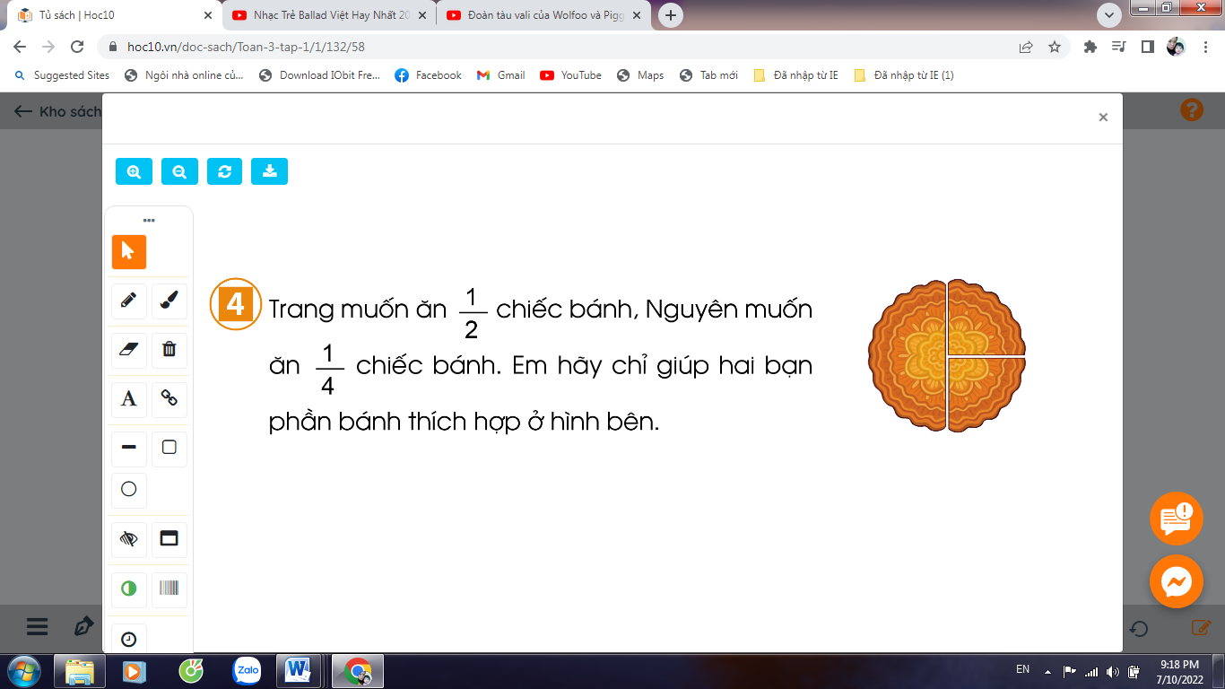  - GV mời HS khác nhận xét  - GV giải tích, bổ sung và tuyên dương.  - Nhận xét tiết học, dặn dò bài về nhà. | HS nêu yêu cầu.  - 1 HS giải thích: Chiếc bánh được cắt đôi theo chiều dọc, nửa bên trái được , bửa bên phải cũng được . Nửa bên trái tiếp tục được cắt đôi theo chiều ngang, ta được của 1 nửa tức là cả cái bánh. Vậy Bạn Trang muốn ăn cái bánh sẽ lấy nửa bên trái. Còn bạn Nguyên muốn ăn cái bánh sẽ lấy một phần bên phải ().  - 1-2 HS khác nhận xét.
4. Điều chỉnh sau bài dạy:
.....................................................................................................................................
.....................................................................................................................................
.....................................................................................................................................
----------------------------------------------
TOÁN TĂNG
Luyện tập: Một phần hai. Một phần tư
I. YÊU CẦU CẦN ĐẠT:
1. Năng lực đặc thù:
- Nhận biết(thông qua hình ảnh trực quan) về “một phần hai”, “một phần tư”. Biết đọc, viết: $\frac{1}{2}; \frac{1}{4}$
- Tạo thành “một phần hai”, “một phần tư” thông qua thao tác thực hành gấp giấy
- Phát triển năng lực lập luận, tư duy toán học và năng lực giao tiếp toán học
2. Năng lực chung.
- Năng lực tự chủ, tự học: Chủ động học tập, tìm hiểu nội dung bài học. Biết lắng nghe và trả lời nội dung trong bài học.
- Năng lực giải quyết vấn đề và sáng tạo: tham gia tích cực trò chơi, vận dụng.
- Năng lực giao tiếp và hợp tác: Thực hiện tốt nhiệm vụ trong hoạt động nhóm.
3. Phẩm chất.
- Phẩm chất nhân ái: Có ý thức giúp đỡ lẫn nhau trong hoạt động nhóm để hoàn thành nhiệm vụ.
- Phẩm chất chăm chỉ: Chăm chỉ suy nghĩ, trả lời câu hỏi; làm tốt các bài tập.
- Phẩm chất trách nhiệm: Giữ trật tự, biết lắng nghe, học tập nghiêm túc.
II. ĐỒ DÙNG DẠY HỌC
1. Giáo viên: bảng phụ, phiếu học tập.
2. Học sinh: vở ghi.

III. CÁC HOẠT ĐỘNG DẠY HỌC
1. Khởi động:
- GV tổ chức trò chơi để khởi động bài học.  - GV nhận xét, tuyên dương.  - GV dẫn dắt vào bài mới. | - HS tham gia trò chơi  - HS lắng nghe.
2. Luyện tập
Bài 1: Khoanh vào chữ cái dưới hình đã được tô màu ½ hình.
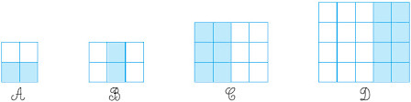
- GV yêu cầu HS đọc đề bài. | - HS đọc yêu cầu.
- Yêu cầu HS quan sát các hình và xác định hình nào đã được tô màu $\frac{1}{2}$ hình. | - HS quan sát và xác định hình đã tô màu $\frac{1}{2}$ hình.
 | - HS làm cá nhân vào PHT + giải thích cách làm.
- GV và HS chốt đáp án: A, C | - HS lắng nghe
=> Củng cố cách tìm $\frac{1}{2}$ hình của một hình.
Bài 2: Có 28 quả táo chia thành 4 phân bằng nhau. Vậy ¼ số quả táo là..........quả táo.
- GV gọi HS đọc yêu cầu. | - HS đọc yêu cầu
- Yêu cầu HS làm bài | - HS làm bài.
- GV + HS chữa bài. | - HS chữa bài và giải thích cách làm.
=> Củng cố cách tìm một phần mấy của một số. | - HS lắng nghe
Bài 3: Có 20l mật ong chia đều vào 2 can. Hỏi mỗi can có mấy lít mật ong?
- GV gọi HS đọc yêu cầu. | - HS đọc yêu cầu
- Yêu cầu HS làm bài | - HS làm bài vào vở.
- GV + HS chữa bài. | - HS chữa bài.
- GV + HS nhận xét. | - HS nhận xét.
- Củng cố cách giải bài toán có lời văn.
3. Vận dụng
Bài 4: Chị có 12 quả táo, chị cho em 1/4 số táo đó. Hỏi chị cho em bao nhiêu quả táo?
- Yêu cầu HS đọc thầm bài toán và thảo luận theo nhóm 2. | - HS đọc thầm yêu cầu  - HS thảo luận nhóm 2.
+ Bài toán cho biết gì?  + Bài toán hỏi gì?  + Muốn biết chị cho em bao nhiêu quả táo ta làm như thế nào? | - HS trả lời.
- Yêu cầu HS làm bài vào vở. | - HS làm bài vào vở..
- GV + HS chữa bài, nhận xét. | - 1 HS làm bảng lớp + chữa bài.
- Chốt cách giải bài toán có lời văn. | - HS lắng nghe.
4. Củng cố dặn dò
- GV nhận xét tiết học, dặn HS về nhà xem lại bài.
IV. ĐIỀU CHỈNH SAU BÀI DẠY:
_______________________________
HOẠT ĐỘNG TRẢI NGHIỆM
CHỦ ĐỀ: EM YÊU LAO ĐỘNG
Sinh hoạt theo chủ đề: THỜI GIAN BIỂU CỦA EM

I. YÊU CẦU CẦN ĐẠT:
1. Năng lực đặc thù:
- Biết sắp xếp thứ tự các hoạt động, công việc trong ngày của bản thân.
- Hiểu được ý nghĩa của việc lập thời gian biểu các hoạt động và công việc trong ngày của bản thân.
- Bước đầu thực hiện được thời gian biểu đề ra.
2. Năng lực chung.
- Năng lực tự chủ, tự học: Tự lập được thời gian biểu của bản thân.
- Năng lực giải quyết vấn đề và sáng tạo:Biết sắp xếp các hoạt động, các công việc trong thời gian biểu một cách khoa học.
- Năng lực giao tiếp và hợp tác:Biết chia sẻ với bạn về thời gian biểu của mình.
3. Phẩm chất.
- Phẩm chất nhân ái: tôn trọng bạn, biết lắng nghe những chia sẻ về thời gian biểu của bạn.
- Phẩm chất chăm chỉ: Chăm chỉ, chịu khó hoàn thành các công việc đã sắp xếp trong thời gian biểu.
- Phẩm chất trách nhiệm: làm việc tập trung, nghiêm túc, có trách nhiệm trước tập thể lớp.
II.ĐỒ DÙNG DẠY HỌC
- Kế hoạch bài dạy, bài giảng Power point.
- SGK và các thiết bị, học liệu phụ vụ cho tiết dạy.

III. HOẠT ĐỘNG DẠY HỌC
Hoạt động của giáo viên | Hoạt động của học sinh
1. Khởi động:
- Mục tiêu:
+ Tạo không khí vui vẻ, phấn khởi trước giờ học.
- Cách tiến hành:
- GV mở bài hát “Thói quen hàng ngày” để khởi động bài học.  + GV cùng chia sẻ với HS về nội dung bài hát.  - GV nhận xét, tuyên dương.  - GV dẫn dắt vào bài mới | - HS lắng nghe.  - HS chia sẻ với GV về nội dung bài hát.  - HS lắng nghe.
2. Khám phá:
-Mục tiêu:Biết kể thứ tự các hoạt động, công việc trong ngày của bản thân.
-Cách tiến hành:
* Hoạt động 1: Chia sẻ về một ngày của em (làm việc nhóm đôi->chung cả lớp)  - GV mời HS đọc yêu cầu.  - GV cho HS chia sẻ trong nhóm đôi nội dung sau:  + Giờ em thức dậy vào buổi sáng:  + Những việc làm chuẩn bị trước khi đi học:  + Những hoạt động em tham gia ở trường:  + Những hoạt động vui chơi của em ngoài giờ học:  + Những việc làm giúp đỡ gia đình em khi ở nhà.  - GV mời HS trình bày trước lớp.  - GV mời các HS khác nhận xét.  - GV nhận xét chung, tuyên dương.  Kết luận: Trong một ngày, mỗi người đều thực hiện nhiều công việc, hoạt động khác nhau. Để mỗi ngày trôi qua có ý nghĩa hơn, chúng ta nên làm nhiều việc có ích cho bản thân, gia đình, xã hội bằng cách sắp xếp các hoạt động, công việc theo một thời gian nhất định và cố gắng hoàn thành các công việc đó theo đúng kế hoạch. | - Học sinh đọc yêu cầu bài  - HS chia sẻ trong nhóm đôi. VD:  + Buổi sáng, em thức dậy lúc 5giờ 30 phút.  + Việc làm chuẩn bị trước khi đi học: tập thể dục, vệ sinh cá nhân, ăn sáng, ...  + Những hoạt động vui chơi: đá cầu, nhảy dây, ...  + Việc làm giúp đỡ gia đình: quét nhà, cắm cơm, chơi với em, ...  - HS lắng nghe chia sẻ của bạn và nhận xét về các công việc, các hoạt động của bạn đã làm.  - HS nghe.
3. Luyện tập:
- Mục tiêu:
+ Hiểu được ý nghĩa của việc lập thời gian biểu các hoạt động và công việc trong ngày của bản thân.
+ Biết sắp xếp thứ tự các hoạt động, công việc trong ngày của bản thân.
- Cách tiến hành:
Hoạt động 2. Lập thời gian biểu. (Làm việc cá nhân)  - GV mời HS đọc yêu cầu bài: Lập thời gian biểu các hoạt động và công việc trong ngày của bản thân theo mẫu gợi ý sau.  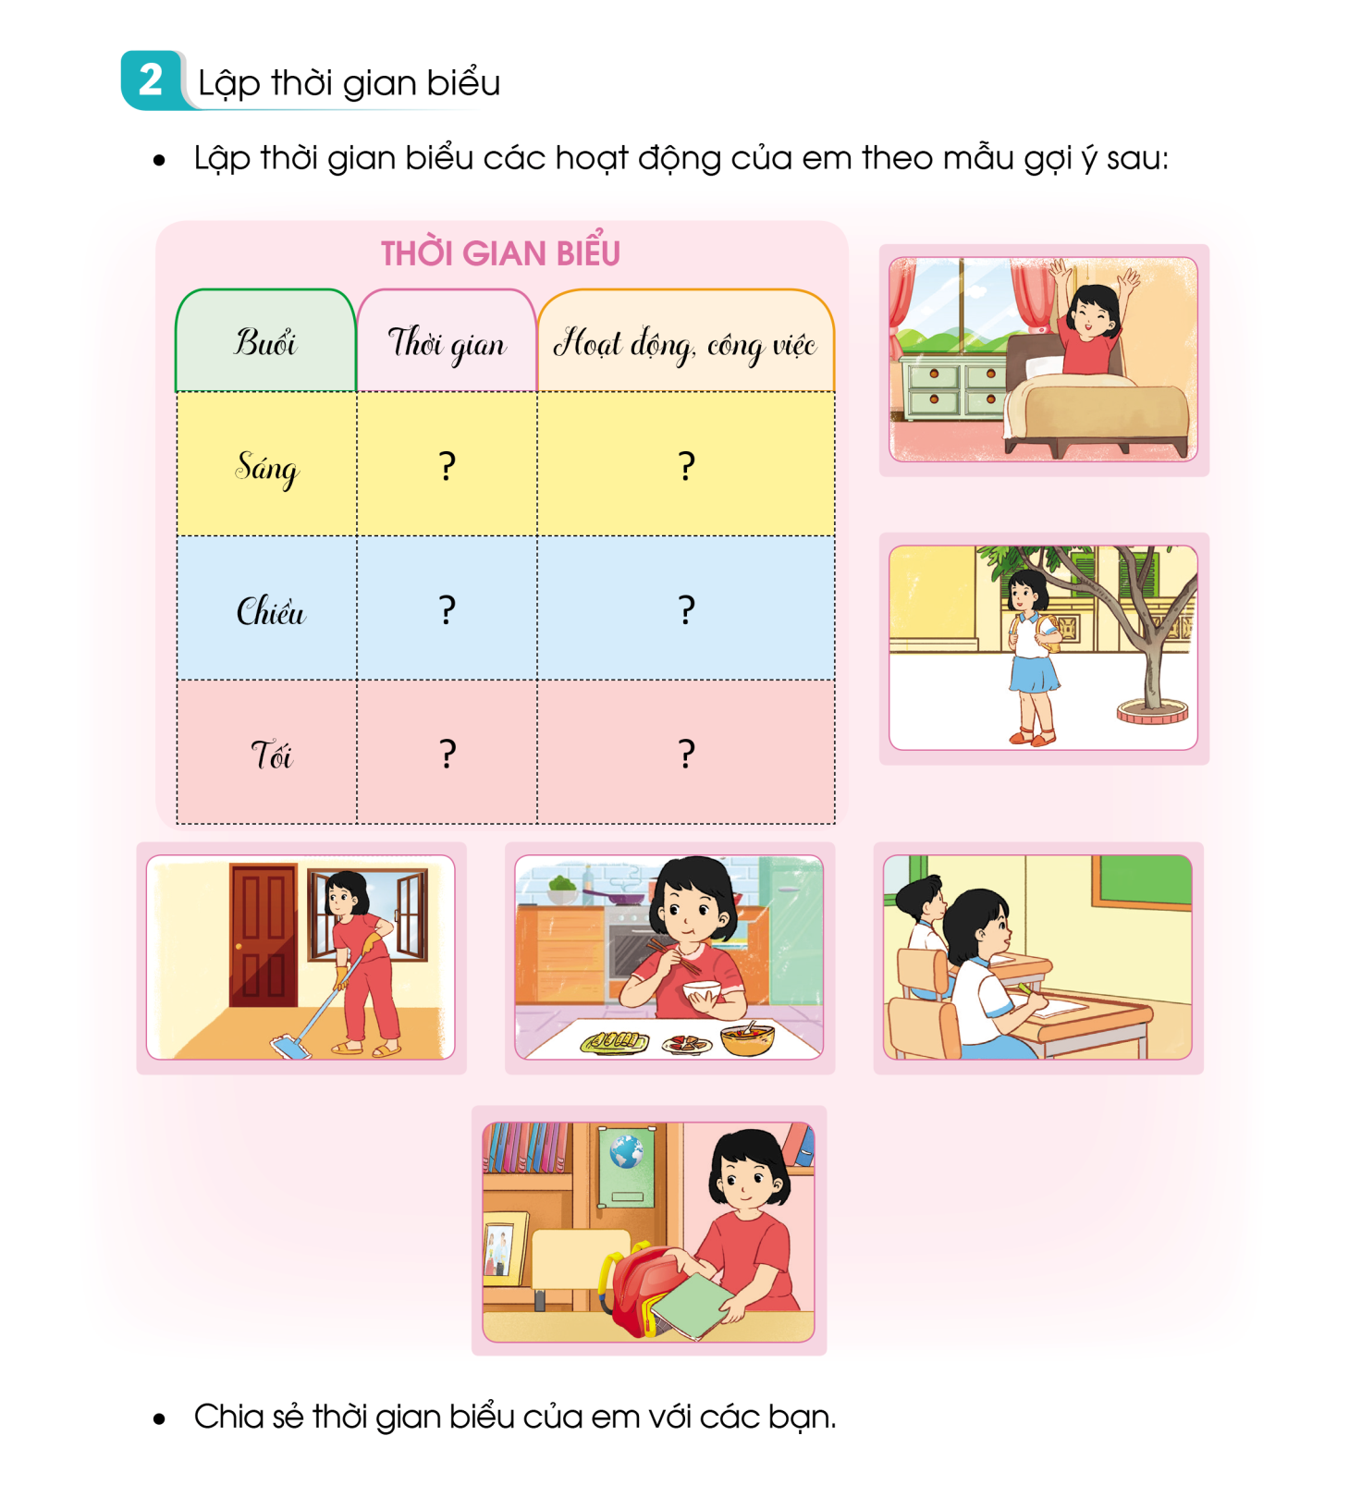  Phân tích mẫu bảng:  - Thời gian biểu chia mấy cột, cột 1 ghi gì? Có mấy buổi ? Cột 2, cột 3 ghi gì ?  - Bước 1: Làm việc cá nhân. GV HD:  + Viết các hoạt động, công việc cần thực hiện trong ngày và thời gian tương ứng.  + Sử dụng bút màu trang trí thời gian biểu.  - Bước 2: Làm việc cả lớp.  + Cho HS chia sẻ thời gian biểu của mình với các bạn.  + HD HS nhận xét: Buổi sáng, bạn làm việc gì ? buổi trưa, buổi chiều bạn có những hoạt động và công việc gì? Em thấy mỗi ngày bạn có làm được nhiều việc không? Các hoạt động và công việc đó có được sắp xếp khoa học không?...  - Em thấy việc lập thời gian biểu có tác dụng gì với bản thân?  - GV nhận xét chung, tuyên dương.  Kết luận: Lập thời gian biểu các HĐ, công việc trong ngày là giúp các em thực hiện công việc một cách đầy đủ và hiệu quả. Lập thời gian biểu còn giúp em hình thành được nếp sống khoa học. Các em hãy cố gắng thực hiện đầy đủ các hoạt động công việc theo thời gian biểu. | - 1HS đọc yêu cầu bài.  - HS quan sát mẫu thời gian biểu.  - Học sinh trả lời các câu hỏi.  - HS làm việc cá nhân.  - 2- 3 HS chia sẻ thời gian biểu của mình trước lớp.  - HS khác lắng nghe, nhận xét.  - HS nêu theo suy nghĩ cá nhân:  Lập thời gian biểu giúp em nhớ được các việc cần làm trong ngày/giúp em hoàn thành công việc đúng thời gian/ ...  - HS lắng nghe.  - 1 HS đọc yêu cầu bài.  - HS thảo luận nnoms 4, đưa ra những ý tưởng sáng tạo, pù hợp để đề xuất trang trí lớp.
4. Vận dụng.
- Mục tiêu:
+ Củng cố những kiến thức đã học trong tiết học để học sinh khắc sâu nội dung.
+ Vận dụng kiến thức đã học vào thực tiễn.
+ Tạo không khí vui vẻ, hào hứng, lưu luyến sau khi học sinh bài học.
- Cách tiến hành:
- GV HDHS:  + Chia sẻ thời gian biểu với người thân.  + Dán thời gian biểu ở vị trí dễ thấy trong ngôi nhà của em.  + Thực hiện các công việc, các hoạt động trong ngày theo thời gian biểu đã xây dựng.  - Nhận xét sau tiết dạy, dặn dò về nhà. | - Học sinh tiếp nhận thông tin và yêu cầu để về nhà ứng dụng.
IV. ĐIỀU CHỈNH SAU BÀI DẠY:
.......................................................................................................................................
.......................................................................................................................................
.......................................................................................................................................
-----------------------------------------------------------------
TIẾNG VIỆT TĂNG
Ôn tập câu Ai làm gì?
I. YÊU CẦU CẦN ĐẠT:
1. Năng lực đặc thù.
+ Biết đặt câu nói về hoạt động; ôn tập mẫu câu Ai làm gì?
- Phát triển năng lực văn học:
+ Biết bày tỏ sự yêu thích với một số từ ngữ hay, hình ảnh đẹp.
2. Năng lực chung.
- Năng lực tự chủ, tự học: lắng nghe, đọc bài và trả lời các câu hỏi.
- Năng lực giải quyết vấn đề và sáng tạo: vận dụng.
- Năng lực giao tiếp và hợp tác: tham gia đọc trong nhóm.
3. Phẩm chất.
- Phẩm chất chăm chỉ: Chăm chỉ đọc bài, trả lời câu hỏi.
- Phẩm chất trách nhiệm: Giữ trật tự, học tập nghiêm túc.
II. ĐỒ DÙNG DẠY HỌC
- GV: Bảng phụ

III. HOẠT ĐỘNG DẠY HỌC
1. Khởi động.
- GV cho cả lớp hỏi đáp về 3 mẫu câu đã học | + HS trả lời:  - Ai là gì?  - Ai làm gì?  - Ai thế nào?
- GV nhận xét, tuyên dương.  - GV dẫn dắt vào bài mới | - HS lắng nghe, nhËn xÐt.
2. Luyện tập:
Bài 1: Hãy khoanh vào chữ cái trước nh÷ng câu thuộc kiểu câu Ai làm gì?  a. Em làm bài tập về nhà.  b. Bạn Lan chăm ngoan, học giỏi.  c. Chúng em vệ sinh lớp học.  d. Bố em là công nhân. | - HS nêu yêu cầu của bài.
- Yêu cầu HS làm bài.  - Nhận xét.  -> Chốt đáp án đúng: Khoanh câu a, c. | - HS làm bài vào vở. HS chữa bài.  - Nhận xét.
Bài 2: Đặt câu hỏi cho bộ phận in đậm trong các câu sau:  a. Hoa làm bài tập về nhà.  b. Cô giáo đang giảng bài.  c. Nam nhấc ống nghe lên. | - HS nêu yêu cầu của bài.
- YCHS làm bài.  -> Chốt đáp án đúng:  a. Ai làm bài tập về nhà?  b. Cô giáo làm gì?  c. Ai nhấc ống nghe lên? | - HS làm bài.  - 3 HS lên bảng làm.  - Nhận xét.
Bài 3: Gạch một gạch dưới bộ phận câu trả lời câu hỏi Ai? Gạch hai gạch dưới bộ phận câu trả lời Làm gì?  a. Cậu bé oà khóc.  b. Hoa giảng bài cho các bạn.  c. Quang đang dạo chơi ngoài vườn. | - HS nêu yêu cầu của bài.
- HS làm bài vào vở.  - Nhận xét.  -> Chốt đáp án đúng.  a. Cậu bé oà khóc.  b. Hoa giảng bài cho các bạn.  c. Quang đang dạo chơi ngoài vườn. | - HS làm bài vào vở. HS đọc lên bảng chữa bài.  - Nhận xét.
=> Chốt: Mẫu câu Ai là gì? gồm 2 bộ phận, bộ phận thứ nhất trả lời cho câu hỏi Ai?, bộ phận thứ hai trả lời cho câu hỏi Làm gì?
3. Vận dụng
Bài 4: Em hãy đặt câu theo mẫu Ai làm gì?  - Yêu cầu mỗi HS đặt 1 câu theo mẫu Ai làm gì?  - GV nhận xét.  -> Chốt đáp án đúng:  VD: Chúng em đang chơi đá bóng.  Bạn Tuấn đang làm bài tập./.... | - HS nêu yêu cầu của bài.  - HS làm bài vào vở.  - Nhiều HS trình bày bài làm.  - Nhận xét.
- Mẫu câu Ai làm gì? thường dùng để làm gì?  - Nhận xét tiết học. | - Mẫu câu Ai làm gì? thường dùng để tả hoạt động của sự vật
IV. ĐIỀU CHỈNH SAU TIẾT DẠY
-------------------------------------------------------------------------------------------------------
Thứ tư ngày 6 tháng 11 năm 2024
TOÁN
Bài 27: MỘT PHẦN BA.MỘT PHẦN NĂM. MỘT PHẦN SÁU
Trang 59

I. YÊU CẦU CẦN ĐẠT:
1. Năng lực đặc thù:
- Nhận biết (thông qua hình ảnh trực quan) về “một phần ba”, “một phần năm”, “một phần sáu”. Biết đọc $\frac{1}{3}; \frac{1}{5}; \frac{1}{6}$
- Vận dụng nội dung đã học đã học vào giải quyết một số tình huống gắn với thực tế.
- Phát triển năng lực lập luận, tư duy toán học và năng lực giao tiếp toán học.
2. Năng lực chung.
- Năng lực tự chủ, tự học: Chủ động học tập, tìm hiểu nội dung bài học. Biết lắng nghe và trả lời nội dung trong bài học.
- Năng lực giải quyết vấn đề và sáng tạo: tham gia tích cực trò chơi, vận dụng.
- Năng lực giao tiếp và hợp tác: Thực hiện tốt nhiệm vụ trong hoạt động nhóm.
3. Phẩm chất.
- Phẩm chất nhân ái: Có ý thức giúp đỡ lẫn nhau trong hoạt động nhóm để hoàn thành nhiệm vụ.
- Phẩm chất chăm chỉ: Chăm chỉ suy nghĩ, trả lời câu hỏi; làm tốt các bài tập.
- Phẩm chất trách nhiệm: Giữ trật tự, biết lắng nghe, học tập nghiêm túc.
II. ĐỒ DÙNG DẠY HỌC
- Kế hoạch bài dạy, bài giảng Power point.
- SGK và các thiết bị, học liệu phụ vụ cho tiết dạy.

III. HOẠT ĐỘNG DẠY HỌC
Hoạt động của giáo viên | Hoạt động của học sinh
1. Khởi động:
- Mục tiêu: + Tạo không khí vui vẻ, phấn khởi trước giờ học.
+ Kiểm tra kiến thức đã học của học sinh ở bài trước.
- Cách tiến hành:
- GV tổ chức trò chơi để khởi động bài học.  Yêu cầu HS quan sát tranh SGK:  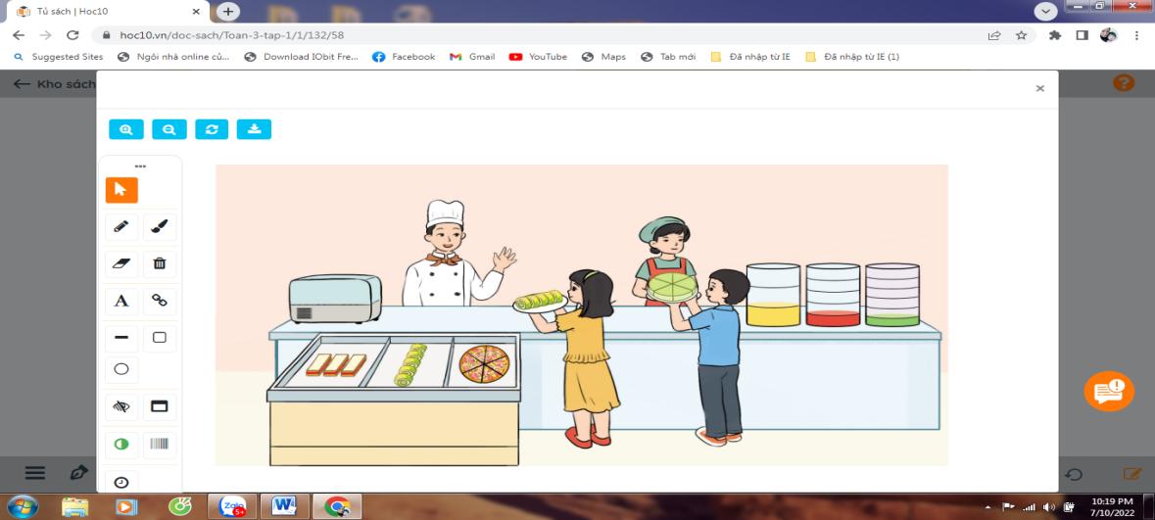  + Câu 1: Chiếc bánh dài trong ngăn thứ nhất được chia thành mấy phần bằng nhau?  + Câu 2: Chiếc bánh cuộn ngăn thứ hai được chia làm mấy phần bằng nhau ?  + Câu 3: Chiếc bánh Piza và chiếc bánh ngọt được chia làm mấy phần bằng nhau ?  + Câu 4: Bình nước cam được chia thành mấy phần bằng nhau và chỉ còn mấy phần?  + Câu 5: Bình nước dâu được chia thành mấy phần và chỉ còn mấy phần?  + Câu 6: Bình nước trà xanh được chia thành mấy phần và chỉ còn mấy phần?  - GV Nhận xét, tuyên dương.  - GV dẫn dắt vào bài mới. | - HS tham gia trò chơi  + Câu 1: Chiếc bánh dài trong ngăn thứ nhất được chia thành ba phần bằng nhau.  + Câu 2: Chiếc bánh cuộn ngăn thứ hai được chia làm năm phần bằng nhau.  + Câu 3: Chiếc bánh Piza và chiếc bánh ngọt được chia làm sáu phần bằng nhau.  + Câu 4: Bình nước cam được chia thành ba phần bằng nhau và chỉ còn một phần.  + Câu 5: Bình nước dâu được chia thành năm phần và chỉ còn một phần.  + Câu 6: Bình nước trà xanh được chia thành sáu phần và chỉ còn một phần.  - HS lắng nghe.
2. Khám phá:
- Mục tiêu:
+ Nhận biết $\frac{1}{3}; \frac{1}{5}; \frac{1}{6}$ thông qua hình ảnh trực quan.
+ Vận dụng nội dung đã học vào giải quyết một số tình huống gắn với thực tế.
+ Phát triển năng lực lập luận, tư duy toán học và năng lực giao tiếp toán học.
- Cách tiến hành:
a)- GV hướng dẫn học sinh quan sát hình vuông thứ nhất trong SGK  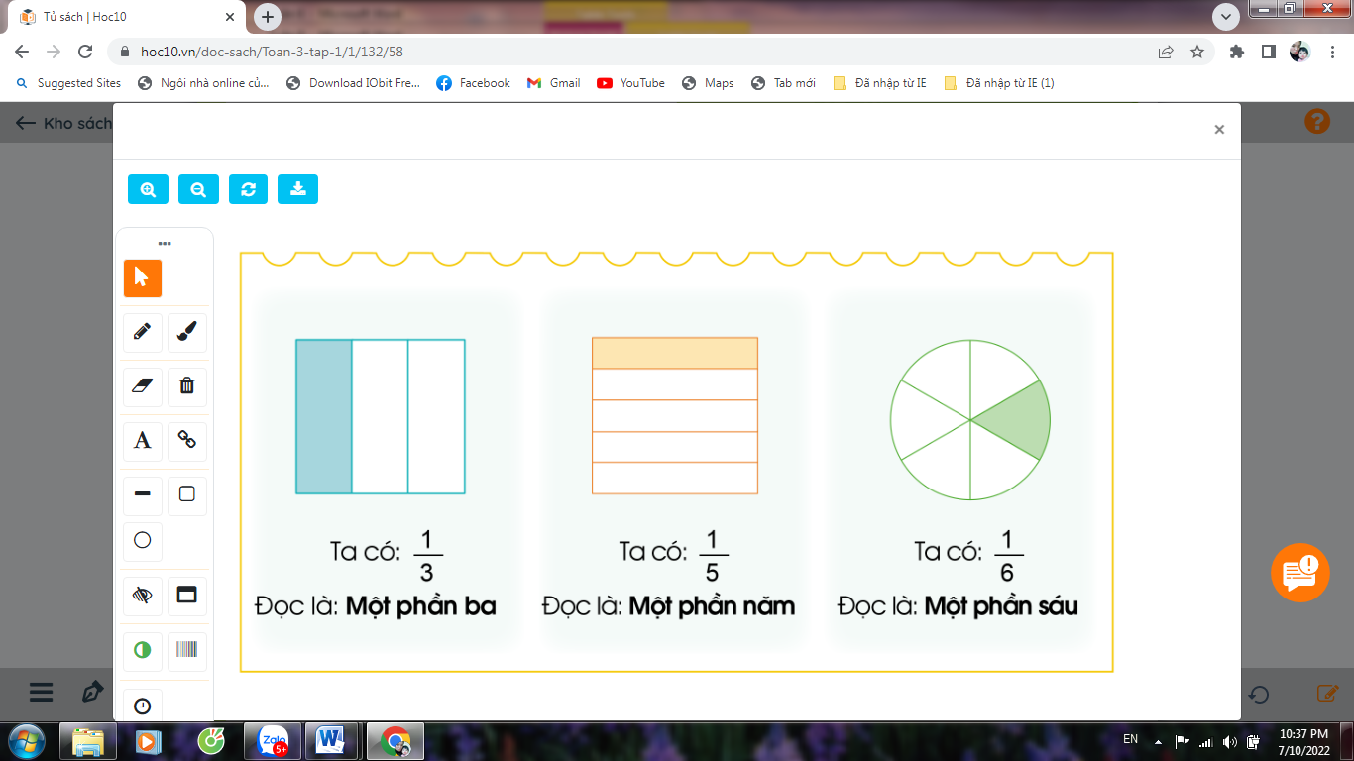  + Hình vuông được chia làm mấy phần bằng nhau?  + Mấy phần được tô màu?  - Nhận xét, chốt:  + Hình vuông được chia làm 3 phần bằng nhau, tô màu một phần.  + Đã tô màu một phần ba hình vuông.  + Một phần ba viết là $\frac{1}{3}$  b)GV hướng dẫn học sinh hình thành biểu tượng về “một phần năm”, “một phần sáu”  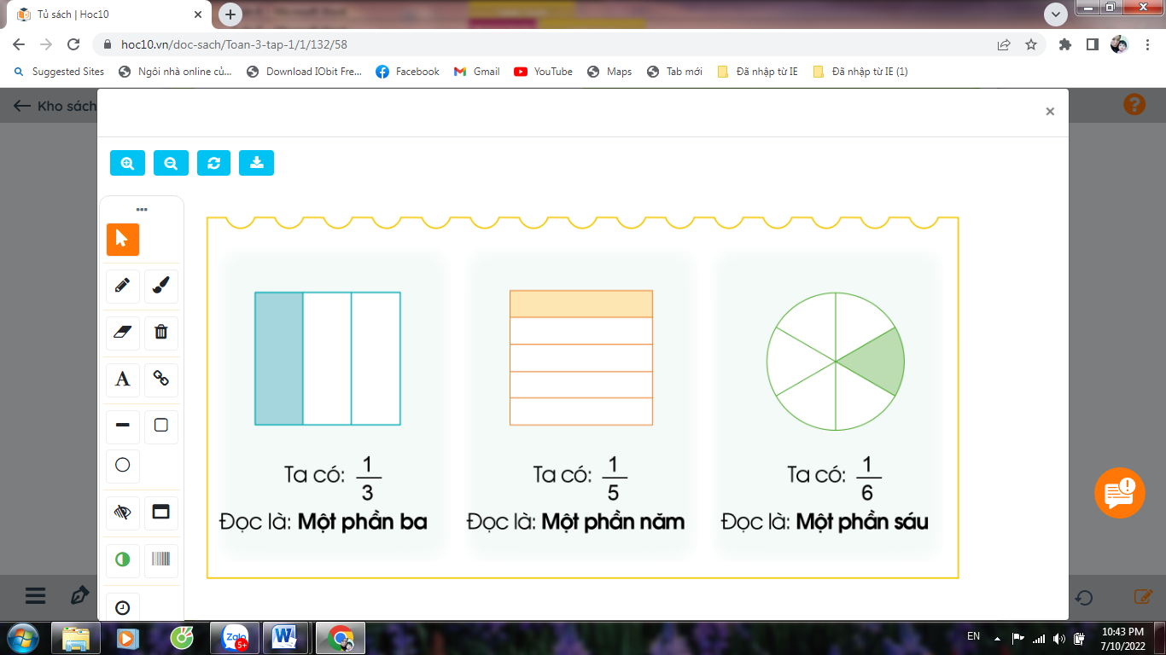  Hướng dẫn tương tự như ý a | - HS quan sát  - HS trả lời: Hình vuông được chia làm 3 phần bằng nhau.  - Một phần được tô màu  - HS nhận xét  - HS nhắc lại  HS đọc “một phần ba”  HS viết bảng con $\frac{1}{3}$  - HS quan sát  HS thực hiện theo hướng dẫn
3. Hoạt động
- Mục tiêu:
+ Giúp HS nhận biết $\frac{1}{3}; \frac{1}{5}; \frac{1}{6}$ qua hình ảnh trực quan
- Cách tiến hành:
Bài 1: (Làm việc theo nhóm) Đã tô màu $\frac{1}{3}$ hình nào?  - GV yêu cầu HS quan sát hình trong SGK và thảo luận nhóm 2  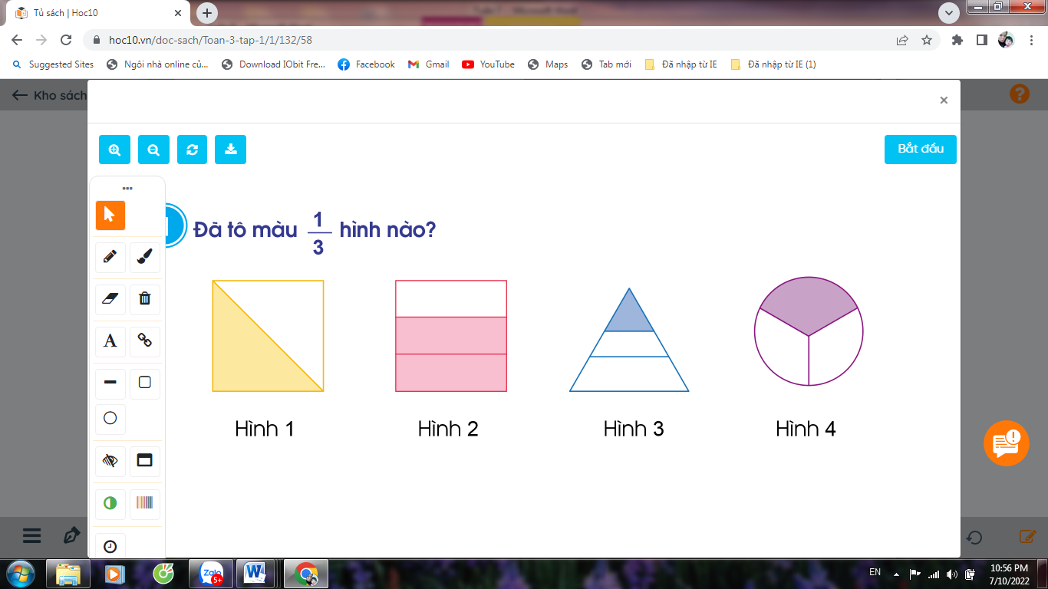  Đã tô màu $\frac{1}{3}$ hình nào?  Hình nào không được tô màu $\frac{1}{3}$?  - GV nhận xét, tuyên dương  Bài 2: (Làm việc cá nhân)  a) Đã tô màu $\frac{1}{5}$ hình nào?  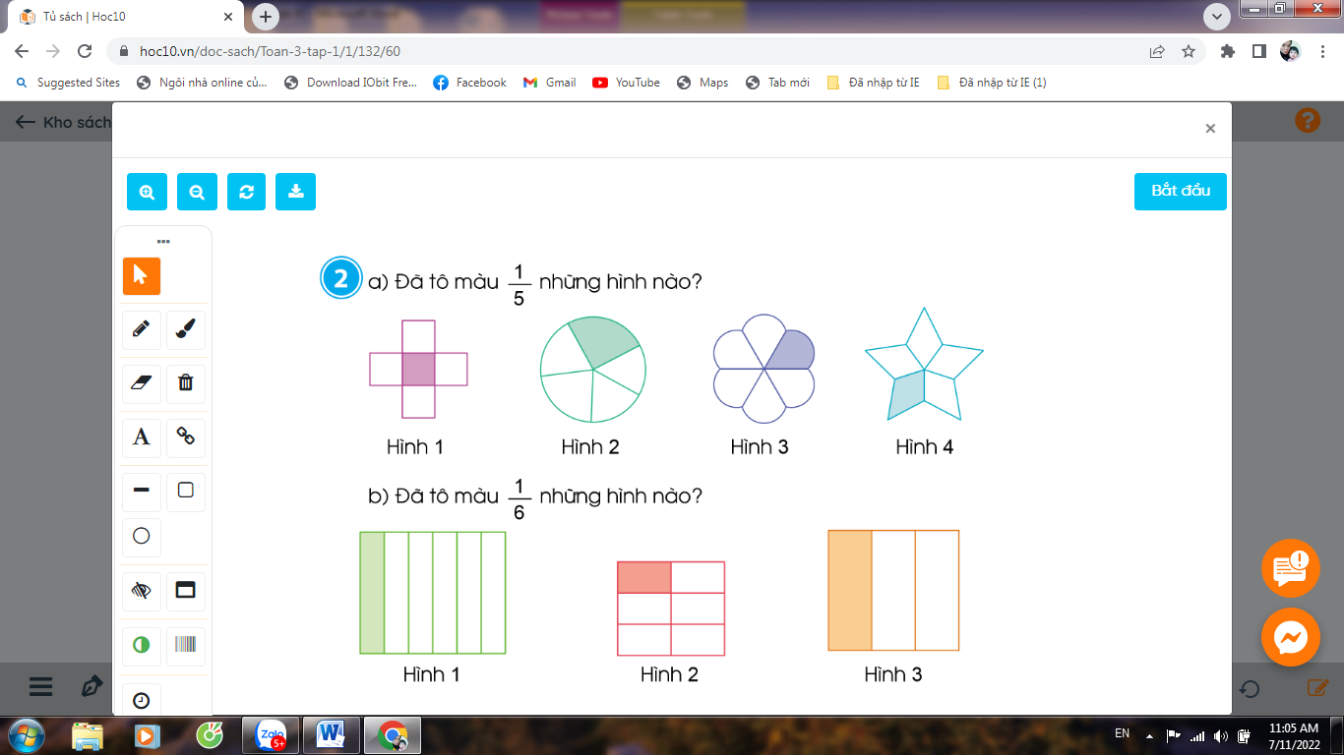  Đã tô màu $\frac{1}{5}$ hình nào?  Hình nào không được tô màu $\frac{1}{5}$?  Nhận xét, tuyên dương.  b) Đã tô màu $\frac{1}{6}$ hình nào?  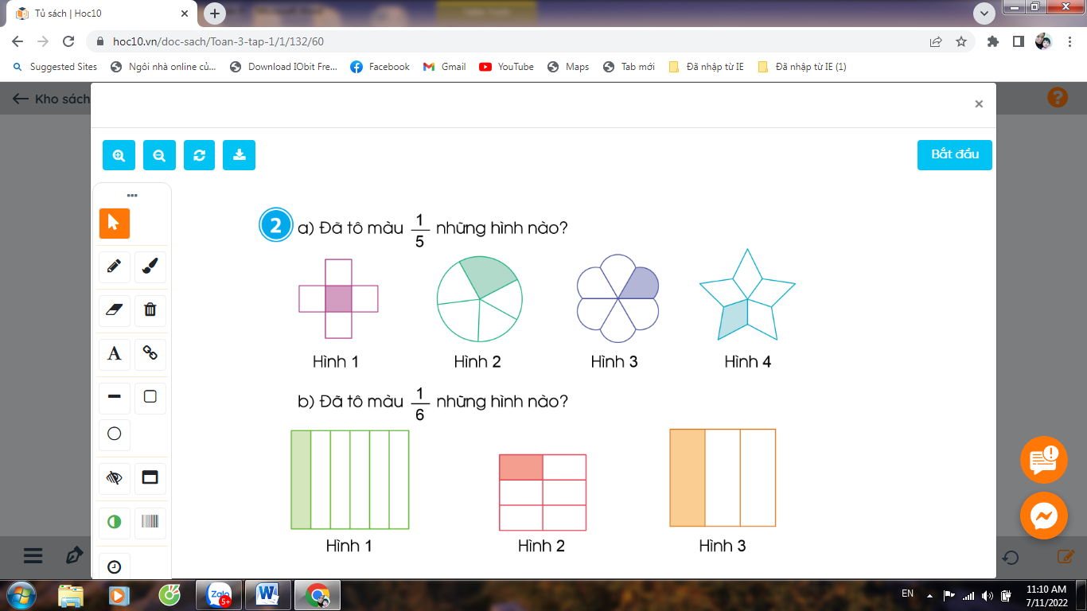  Để biết đã tô màu $\frac{1}{6}$ vào hình nào phải nhận ra hình nào dược chia thành 6 phần  - GV nhận xét, tuyên dương.  Bài 3: (Làm việc chung cả lớp)  - GV hướng dẫn HS thực hành gấp hình để tạo thành $\frac{1}{3}; \frac{1}{5}; \frac{1}{6}$  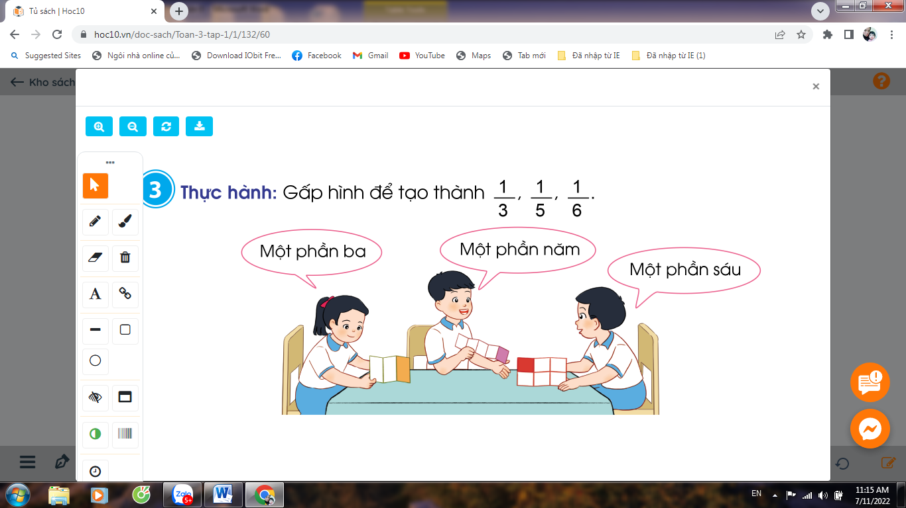  - Gv nhận xét, tuyên dương | - HS đọc thầm yêu cầu  - HS quan sát thảo luận  Đại diện nhóm trả lời  Đã tô màu $\frac{1}{3}$ hình 4  Hình nào không được tô màu $\frac{1}{3}$là hình 1, 2, 3  HS trả lời  + Đã tô màu $\frac{1}{5}$hình 1,4.  + Hình nào không được tô màu $\frac{1}{5}$ là hình 2,3  - HS nhận xét  - Lắng nghe  - HS chia sẻ bài làm: Hình 2 được chia thành 6 phần bằng nhau, đã tô màu 1 phần. Vậy đã tô màu $\frac{1}{6}$ hình 2.  - Hình 1,3 không được tô màu vào một phần sáu.  - HS nhận xét  - Lắng nghe  - HS đọc thầm yêu cầu và thực hành theo hướng dẫn  HS thực hành, chia sẻ trước lớp.
4. Vận dụng.
- Mục tiêu:
+ Củng cố những kiến thức đã học trong tiết học để học sinh khắc sâu nội dung.
+ Vận dụng kiến thức đã học vào thực tiễn.
+ Tạo không khí vui vẻ, hào hứng, lưu luyến sau khi học sinh bài học.
- Cách tiến hành:
Tuấn đã ăn $\frac{1}{3}$ chiếc bánh, Khang đã ăn $\frac{1}{5}$ chiếc bánh, Minh đã ăn $\frac{1}{6}$ chiếc bánh. Theo em mỗi bạn đó đã ăn phần bánh của chiếc bánh nào sau đây?  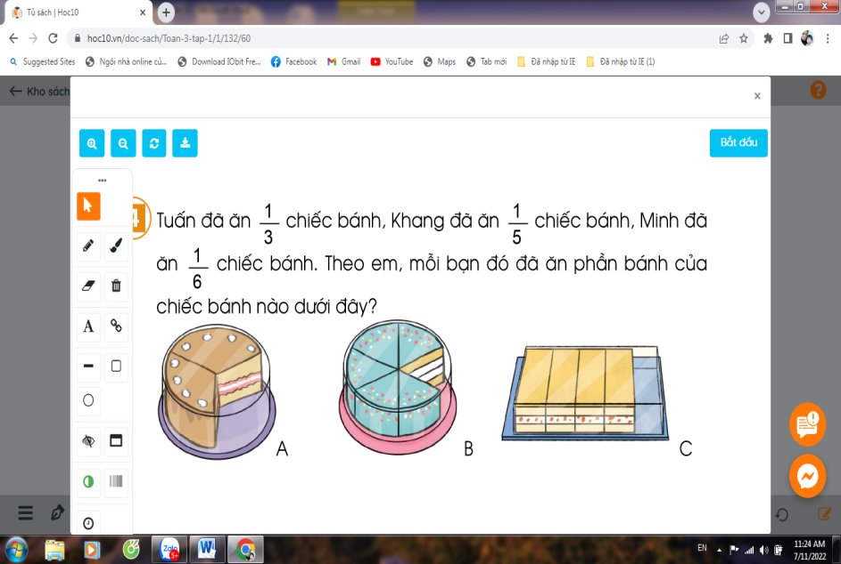  - GV tổ chức trò chơi “Ghép đôi”. Chơi theo nhóm 6: Mỗi em chọn 1 chiếc thẻ (gồm các thẻ:$\frac{1}{3}\frac{1}{5}$, $\frac{1}{6}$, Hình A, Hình B, Hình C), sau đó ghép đôi với bạn cho đúng phần bánh các bạn đã ăn tương ứng với hình nào.  - GV Nhận xét, tuyên dương, khen thưởng những nhóm làm nhanh.  - Nhận xét tiết học. | HS đọc đầu bài  - HS chơi nhóm 6. Nhóm nào trả lời đứng kết quả và nhanh nhất sẽ được khen, thưởng.  +Tuấn đã ăn $\frac{1}{3}$ chiếc bánh - Hình A  +Khang đã ăn $\frac{1}{5}$ chiếc bánh Hình B  +Minh đã ăn $\frac{1}{6}$ chiếc bánh Hình C
IV. Điều chỉnh sau bài dạy:
.......................................................................................................................................
.......................................................................................................................................
.......................................................................................................................................
---------------------------------------------------------
TIẾNG VIỆT
Bài 5: ÔN TẬP GIỮA HỌC KÌ I
TIẾT 6
(Luyện tập chuẩn bị đánh giá kĩ năng đọc hiểu)
I. YÊU CẦU CẦN ĐẠT:
1. Năng lực đặc thù.
- Đánh giá kĩ năng đọc hiểu, kiến thức tiếng Việt. HS hiểu bài đọc, trả lời đượccác CH.
2. Năng lực chung.
- Năng lực tự chủ, tự học: lắng nghe, đọc bài và trả lời các câu hỏi. Nêu được nội dung bài.
- Năng lực giải quyết vấn đề và sáng tạo: tham gia trò chơi, vận dụng.
- Năng lực giao tiếp và hợp tác: tham gia đọc trong nhóm.
3. Phẩm chất.
- Phẩm chất yêu nước: Biết yêu cảnh đẹp, yêu trường, lớp qua bài thơ.
- Phẩm chất nhân ái: Biết yêu quý bạn bè qua bài thơ.
- Phẩm chất chăm chỉ: Chăm chỉ đọc bài, trả lời câu hỏi.
- Phẩm chất trách nhiệm: Giữ trật tự, học tập nghiêm túc.
II. ĐỒ DÙNG DẠY HỌC
-GV: Kế hoạch bài dạy.Phô tô đề luyện tập đủ phát cho từng HS.
-HS: SGK và các thiết bị phục vụ cho tiết học.

III. HOẠT ĐỘNG DẠY HỌC
Hoạt động của giáo viên | Hoạt động của học sinh
1. Khởi động.
- Mục tiêu: + Tạo không khí vui vẻ, khấn khởi trước giờ học.
- Cách tiến hành:
- Lớp hát bài “ Lớp chúng mình đoàn kết”  - GV nhận xét - Kết nối bài học- Giới thiệu bài:Trong tiết này, các em sẽ luyện tập để chuẩn bị cho bài đánh giá kĩ năng đọc hiểuvà kiến thức tiếng Việt. Ghi tên bài lên bảng.  - Yêu cầu HS đọc yêu cầu của tiết học. | - HS hát.  - HS lắng nghe.  - HS đọc
2.Hoạt động: Đánh giá kĩ năng đọc hiểu và kiến thức tiếng Việt.
- Mục tiêu:Đọc thành tiếng câu, đoạn và toàn bộ văn bản.
- Cách tiến hành:
*Đọc thành tiếng  - GV đọc mẫu bài “Ba anh em.”  - GV tổ chức cho HS luyện đọc:  + Đọc nối tiếp: GV chỉ định 3 HS đọc nối tiếp nhau 3 đoạn của bài thơ. GV phát hiện và sửa lỗi phát âm, uốn nắn tư thế đọc của HS.  + Đọc nhóm 3: GV yêu cầu HS đọc theo nhóm 3.  + GV tổ chức cho HS thi đọc nối tiếp trước lớp, cho cả lớp bình chọn bạn đọc hay nhất.  + GV mời 1 HS đọc tốt đọc lại toàn bài. | - HS đọc thầm theo.  - HS luyện đọc:  + 3 HS đọc nối tiếp nhau 3 đoạn của bài thơ.  + HS đọc theo nhóm 3.  + HS thi đọc nối tiếp trước lớp. Cả lớp bình chọn bạn đọc hay nhất.  + 1 HS đọc lại toàn bài.
3. Hoạt động Đọc hiểu và kiến thức tiếng Việt.
- Mục tiêu:
+ Hiểu được nghĩa của từ ngữ, trả lời được các câu hỏi để hiểu bài.
+ Đặt được câu với một từ em vừa tìm được có nghĩa giống hay trái ngược với từ đã chocó trong bài đọc.
- Cách tiến hành:
* Đọc hiểu  -GV yêu cầu cả lớp đọc thầm lại truyệnBa anh em.  - GV yêu cầu cả lớp làm bài.  - Làm bài xong, kiểm tra, rà soát lại kếtquả.  – HS tự làm bài. Cuối tiết học, GV đọc lần lượt CH1, CH 2 trước lớp, cho HS trả lời nhanh, sau đó chốt đáp án:  - GV chiếu lên bảng bài làm của 1- 2 HS để nhậnxét.  - Gv nhận xét – tuyên dương  Đáp án:  Bài tập 1: Đánh dấu V vào ô trống trước ý đúng:  a) Đoạn 1 câu chuyện cho biết ba anh em sống với nhau thế nào?  Trước kia hoà thuận, về sau không được như trước nữa.  Trước sau đều không hoà thuận với nhau.  Trước sau đều hoà thuận, không có gì thay đổi.  b) Vì sao ba anh em định chặt cây cổ thụ để chia nhau?  Vì cây cổ thụ đã khô héo.  Vì cả ba anh em đều cần có gỗ.  Vì một người em nhất quyết đòi chia.  c) Chuyện gì xảy ra khi mấy anh em chuẩn bị hạ cây cổ thụ?  Cây cổ thụ xum xuê khác thường.  Cây cổ thụ bỗng nhiên khô héo.  Cây cổ thụ xanh tươi hơn trước.  d) Vì sao người anh cả ôm cây mà khóc?  Vì ông nhìn cây mà buồn về chuyện anh em không hoà thuận.  Vì ông không muốn chia cái cây cho hai người em.  Vì ông không muốn chia của cải cha mẹ để lại.  e) Chi tiết cây cổ thụ xanh tươi trở lại thể hiện điều gì?  Cây cổ thụ vui vì nó đã khỏi bệnh.  Cây cổ thụ vui vì nó mọc cành lá xum xuê.  Cây cổ thụ vui vì ba anh em lại hoà thuận như xưa.  Bài tập2:Tìm trong bài đọc  - GV yêu cầuHS làm việc cá nhân, đặt câu và ghi vào VBT.  - GV mời một số HS trình bày kết quả trước lớp, yêu cầu cả lớp lắng nghe, nhận xét.  Đáp án:  a) Một từ có nghĩa giống từ hoà thuận: êm ấm.  b) Một từ có nghĩa trái ngược với từ khô héo: xanh tươi (xum xuê).  Bài tập3:Đặt câu với một từ em vừa tìm được.  - GV yêu cầuHS làm việc cá nhân, đặt câu và ghi vào VBT.  - GV mời một số HS trình bày kết quả trước lớp,YC cả lớp lắng nghe, nhận xét.  - GV nhận xét, khen ngợi HS. |  | - HS đọc thầm lại truyệnBa anh em, đọc thầm các CH.  - HS suy nghĩ trả lời đánh dấu vàotrước câu trả lời đúng ở câu hỏi 1, sau đó làm các BT 2 và 3.  - HS nhận xét bạn.  - HS trả lời CH trước lớp theo hình thức phỏng vấn.  - HS lắng nghe, nhận xét bạn.  VD:-Gia đình em luôn êm ấm, hạnh phúc.  - Cây bàng sân trường em luôn xanh tốt./ luôn xum xuê.  - HS trả lời CH trước lớp theo hình thức phỏng vấn.  - HS lắng nghe, nhận xét bạn.
4. Vận dụng.
- Mục tiêu:
+ Củng cố những kiến thức đã học trong tiết Đánh giá kĩ năng đọc hiểu, kiến thức tiếng Việt.
+ Vận dụng kiến thức đã học vào thực tiễn.
+ Tạo không khí vui vẻ sau khi học sinh bài học.
+ Phát triển năng lực ngôn ngữ.
- Cách tiến hành:
- GD Liên hệ: chọn câu đúng / sai  1. Anh em trong gia đình không cần hoà thuận.  2.Anh em trong gia đình cần yêu thương, hoà thuận, giúp đỡ nhau.  3. Bạn bè trong lớpluôn đoàn kết, giúp đỡ nhau.  4. Bạn bè trong lớpkhông hoà thuận, đoàn kết.  - GV dặn HS chuẩn bị làm bài kiểm tra viết ở tiết sau.  - Nhận xét tiết học. | 1. S  2. Đ  3. Đ  4. S
IV. Điều chỉnh sau bài dạy:
.......................................................................................................................................
.......................................................................................................................................
.......................................................................................................................................
-------------------------------------------------------------------------------------------------------

TIẾNG VIỆT TĂNG
Luyện tập về So sánh
I. YÊU CẦU CẦN ĐẠT:
1. Năng lực đặc thù.
- Củng cố về biện pháp tu từ so sánh. Tìm được hình ảnh so sánh và ghi lại được các sự vật được so sánh với nhau, xác định được từ chỉ sự so sánh trong các hình ảnh đó; vận dụng để viết đoạn văn có sử dụng hình ảnh so sánh.
2. Năng lực chung.
- Bày tỏ sự yêu thích với những từ ngữ hay, hình ảnh đẹp trong bài.
3. Phẩm chất.
- Biết tự giải quyết nhiệm cụ học tập. Bồi dưỡng tình yêu tiếng Việt.
II. ĐỒ DÙNG DẠY HỌC:
- GV: Ti vi, Máy tính.
- HS: Vở ghi
III. CÁC HOẠT ĐỘNG DẠY HỌC:
1. Khởi động  - Sử dụng hình ảnh so sánh có tác dụng gì?  - GV yêu cầu lấy ví dụ minh hoạ về câu văn hoặc câu thơ có sử dụng hình ảnh so sánh và nêu rõ những sự vật được so sánh với nhau.  - Gv nhận xét.  Chốt: hình ảnh so sánh gồm: sự vật 1 + từ so sánh + sự vật 2 (2 sự vật phải có nét tương đồng)  2. Luyện tập | - HS thảo luận theo cặp, trả lời câu hỏi.  - Một số học sinh trình bày trước lớp.
Bài 1. Ghi lại những hình ảnh so sánh trong đoạn văn sau:  “Từ xa nhìn lại, cây gạo sừng sững như một tháp đèn khổng lồ. Hàng ngàn bông hoa là hàng ngàn ngọn lửa hồng tươi. Hàng ngàn búp nõn là hàng ngàn ánh nến trong xanh. Tất cả đều lóng lánh, lung linh trong nắng. ”  - Giới thiệu về cây gạo (Chiếu màn hình ti vi)  - Cho HS làm bài theo nhóm đôi  - Tổ chức báo cáo  Đáp án:  + cây gạo sừng sững như một tháp đèn khổng lồ  + hàng ngàn bông hoa là hàng ngàn ngọn lửa hồng tươi  + hàng ngàn búp nõn là hàng ngàn ánh nến trong xanh  Chốt: Sử dụng hình ảnh so sánhgiúp cho hình ảnh, sự vật được nói đến dễ hiểu, sinh động, gợi cảm và hấp dẫn hơn.  Bài 2. Tìm những sự vật được so sánh với nhau trong những hình ảnh so sánh vừa tìm được ở BT1.  - Cho HS làm bài vào vở (gạch dưới những sự vật được so sánh với nhau).  - Chữa bài, chốt đáp án đúng.  -Cho HS xác định thêm các từ so sánh trong mỗi hình ảnh.  + Ngoài những từ so sánh này, còn có thể sử dụng những từ so sánh nào?  Củng cố về sự vật được so sánh và từ so sánh  3. Vận dụng  Bài 3:Hãy viết một đoạn văn ngắn về một con vật mà em thích trong đó có sử dụng hình ảnh so sánh.  - H/d HS tìm ý cho đoạn văn.  - H/d HS xác định một vài đặc điểm của con vật có thể xây dựng thành hình ảnh so sánh khi viết. (VD: đầu chú chó giống như quả đu đủ, cái đuôi cong lên như dấu hỏi, hai tai như hai tam giác,...)  - Yêu cầu HS viết vào vở.  -Nhận xét 3-4 bài viết và góp ý chung .  - Biện pháp nghệ thuật so sánh có tác dụng gì?  - Nhận xét tiết học. Dặn HS tích cực vận dụng biện pháp so sánh khi nói, viết để câu văn thêm giàu hình ảnh và sinh động hơn. | - HS xác định yêu cầu  - 2 HS đọc đoạn văn  - HS quan sát, lắng nghe  - Thảo luận nhóm đôi  - 1 nhóm báo cáo kết quả trước lớp.  - Nhóm khác nhận xét, bổ sung ý kiến.  - HS đọc và nêu yêu cầu  - Làm bài cá nhân  Đáp án:  + cây gạo sừng sững như một tháp đèn khổng lồ  + hàng ngàn bông hoa là hàng ngàn ngọn lửa hồng tươi  + hàng ngàn búp nõn là hàng ngàn ánh nến trong xanh  - HS nêu: tựa như, y như, tựa, giống, giống hệt, ...  - HS nêu yêu cầu.  - Nhiều HS nêu con vật mình chọn kể, nêu ý cần kể về con vật đó.  - HS viết bài  - 3-4 HS đọc trước lớp và nêu hình ảnh so sánh có trong đoạn văn của mình.  - 2 HS trả lời: Làm cho câu văn hay hơn, sinh động hơn, các sự vật trở nên gần gũi hơn
--------------------------------------------------------------------------------------------------
Thứ năm ngày 7 tháng 11 năm 2024
TIẾNG VIỆT (Tiết 60)
Bài 5: ÔN TẬP GIỮA HỌC KÌ I
TIẾT 4
I. YÊU CẦU CẦN ĐẠT:
1. Năng lực đặc thù.
-Tiếp tục đánh giá kĩ năng đọc thành tiếng, HTL của HS.(như tiết 1)
- Đánh giá kĩ năng viết: Nghe viết đúng chính tả bài thơ Bà.
+ Viết chính tả: nghe - viết đúng bài thơ
+ Viết được một đoạn thơ trôi chảy, rõ ràng, mắc ít lỗi.
- Phân biệt từ chỉ sự vật, từ chỉ đặc điểm, từ chỉ hoạt động.
- Sử dụng từ để đặt câu.
2. Năng lực chung.
- Năng lực tự chủ, tự học: Đoạn viết rõ ràng, mạch lạc, mắc ít lỗi. Biết tự giải quyết nhiệm vụ học tập.
- Năng lực giải quyết vấn đề và sáng tạo: biết vận dụng các tình huống trong cuộc sống.
- Năng lực giao tiếp và hợp tác: Biết cùng bạn thảo luận nhóm, hợp tác tìm hiểu bài.
3. Phẩm chất.
- Phẩm chất yêu nước: Biết yêu cảnh đẹp đất nước qua bài thơ.
- Phẩm chất nhân ái: Bồi dưỡng tình cảm gia đình, tình bạn và lòng tốt
- Phẩm chất chăm chỉ: Rèn tính kiên trì, cẩn thận.
- Phẩm chất trách nhiệm: Giữ trật tự, học tập nghiêm túc.
II. ĐỒ DÙNG DẠY HỌC
1. Giáo viên:- Kế hoạch bài dạy, bài giảng Power point, máy tính, ti vi, SGK
2.Học sinh: SGK, Vở BT Tiếng Việt.

III. HOẠT ĐỘNG DẠY HỌC
Hoạt động của giáo viên | Hoạt động của học sinh
1. Khởi động.
- Mục tiêu:
+ Tạo không khí vui vẻ, khấn khởi trước giờ học.
+ Kiểm tra kiến thức đã học ở bài đọc trước.
- Cách tiến hành:
- Hát bài “Cháu yêu bà’’  - Bài hát nói lên điều gì ?  - GV nhận xét - Kết nối bài học- Giới thiệu bài- Ghi tên bài lên bảng.  - Yêu cầu HS đọc yêu cầu của tiết học | -HS hát kết hợp động tác…  - Bé rất yêu bà. Hình ảnh của người bà trong bé.  -HS lắng nghe.  -HS đọc lại.
2. HĐ Luyện tập: Đánh giá kĩ năng đọc thành tiếng, học thuộc lòng
- Mục tiêu:
– Kiểm tra HS đọc thông các đoạn hoặc bài Tập đọc có độ dài khoảng 60– 65 tiếngtrong các văn bản đã học ở 8 tuần hoặc văn bản ngoài SGK. Phát âm rõ, tốc độ đọckhoảng 60 – 65 tiếng phút. Biết ngừng nghỉ sau các dấu câu, giữa các cụm từ.
– GV kiểm trakhoảng 20% số HS trong lớp. Đánh giá kĩ năng đọc thành tiếng, HTL của HS.
- GV kiểm trabổ sung những HS đọc chưađạt ở tiết trước.
- Cách tiến hành:
Hoạt động 1: Kiểm tra Đọc:  + Từng HS lên bốc thăm để chọn đoạn, bài đọc hoặc đọc thuộc lòng, kèm CHđọc hiểu. về chỗ chuẩn bị 2 phút.  + HS đọc đoạn, bài văn (không nhất thiết phải đọc hết); trả lời CH đọc hiểu.  -GV theo dõi, sửa sai cho HS.  + GV nhận xét, Tuyên dương, chấm điểm. Những HS đọc chưa đạt sẽ ôn luyện tiếp để kiểm tra lại. | - HS lắng nghe, thực hiện.  -Từng em lên bốc thăm và chuẩn bị bài đọc của mình.  - HS lên đọc bài theo yêu cầu trong phiếu.  - HS lắng nghe. Nhận xét.
3. 1. Hoạt động luyện tập
- Mục tiêu:Nghe (thầy, cô) đọc, viết lại chính xác, rõ ràng bài thơ Bà. Qua bài chính tả, củng cố cách trình bày bài thơ lục bát: chữ đầu mỗi dòng thơ viết hoa, dòng 6 tiếng lùi vào 2 ô, dòng 8 tiếng lùi vào 1 ô.
- Cách tiến hành:
Hoạt động 2: Nghe – viết: Bà  * GV hướng dẫn HS chuẩn bị.  - GV đọc mẫu bài thơ Bà.  - GV mời 1 HS đọc lại bài thơ, yêu cầu cả lớp đọc thầm theo.  - GV hướng dẫn HS nói về nội dung và hình thức của bài thơ.  - Cả lớp đọc bài thơ, viết nháp những từ ngữ các em dễ viết sai chính tả.  *GV hướng dẫn cách trình bày.  GV nhắc HS cách trình bày bài thơ lục bát: chữ đầu mỗi dòng thơ viết hoa, dòng 6 tiếng lùi vào 2 ô, dòng 8 tiếng lùi vào 1 ô.  * GV đọc cho HS viết:  - GV đọc từng dòng thơ hoặc từng cụm từ. Mỗi dòng thơđọc 2 lần. Khi HS viết xong, GV đọc lại toàn bài thơ 1 lần để HS rà soát.  GV theo dõi, uốn nắn HS.  - GV đọc cả bài lần cuối cho HS soát lại.  *Sửa bài: HS tự sửa lỗi (gạch chân từ viết sai, viết từ đúng bằng bút chì ra lềvở hoặc cuối bài viết).  * Chấm, chữa bài  GV chữa 5 – 7 bài. Có thể chiếu bài của HS lên bảnglớp để cả lớp quan sát, nhận xét bài về: nội dung, chữ viết, cách trình bày. | - HS đọc thầm theo.  - 1 HS đọc lại bài thơ, cả lớp đọc thầm theo.  - HS nói và nhận biết về hình thức, nội dung của bài thơ.  Các từ dễ viết sai chính tả: bưởi, lấm lưng, rộn, vườn,..  - HS nhắc lại cách trình bày bài thơ.  - HS nghe – viết.  - HS soát lại.  - HS tự chữa lỗi.  - HS lắng nghe
3. 2. Hoạt động luyện tập
- Mục tiêu:+ HS Phân biệt từ chỉ sự vật, từ chỉ đặc điểm, từ chỉ hoạt động.
+Sử dụng từ chỉ sự vật, từ chỉ đặc điểm, từ chỉ hoạt động để đặt câu.
- Cách tiến hành:
Hoạt động 3:Phân biệt từ chỉ sự vật, từ chỉ đặc điểm, từ chỉ hoạt động (BT 3)  - GV nêu YC: HS làm BT 3 trong SGK.  - HS làm bài cá nhân  - GV treo bảng phụ (giấy) viết sẵn BT mời 2 nhóm tổ lên trình bày kết quả bằng cách xếp các từ ngữ vào bảng cho đúng.  - Đáp án:  + Từ chỉ sự vật: núi, cầu, bưởi, xe, áo.  + Từ chỉ hoạt động: đi, đón, bế, bồng.  + Từ chi đặc điểm: rộn, cao, lầm.  - Gv nhận xét. Tuyên dương  Hoạt động 4: Đặt câu.  GV nêu YC: HS làm BT 4 trong SGK.  - HS làm cá nhân.  - GV quan sát – hỗ trợ HS.  - Goi Hs đọc câu mà mình vừa đặt được.  VD:- Vườn bưởi chín vàng vào mùa thu.  - Em đi học về,bằng xe đạp.  -GV nhận xét và kết luận. | - HS đọc yêu cầu của bài và làm bài tập 3.  - Đại diện HS lên trình bày kết quả.  - HS nhận xét bài bạn làm.  - HS đọc yêu cầu của bài và làm bài tập 4. Đặt câu với một từ em vừa tìm được.  - HS giơ tay đọc câu mà mình vừa đặt được;  - HS khác nêu ý kiến nhận xét.
4. Vận dụng.
- Mục tiêu:
+ Củng cố những kiến thức đã học trong tiết học để học sinh khắc sâu nội dung.
+ Vận dụng kiến thức đã học vào thực tiễn.
+ Tạo không khí vui vẻ hào hứng, lưu luyến sau khi học sinh bài học.
+ Phát triển năng lực ngôn ngữ.
- Cách tiến hành:
- Trò chơi: Truyền điện“Tìm nhanh từ chỉ sự vật, từ chỉ đặc điểm, từ chỉ hoạt động.”  - Tổng kết TC, tuyên dương những HS tích cực.  - Gọi HS nhắc lại nội dung vừa học  - GV hướng dẫn bài về nhà.  -Chuẩn bị bài: - Nhận xét tiết học. | - HS nối tiếp nhau nêu nhanh:  + Từ chỉ sự vật: sông, núi, xe, mũ, bút,.....  + Từ chỉ hoạt động: chạy, lăn, quét, nói, đoc, vẽ,....  + Từ chi đặc điểm: to, nhỏ, béo, gầy, cao, thấp,...
IV. Điều chỉnh sau bài dạy:
.......................................................................................................................................
.......................................................................................................................................
.......................................................................................................................................

----------------------------------

TIẾNG VIỆT (Tiết 61)
Bài 5: ÔN TẬP GIỮA HỌC KÌ I
TIẾT 5
I. YÊU CẦU CẦN ĐẠT:
1. Năng lực đặc thù.
-Tiếp tục đánh giá kĩ năng đọc thành tiếng, HTL của HS.(như tiết 1)
- Nghe thầy cô kể chuyện Con yêu mẹ, kể lại được mẩu chuyện. Hiểu nội dung và ý nghĩa giáo dục của câu chuyện.(câu chuyện cảm động nói về tình yêuthương mà một cậu bé dành cho mẹ của mình.)
2. Năng lực chung.
- Năng lực tự chủ, tự học: lắng nghe và kể lại được câu chuyện.
- Năng lực giải quyết vấn đề và sáng tạo: tham gia kể, vận dụng, liên hệ.
- Năng lực giao tiếp và hợp tác: Tích cự tham gia kể trong nhóm.
3. Phẩm chất.
- Phẩm chất yêu nước: Biết yêu cảnh đẹp, yêu trường, lớp qua bài thơ.
- Phẩm chất nhân ái: Bồi dưỡng sự quan tâm, biết giúp đỡ với mọi người xung quanhvà biết cảm ơn sự giúp đỡ từ người khác.
- Phẩm chất chăm chỉ: Chăm chỉ học tập, trả lời được câu hỏi gợi ý.
- Phẩm chất trách nhiệm: Giữ trật tự, học tập nghiêm túc.
II. ĐỒ DÙNG DẠY HỌC
-GV: Kế hoạch bài dạy, bài giảng Power pointvà các thiết bị, học liệu phụ vụ cho tiết dạy.
- HS: SGK, Vở BT Tiếng Việt.

III. HOẠT ĐỘNG DẠY HỌC
Hoạt động của giáo viên |  |  | Hoạt động của học sinh
1. Khởi động.
- Mục tiêu:
+ Tạo không khí vui vẻ, khấn khởi trước giờ học.
- Cách tiến hành:
- Lớp hát bài “ Cả nhà thương nhau”  - GV nhận xét - Kết nối bài học- Giới thiệu bài- Ghi tên bài lên bảng.  - Yêu cầu HS đọc yêu cầu của tiết học |  |  | - HS hát.  - HS lắng nghe.  - HS đọc
2. HĐ Luyện tập: Đánh giá kĩ năng đọc thành tiếng, học thuộc lòng
- Mục tiêu:
– Kiểm tra HS đọc thông các đoạn hoặc bài Tập đọc có độ dài khoảng 60– 65 tiếngtrong các văn bản đã học ở 8 tuần đầu hoặc văn bản ngoài SGK. Phát âm rõ, tốc độ đọckhoảng 60 – 65 tiếng phút. Biết ngừng nghỉ sau các dấu câu, giữa các cụm từ.
– Kiểm tra HTL các khổ thơ hoặc bài thơ trong 8 tuần đầu.
– GV kiểm trakhoảng 20% số HS trong lớp. Đánh giá kĩ năng đọc thành tiếng, HTL của HS.
- GV kiểm trabổ sung những HS đọc chưađạt ở tiết trước.
- Cách tiến hành:
Hoạt động 1: Kiểm tra Đọc:  + Từng HS lên bốc thăm để chọn đoạn, bài đọc hoặc đọc thuộc lòng, kèm CHđọc hiểu. về chỗ chuẩn bị 2 phút.  + HS đọc đoạn, bài văn (không nhất thiết phải đọc hết); trả lời CH đọc hiểu.  -GV theo dõi, sửa sai cho HS.  + GV nhận xét, tuyên dương, chấm điểm. Những HS đọc chưa đạt sẽ ôn luyện tiếp để kiểm tra lại. |  |  | - HS lắng nghe, thực hiện.  -Từng em lên bốc thăm vàchuẩn bị bài đọc của mình.  - HS lên đọc bài theo yêu cầu trong phiếu.  - HS lắng nghe. Nhận xét.
3. Hoạt động thực hành.Nghe - kể lại câu chuyện “Con yêu mẹ”
- Mục tiêu: Nghe thầy cô kể rồi kể lại câu chuyện “Con yêu mẹ”theo câu hỏi gợi ý.
- Cách tiến hành:
Hoạt động 2: Nghe - kể lại câu chuyện (BT2)  *Giới thiệu: Trong tiết luyện nói hôm nay, các em sẽ nghe cô kể về một câu chuyện Con yêu mẹ. Đây là một câu chuyện cảm động nói về tình yêuthương mà một cậu bé dành cho mẹ của mình.  - GV giới thiệu tranh minh hoạ: Hình ảnh người mẹ bất ngờ khi thấy cậu bé vẽhình trái tim và dòng chữ Con yêu mẹ lên giấy dán tưởng trong phòng.  - GV viết lên bảng một số từ ngữ khó.  - Gọi 1 HS đọc, sau đó cả lớp đọc.  -GV giảinghĩa:giấy dán tưởng, cảm động, ân hận.  - Mời 1 HS đọc YC của BT 2 và các CH dưới tranh.  * Nghe kể chuyện  - GV cho HS xem hình và nghe kể: giọng kể vui, thong thả.  - GV kể lần 1, dừng lại, YC cả lớp quan sát tranh, đọc thầm lại các CH gợi ý dướitranh. Sau đó, GV kể tiếp lần 2, lần 3. |  |  | - Một số từ ngữ khó: giấy dán tưởng, cảm động, ân hận.  - HS cả lớp đọc thầm lại các câu hỏi gợi ý.
Nội dung câu chuyện:Con yêu mẹ
1. Một người mẹ mệt mỏi về nhà sau một ngày làm việc. Cô con gái 8 tuổitrước cửa, lo lắng nói: “Mẹ ơi, em Tú dán tranh lên tưởng trong phòng mẹ.Con đã nói với em là mẹ sẽ giận, nhưng em trót dán rồi. “Con xin lỗi mẹ.”
2. Bà mẹ bước vào phòng các con. Cậu bé khoảng 6 tuổi chào mẹ rồi ngồixuống ghế. Bà mẹ buồn bã nói với con là mình đã sống tiết kiệm thế nào, tờ giấydán tường đắt tiền ra sao. Bà trách con không thương mẹ. Cậu bé chỉ biết xin lỗi mẹvì đã trót dán bức tranh mình vẽ lên tường.
3. Cuối cùng, bà mẹ vào phòng mình để nhìn tận mắt những gì cậu bé đãlàm. Bà sững người khi thấy trên tờ giấy dán tưởng một bức vẽ với dòng chữ nhỏ:“Con yêu mẹ”. Dòng chữ nét run run nhưng được viền bằng một trái tim màu đỏ.Đôi mắt người mẹ tràn ngập những giọt nước mắt cảm động và ân hận.
4. Thời gian trôi qua nhưng tờ giấy dán tường có bức vẽ với dòng chữ “Conyêu mẹ" vẫn ở đó, y như lúc người mẹ nhìn thấy.
Theo sách Hạt giống tâm hồn
* Trả lời câu hỏi gợi ý.  GV nêu từng câu hỏi trong phần gợi ý cho HS trả lời  a) Cô con gái 8 tuổi lo lắng về điều gì?  b) Người mẹ trách con trai như thế nào?  c) Điều gì đã làm người mẹ cảm động và ân hận?  d) Người mẹ đã làm gì với tờ giấy dán tường có bức vẽ của con?  * Kể chuyện trước lớp  -Gọi HS kể chuyện theo đoạn hay câu hỏi gợi ý.  -Một vài HS kể tốttiếp nối nhau dựa vào tranh minh hoạ và câu hỏi gợi ý thi kể lạimẩu chuyện trên.  - GV khuyến khích HS kể sinh động, biểu cảm, kết hợp lời kể vớicử chỉ động tác.  - GV nhận xét tuyên dương, khen ngợi những HS nhớ câu chuyện, kể to rõ, tự tin, sinh động, biểu cảm. | a)Cậu em dán tranh lên tường. Cô bé làchị, không bảo được em nên lo mẹ mắng, làm mẹ phiền lòng.  b)Bà trách con không thương mẹ.  c)Bà thấy trên tờ giấy dán tường  một bức vẽ có dòng chữ to: “Con yêu mẹ” được viền bằng một trái tim màu đỏ.  d) Bà mẹ giữnguyên tờ giấy dán tường mà cậu con trai đã dán bức vẽ lên.  - HS kể lại từng đoạn câu chyện.  -Một vài HS kể tốt tiếp nối nhau dựa vào tranh minh hoạ và câu hỏi gợi ý thi kể lạimẩu chuyện trên.  - HS nhận xét – tuyên dương.
4. Vận dụng.
- Mục tiêu:
+ Liên hệ - Vận dụng kiến thức đã học vào thực tiễn.Ghi nhớ, khắc sâu nội dung bài
+ Tạo không khí vui vẻ sau khi học sinh bài học.
+ Phát triển năng lực ngôn ngữ.
- Cách tiến hành:
- Trò chơi: Phỏng vấn“Nói cho bạn nghe về việc làm hay cử chỉ nói về tình yêuthương mà em dành cho mẹ hay người thân của mình.)  - Tổng kết TC, GV – Lớp tuyên dương những HS tích cực.  - GV: Cậu bé có gì đáng khen và có gì chưa đáng khen?  Hỏi: Qua câu chuyện, em biết thêm được gì?(dành tình yêuthương cho người thân của mình)  - GV hướng dẫn bài về nhà.  -Chuẩn bị bài- Nhận xét tiết học. |  | - HS thay nhau kể vềviệc làm ha cử chỉ nói về tình yêuthương mà em dành cho mẹ hay người thân của mình.  + Cậu bé yêu mẹ là điềuđáng khen. Nhưng dán bức vẽ lên tường có thể làm hỏng giấy dán tường là điềuchưa đáng khen. Dù vậy, mẹ cũng hiểu và trận trọng điều đó.
IV. Điều chỉnh sau bài dạy:
.......................................................................................................................................
.......................................................................................................................................
.......................................................................................................................................

TOÁN
Bài 28: MỘT PHẦN BẢY. MỘT PHẦN TÁM. MỘT PHẦN CHÍN
Trang 61

I. YÊU CẦU CẦN ĐẠT:
1. Năng lực đặc thù:
- Nhận biết (thông qua hình ảnh trực quan) về “một phần bảy”, “một phần tám”, “một phần chín”. Biết đọc $\frac{1}{7}; \frac{1}{8}; \frac{1}{9}$
- Vận dụng nội dung đã học đã học vào giải quyết một số tình huống gắn với thực tế.
- Phát triển năng lực lập luận, tư duy toán học và năng lực giao tiếp toán học.
2. Năng lực chung.
- Năng lực tự chủ, tự học: Chủ động học tập, tìm hiểu nội dung bài học. Biết lắng nghe và trả lời nội dung trong bài học.
- Năng lực giải quyết vấn đề và sáng tạo: tham gia tích cực trò chơi, vận dụng.
- Năng lực giao tiếp và hợp tác: Thực hiện tốt nhiệm vụ trong hoạt động nhóm.
3. Phẩm chất.
- Phẩm chất nhân ái: Có ý thức giúp đỡ lẫn nhau trong hoạt động nhóm để hoàn thành nhiệm vụ.
- Phẩm chất chăm chỉ: Chăm chỉ suy nghĩ, trả lời câu hỏi; làm tốt các bài tập.
- Phẩm chất trách nhiệm: Giữ trật tự, biết lắng nghe, học tập nghiêm túc.
II. ĐỒ DÙNG DẠY HỌC
- Kế hoạch bài dạy, bài giảng Power point.
- SGK và các thiết bị, học liệu phụ vụ cho tiết dạy.

III. HOẠT ĐỘNG DẠY HỌC
Hoạt động của giáo viên | Hoạt động của học sinh
1. Khởi động:
- Mục tiêu: + Tạo không khí vui vẻ, phấn khởi trước giờ học.
+ Kiểm tra kiến thức đã học của học sinh ở bài trước.
- Cách tiến hành:
- GV tổ chức trò chơi để khởi động bài học.  Yêu cầu HS quan sát tranh SGK, thảo luận trả lời:  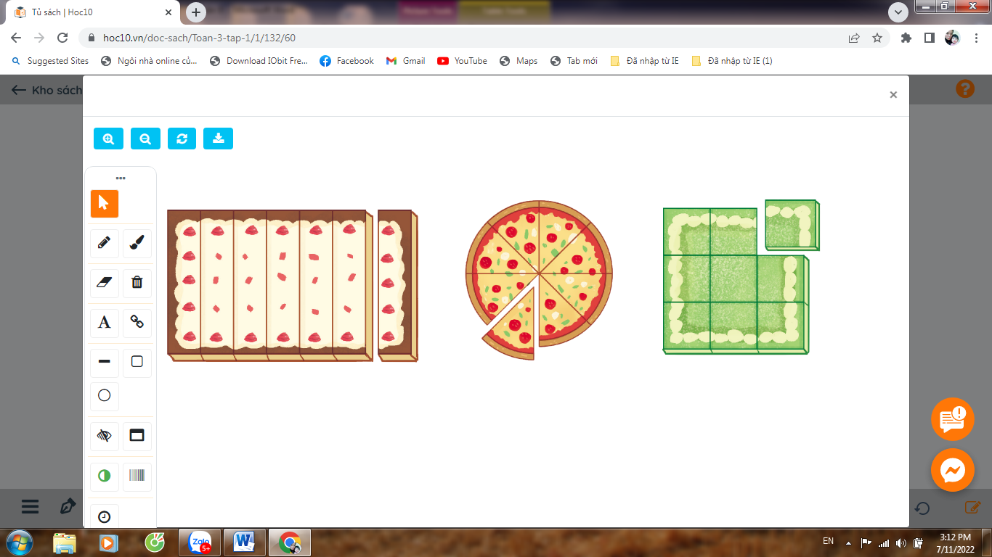  + Câu 1: Chiếc bánh dài được chia làm mấy phần bằng nhau và đã cắt ra mấy phần?  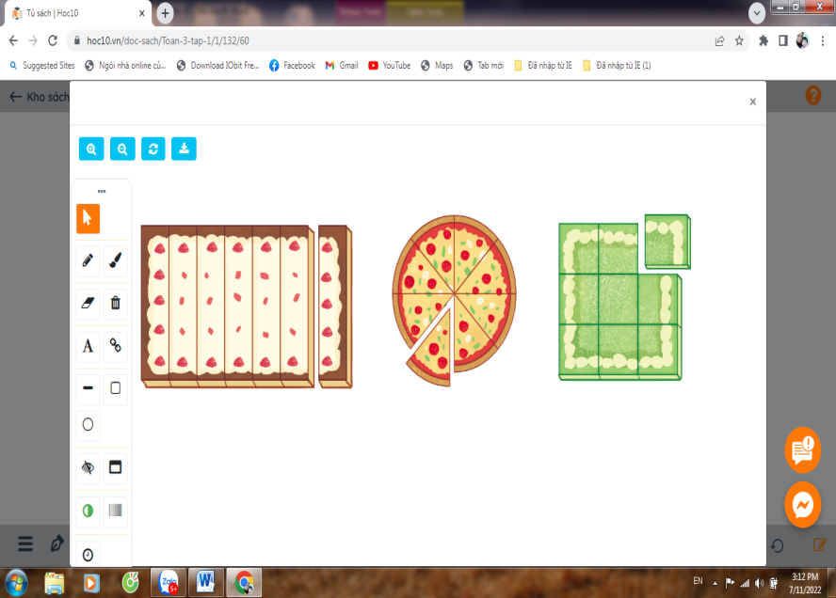  + Câu 2: Chiếc bánh tròn ở giữađược chia làm mấy phần bằng nhau và đã cắt ra mấy phần?  + Câu 3: Chiếc bánh vuôngđược chia làm mấy phần bằng nhau và đã cắt ra mấy phần?  - GV Nhận xét, tuyên dương.  - GV dẫn dắt vào bài mới. | - HS tham gia trò chơi  + Câu 1: Chiếc bánh dài được chia làm bảy phần bằng nhau và đã cắt ra 1 phần.  + Chiếc bánh tròn ở giữađược chia làm tám phần bằng nhau và đã cắt ra một phần.  + Chiếc bánh vuôngđược chia thành chín phần bằng nhau và đã cắt ra một phần.  - HS lắng nghe.
2. Khám phá:
- Mục tiêu:
+ Nhận biết $\frac{1}{7}; \frac{1}{8}; \frac{1}{9}$ thông qua hình ảnh trực quan.
+ Vận dụng nội dung đã học vào giải quyết một số tình huống gắn với thực tế.
+ Phát triển năng lực lập luận, tư duy toán học và năng lực giao tiếp toán học.
- Cách tiến hành:
- GV dán hình chữ nhật màu vàng chia đều bảy phần như trong SGK  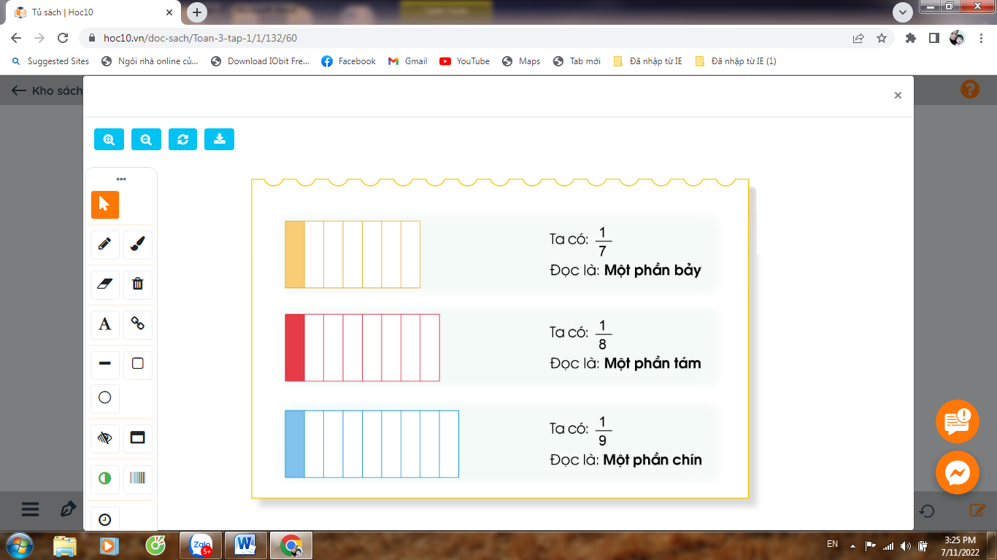  + Hình chữ nhậtmàu vàng được chia làm mấy phần bằng nhau?  + (GV tô màu một phần). Mấy phần được tô màu?  -> Hình chữ nhật màu vàng được chia làm bảy phần, một phần được tô màu.  - Ta có: “Một phần bảy”  - Viết: $\frac{1}{7}$  - Nhận xét, tuyên dương.  * Hướng dẫn tương tự:  + Hình chữ nhật màu đỏ được chia làm mấy phần bằng nhau?  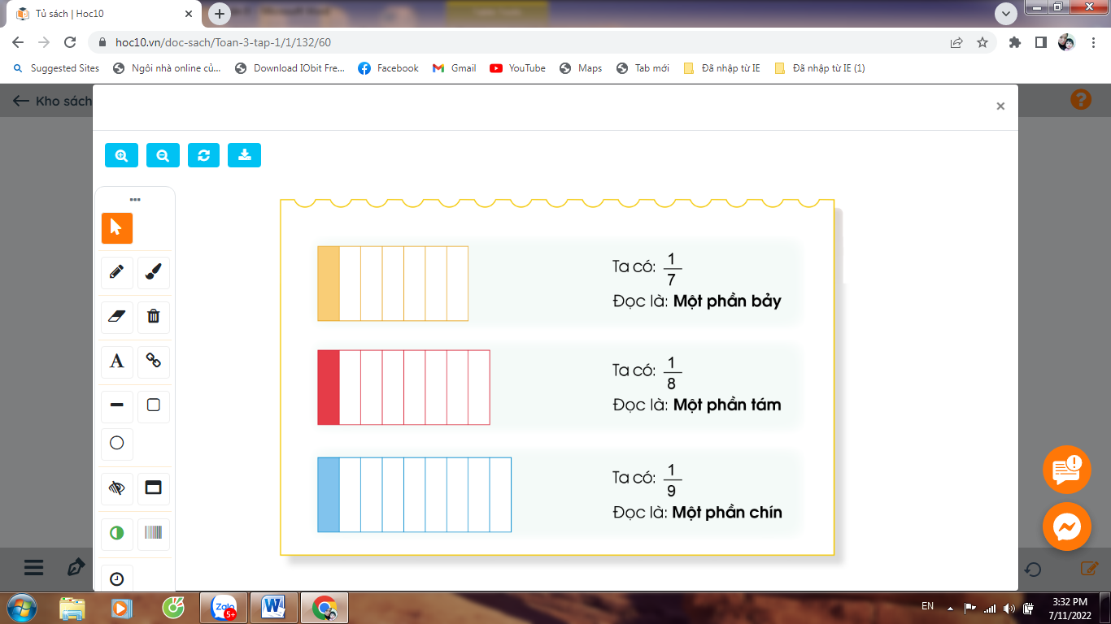  Mấy phần được tô màu?  -> Hình chữ nhật được chia làm tám phần, một phần được tô màu.  - Ta có: “Một phần tám”  - Viết: $\frac{1}{8}$  - Nhận xét, tuyên dương.  + Hình chữ nhật màu xanh được chia làm mấy phần bằng nhau?  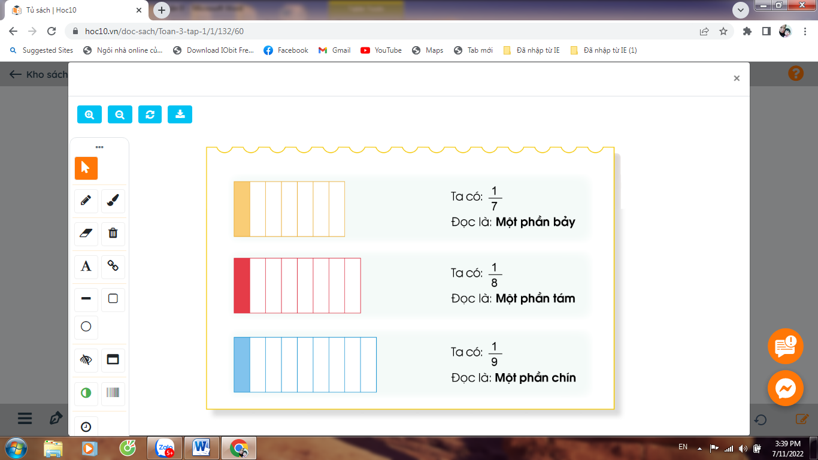  Mấy phần được tô màu?  -> Hình chữ nhật được chia làm tám phần, một phần được tô màu.  - Ta có: “Một phần chín”  - Viết: $\frac{1}{9}$  - Nhận xét, tuyên dương. | - HS quan sát  - HS trả lời: Hình chữ nhậtmàu vàng được chia làm bảy phần bằng nhau.  - Một phần được tô màu  - HS đọc  - HS viết bảng con  - HS trả lời: Hình chữ nhật được chia làm tám phần bằng nhau.  - Một phần được tô màu  - HS đọc  - HS viết bảng con  - Một phần được tô màu  - HS đọc  - HS viết bảng con
3. Hoạt động
- Mục tiêu:
+ Giúp HS nhận biết $\frac{1}{7}; \frac{1}{8}; \frac{1}{9}$ qua hình ảnh trực quan
- Cách tiến hành:
Bài 1: (Làm việc chung cả lớp) Chọn thẻ tương ứng với phần đã tô màu  - GV yêu cầu HS đề bài  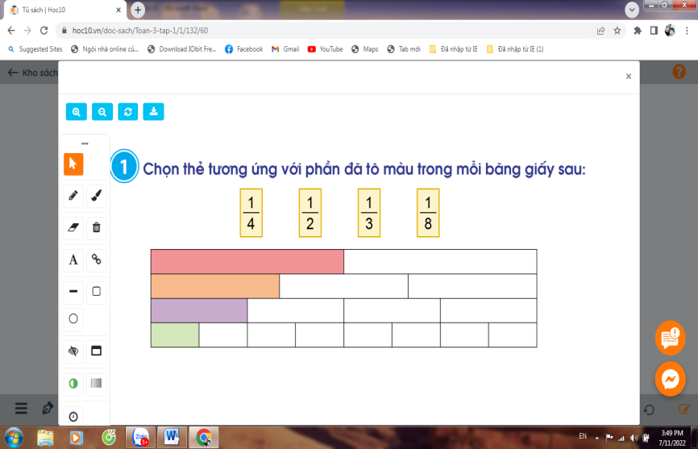  Yêu cầu HS trả lời bằng hình thức giơ thẻ màu:  + $\frac{1}{4}$ tương ứng với băng giấy màu gì ?  + $\frac{1}{2}$ tương ứng với băng giấy màu gì ?  + $\frac{1}{3}$ tương ứng với băng giấy màu gì ?  + $\frac{1}{8}$ tương ứng với băng giấy màu gì ?  - GV nhận xét, tuyên dương  Bài 2: (Làm việc cá nhân)  Đã tô màu $\frac{1}{5}$ hình nào?  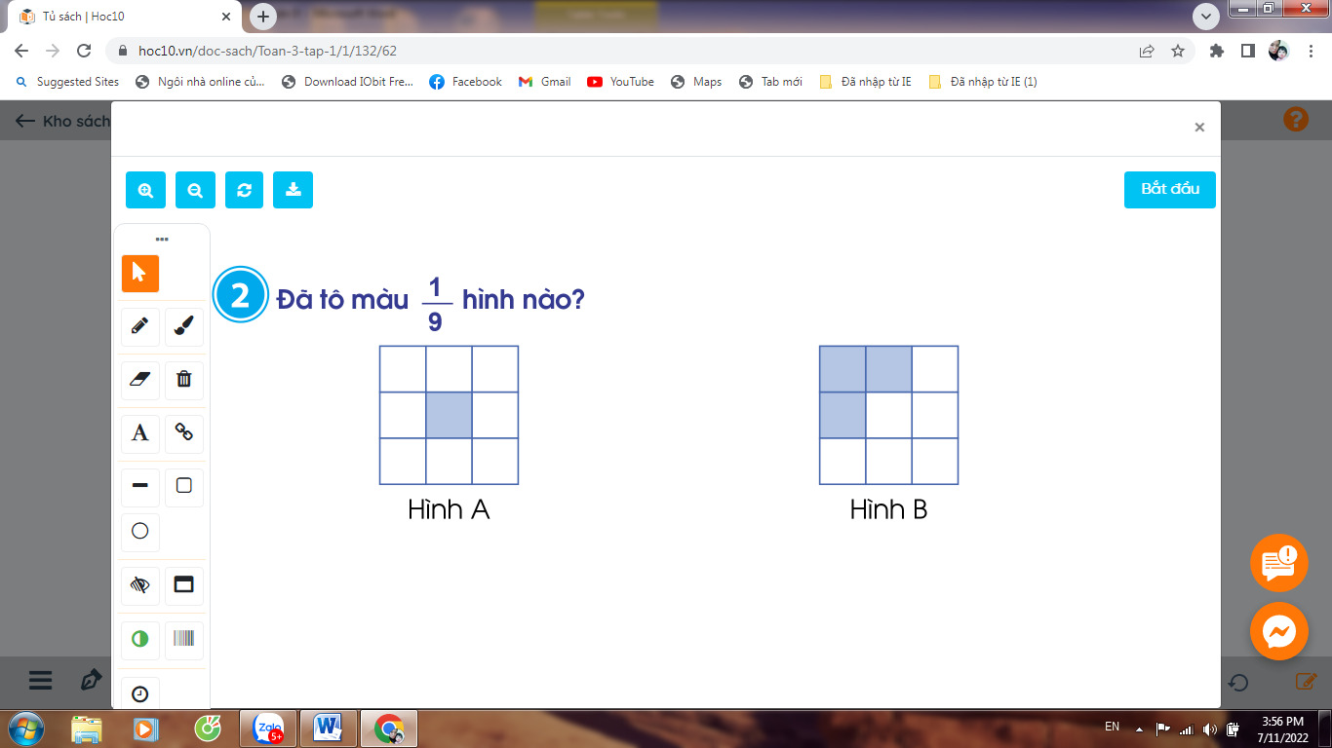  Đã tô màu $\frac{1}{9}$ hình nào?  Nhận xét, tuyên dương.  Bài 3: (Làm việc phiếu bài tập)  - GV yêu cầu HS đọc đầu bài và làm phiếu bài tập  Hình nào đã khoanh:  a) $\frac{1}{7}$ số cây nấm  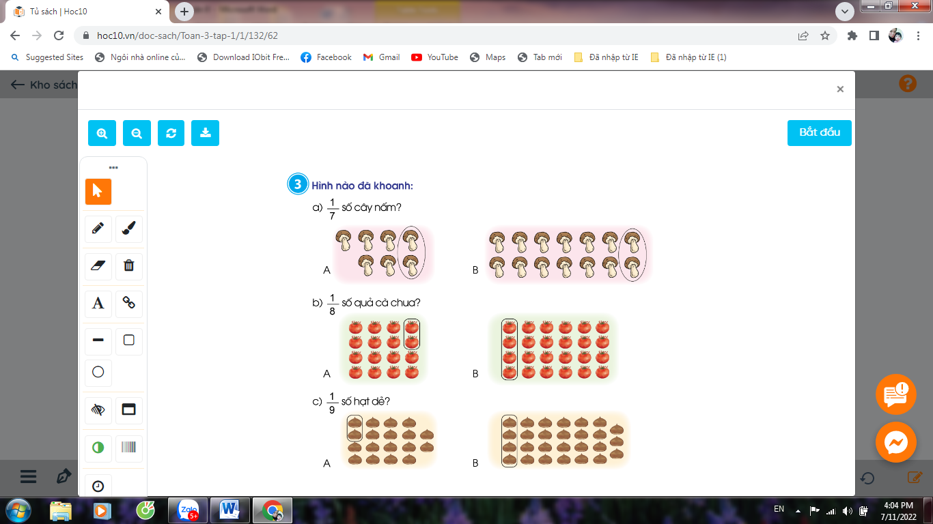  b) $\frac{1}{8}$ số cây nấm  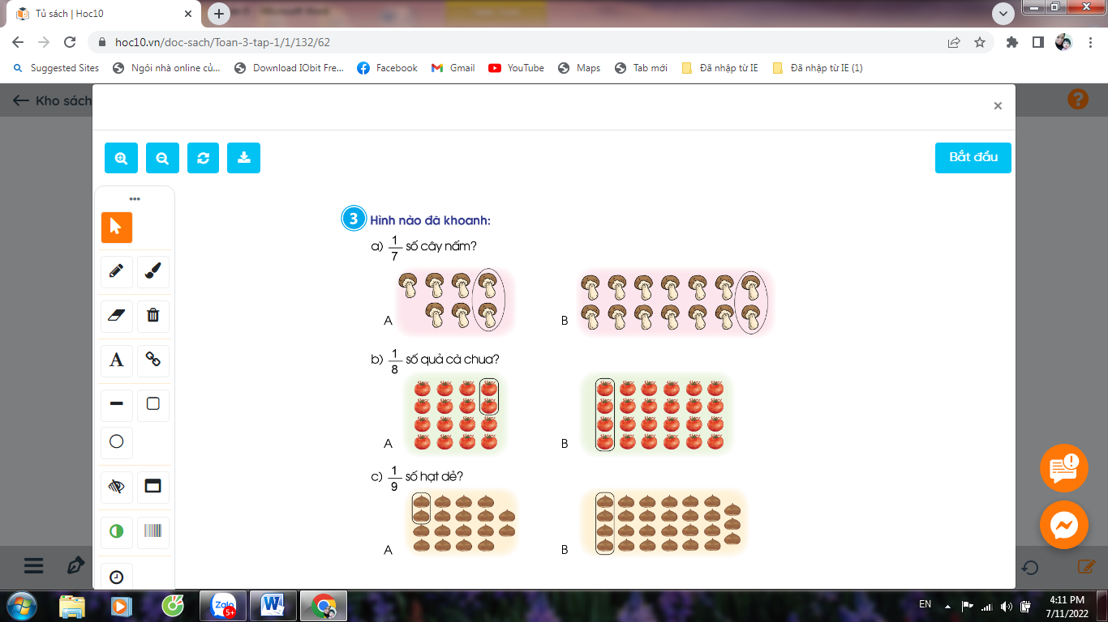  c) $\frac{1}{9}$ số cây nấm  - GV mời HS nhận xét  - Gv nhận xét, tuyên dương | - HS đọc thầm yêu cầu  - HS quan sát thảo luận  + HS giơ thẻ màu  + $\frac{1}{4}$ tương ứng với băng giấy màu tím.  + $\frac{1}{2}$ tương ứng với băng giấy màu đỏ.  + $\frac{1}{3}$ tương ứng với băng giấy màu vàng.  + $\frac{1}{8}$ tương ứng với băng giấy màu xanh.  HS đọc yêu cầu  Hình nào được tô màu $\frac{1}{9}$ là hình A  HS đọc  a) Đã khoanh vào một phần bảy hình B  b) Đã khoanh vào một phần tám hình A  c) Đã khoanh vào một phần chín hình A  - HS nhận xét  - Lắng nghe
4. Vận dụng.
- Mục tiêu:
+ Củng cố những kiến thức đã học trong tiết học để học sinh khắc sâu nội dung.
+ Vận dụng kiến thức đã học vào thực tiễn.
+ Tạo không khí vui vẻ, hào hứng, lưu luyến sau khi học sinh bài học.
- Cách tiến hành:
Yêu cầu HS đọc đầu bài bài 4  GV hướng dẫn học sinh thực hành  a) Lấy ra 17 hình tròn chia thành 7 phần bằng nhau  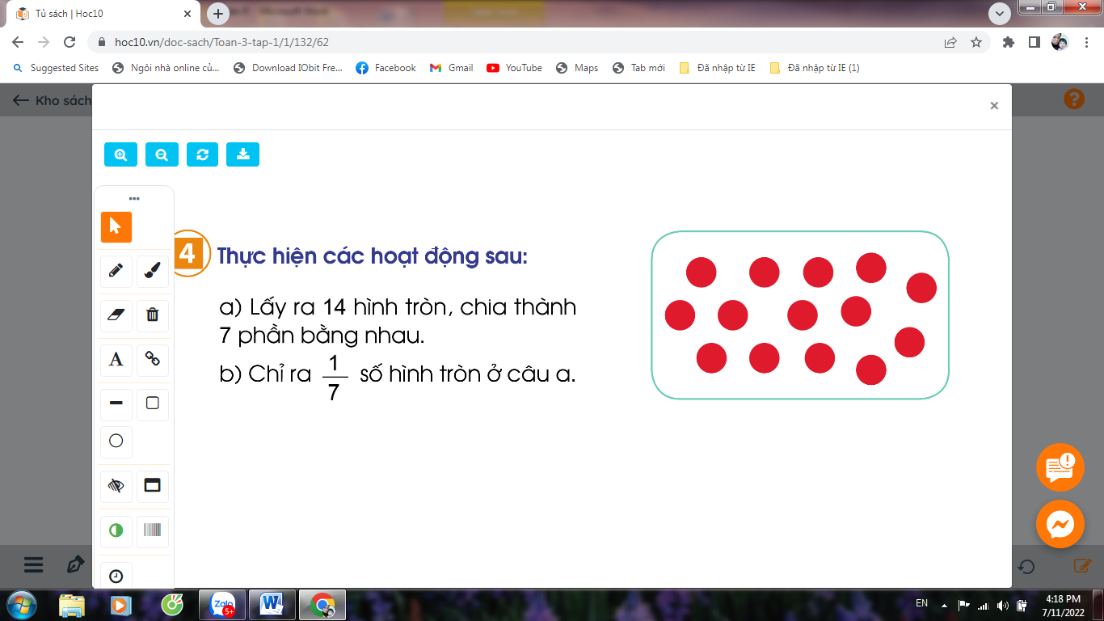  b) Chỉ ra $\frac{1}{7}$số hình tròn ở câu a  - GV Nhận xét, tuyên dương.  - Nhận xét tiết học. | HS đọc đầu bài  HS làm theo hướng dẫn  HS thảo luận với bạn chỉ ra $\frac{1}{7}$ số hình tròn ở câu a theo nhóm 2 và nhận xét lẫn nhau
IV. Điều chỉnh sau bài dạy:
.......................................................................................................................................
.......................................................................................................................................
.......................................................................................................................................
----------------------------------------------------
Buổi chiều
TIẾNG VIỆT (Tiết 63)
Bài 5: ÔN TẬP GIỮA HỌC KÌ I
TIẾT 7
(Luyện tập chuẩn bị đánh giá kĩ năng đọc hiểu)
I. YÊU CẦU CẦN ĐẠT:
1. Năng lực đặc thù.
- Đánh giá kĩ năng viết. HS viết được đoạn văn kể chuyện được chứng kiến hoặctham
giaở trường;hay kể về một kỉ niệm đáng nhớ của em với một người thân trong gia đình; ít mắc lỗi chính tả, ngữ pháp.
2. Năng lực chung.
- Năng lực tự chủ, tự học: Đoạn viết rõ ràng, mạch lạc, trôi chảy, đúng nội dung.
- Năng lực giải quyết vấn đề và sáng tạo: biết vận dụng các tình huống trong cuộc sống.
- Năng lực giao tiếp và hợp tác: Biết cùng bạn thảo luận nhóm, hợp tác tìm hiểu bài.
3. Phẩm chất.
- Phẩm chất yêu nước: Biết yêu bạn bè, yêu trường, yêu lớp.
- Phẩm chất nhân ái: Biết yêu quý bạn bè.
- Phẩm chất chăm chỉ: Chăm chỉ học tập.
- Phẩm chất trách nhiệm: Giữ trật tự, học tập nghiêm túc.
II. ĐỒ DÙNG DẠY HỌC
- GV: Kế hoạch bài dạy,và các thiết bị, học liệu phụ vụ cho tiết dạy.
- HS: SGK, vở.

III. HOẠT ĐỘNG DẠY HỌC
Hoạt động của giáo viên | Hoạt động của học sinh
1. Khởi động.
- Mục tiêu:
+ Tạo tâm thế cho vui vẻ vào bài học cho học sinh và từng bước làm quen bài học.
- Cách tiến hành:
- GV nêu YCCĐ của tiết học.  - GV nhận xét - Kết nối bài học- Giới thiệu bài:  Trong tiết này, các em sẽ luyện tập để chuẩn bị kiểm tra kĩ năng viết.Ghi tên bài lên bảng.  - Yêu cầu HS đọc yêu cầu của tiết học | - HS lắng nghe, thực hiện.
2. Hoạt động thực hành
- Mục tiêu:HS viết đoạn vănkểmột sự việc rõ ý, đúng nội dung, ít sai lỗi chính tả.
- Cách tiến hành:
* Viết đoạn văn theo 1 trong 2 đề.  - GV nêu YCCĐ của đề bài.  - GV mời 2 HS đọc nối tiếp nhau 2 yêu cầu của bài tập 1và bài tập 2.  1. Viết đoạn văn kể về một sự việc hoặc hoạt động mà em đã được chứng kiến hoặc tham gia ở trường.  2. Viết đoạn văn kể về một kỉ niệm đáng nhớ của em với một người thân trong gia đình.  - GV yêu cầu mỗi HS chọn 1 đề. Ai chọn đề nào sẽ viết đoạn văn theo đề đó. Các em có thể viết nhiều hơn 8 câu.  - Đánh giá kĩ năng viết: Nội dung, cách trình bày,...  - Cuối tiết học,GV mời một số HS đọc bài làm của mình.  - GV gọi một số HS khác nhận xét.  - GV nhận xét đánh giábài viết của HS.  - GV chiếu lên bảngbài làm của 1- 2 HS để nhận xét, rút kinh nghiệm.  - GV chữa bài, nhận xét, khen ngợi HS. | - HS đọc yêu cầu của bài tập 1 và bài tập 2.  - HS tự đọc đề, chọn 1 trong 2 đề và làm bài.  - HS xung phong đọc bài viết của mình.  HS nhận xét bài bạn.
4. Vận dụng.
- Mục tiêu:
+ Tạo không khí vui vẻ sau khi học sinh bài học.
- Cách tiến hành:
- GV nhận xét tiết học, khen ngợi biểu dương những HS học tốt.  - Nhắc HS chuẩn bị bài 6 cho tiết học sau. | - HS lắng nghe.  -Lắng nghe, thực hiện
IV. Điều chỉnh sau bài dạy:
.......................................................................................................................................
.......................................................................................................................................
.......................................................................................................................................

TIẾNG VIỆT TĂNG
Luyện tập về so sánh
I. YÊU CẦU CẦN ĐẠT:
1. Năng lực đặc thù:
- Phát triển năng lực ngôn ngữ:
+ Củng cố về các sự vật được so sánh, các hình ảnh so sánh, từ so sánh và kiểu so sánh.
- Phát triển năng lực văn học:
+ Cảm nhận được giá trị văn học của các hình ảnh so sánh.
2. Năng lực chung.
- Năng lực giao tiếp và hợp tác: tham gia đọc trong nhóm.
3. Phẩm chất.
- Phẩm chất chăm chỉ: Chăm chỉ đọc bài, trả lời câu hỏi.
- Phẩm chất trách nhiệm: Giữ trật tự, học tập nghiêm túc.
II. ĐỒ DÙNG DẠY HỌC
- GV: Kế hoạch bài dạy, bài giảng Power point.
- HS: Vở ghi
III. Hoạt động dạy học:
1. Khởi động:
2. Luyện tập: GV yêu cầu HS hát 1 bài hát mà các em yêu thích.
Bài 1: Gạch chân dưới các sự vật được so sánh với nhau trong các câu văn sau: | - Xđ yêu cầu của bài
a. Lá cọ xoè ra trông giống như mặt trời xanh. | - Làm bài vào vở.  - Một số HS nêu đáp án trước lớp.
b. Nắng như lửa đổ xuống núi rừng.
c. Sóc bay có hình dáng nhỏ bằng quả dưa chuột.
d. Quả sim giống hệt một con trâu mộng tí hon béo tròn múp míp.
- GV và HS chữa bài, chốt đáp án đúng.
a. Lá cọ xoè ra trông giống như mặt trời xanh.
b. Nắng như lửa đổ xuống núi rừng.
c. Sóc bay có hình dáng nhỏ bằng quả dưa chuột.
d. Quả sim giống hệt một con trâu mộng tí hon béo tròn múp míp.
* Vì sao tác giải lại so sánh các sự vật đó với nhau? | - HS...
=> Chốt: Hai sự vật được so sánh với nhau phải là hai sự vật có nét tương đối giống nhau, mục đích so sánh phải làm cho sự vật được so sánh đẹp thêm lên.
Bài 2: Ghi lại những từ chỉ sự so sánh có trong bài tập 1. | - HS ghi vào vở và nêu đáp án trước lớp.
=> Chốt: Các từ chỉ sự so sánh có trong bài tập 1 là: như, nhỏ bằng, giống hệt.  *Ngoài ra người ta còn có thể sử dụng các từ so sánh nào khác? | - là, tựa như, tựa,...
Bài 3: Gạch chân những hình ảnh so sánh trong các câu văn, câu thơ sau: | - HS xác định yêu cầu của bài.
a. Ngước mắt lên trông, ta sẽ thấy những dải hoa xoan đã phủ kín cành cao cành thấp, tựa như những áng mây phớt tím đang lững lờ bay qua ngõ trúc.
b.Từ dưới nhìn lên, ngọn cau xoè ra như chiếc ô màu xanh, còn nõn cau như mũi kiếm đâm vút lên trời.
c. Mặt trời chìm cuối đồng xa
Sương lên mờ mịt như là khói bay.
* Yêu cầu BT1 và yêu cầu BT3 có điểm gì khác nhau? | - BT1: Tìm các sự vật được so sánh với nhau.
 | - BT3: Tìm những hình ảnh so sánh.
* GV lưu ý điểm khác biệt giữa cách tìm các sự vật được so sánh với nhau và cách tìm hình ảnh so sánh trong các câu văn, câu thơ cho trước.
- GV và HS nhận xét, chữa bài, chốt đáp án đúng. | - HS làm bài vào vở.  - Một số HS làm bảng.
a. Ngước mắt lên trông, ta sẽ thấy những dải hoa xoan đã phủ kín cành cao cành thấp, tựa như những áng mây phớt tím đang lững lờ bay qua ngõ trúc.
b.Từ dưới nhìn lên, ngọn cau xoè ra như chiếc ô màu xanh, còn nõn cau như mũi kiếm đâm vút lên trời.
c. Mặt trời chìm cuối đồng xa
Sương lên mờ mịt như là khói bay.
* Trong các hình ảnh so sánh ở bài tập 3, em thích hình ảnh so sánh nào nhất? Vì sao? | - HS nêu.
- GVnhấn mạnh cho HS một số hình ảnh đẹp trong các câu văn, câu thơ.
3. Vận dụng:  - GV yêu cầu HS vận dụng kiến thức đã học về So sánh để viết một câu văn có hình ảnh so sánh. | - HS thực hành theo yêu cầu của GV.
- Nêu các từ thường dùng để so sánh.  - Nhận xét giờ học. | - HS nêu.
-------------------------------------------------------------------------------------------------------
Thứ sáu ngày 8 tháng 11 năm 2024
TOÁN
Bài 29: EM ÔN LẠI NHỮNG GÌ ĐÃ HỌC - Trang 63

I. YÊU CẦU CẦN ĐẠT:
1. Năng lực đặc thù:
- Thực hành nhân, chia (trong bảng).
- Củng cố nhận biết về $\frac{1}{2}; \frac{1}{3}; \frac{1}{4};\frac{1}{5}; \frac{1}{6}; \frac{1}{7}; \frac{1}{8}; \frac{1}{9}$
- Phát triển năng lực lập luận, tư duy toán học và năng lực giao tiếp toán học.
2. Năng lực chung.
- Năng lực tự chủ, tự học: Chủ động học tập, tìm hiểu nội dung bài học. Biết lắng nghe và trả lời nội dung trong bài học.
- Năng lực giải quyết vấn đề và sáng tạo: tham gia tích cực trò chơi, vận dụng.
- Năng lực giao tiếp và hợp tác: Thực hiện tốt nhiệm vụ trong hoạt động nhóm.
3. Phẩm chất.
- Phẩm chất nhân ái: Có ý thức giúp đỡ lẫn nhau trong hoạt động nhóm để hoàn thành nhiệm vụ.
- Phẩm chất chăm chỉ: Chăm chỉ suy nghĩ, trả lời câu hỏi; làm tốt các bài tập.
- Phẩm chất trách nhiệm: Giữ trật tự, biết lắng nghe, học tập nghiêm túc.
II. ĐỒ DÙNG DẠY HỌC
- Kế hoạch bài dạy, bài giảng Power point.
- SGK và các thiết bị, học liệu phụ vụ cho tiết dạy.

III. HOẠT ĐỘNG DẠY HỌC
Hoạt động của giáo viên | Hoạt động của học sinh
1. Khởi động:
- Mục tiêu: + Tạo không khí vui vẻ, khấn khởi trước giờ học.
+ Kiểm tra kiến thức đã học của học sinh ở bài trước.
- Cách tiến hành:
- GV tổ chức trò chơi “Đố bạn” để khởi động bài học.  + 2 gấp lên 4 lần được mấy?  + 3 gấp lên 5 lần được mấy?  ...  - GV Nhận xét, tuyên dương.  - GV dẫn dắt vào bài mới. | - HS tham gia trò chơi  + HS trả lời  - HS lắng nghe.
2. Luyện tập:
- Mục tiêu:
+ Luyện tập tổng hợp các kiến thức về bảng nhân và bảng chia đã học.
+ Củng cố nhận biết về $\frac{1}{2}; \frac{1}{3}; \frac{1}{4};\frac{1}{5}; \frac{1}{6}; \frac{1}{7}; \frac{1}{8}; \frac{1}{9}$
+ Phát triển năng lực lập luận, tư duy toán học và năng lực giao tiếp toán học.
- Cách tiến hành:
Bài 1. Số? (Làm việc chung cả lớp).  - Yêu cầu học sinh đọc đề bài.  - GV mời HS làm bài và nối tiếp nhau nêu kết quả.  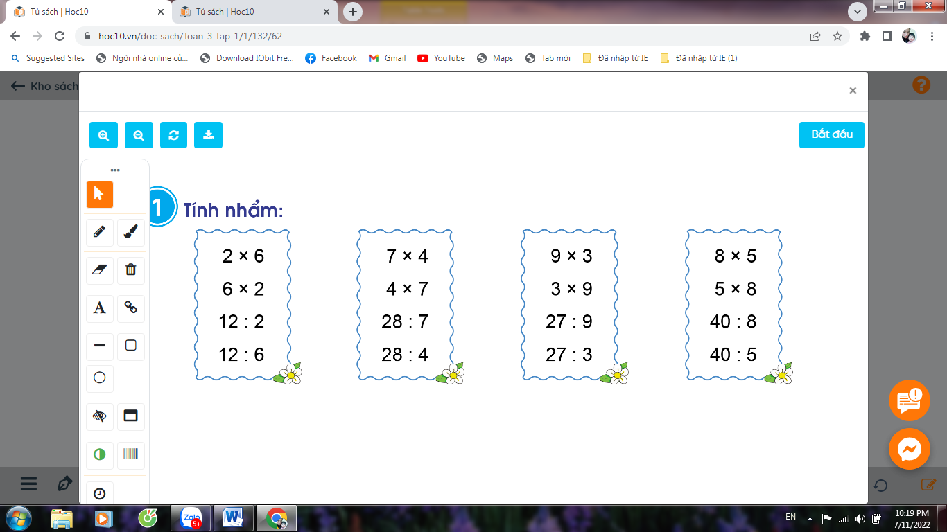  - GV nhận xét kết quả, tuyên dương.  Bài 2: (Làm việc nhóm 4).Chọn thẻ tương ứng với phần đã tô màu trong mỗi hình sau:  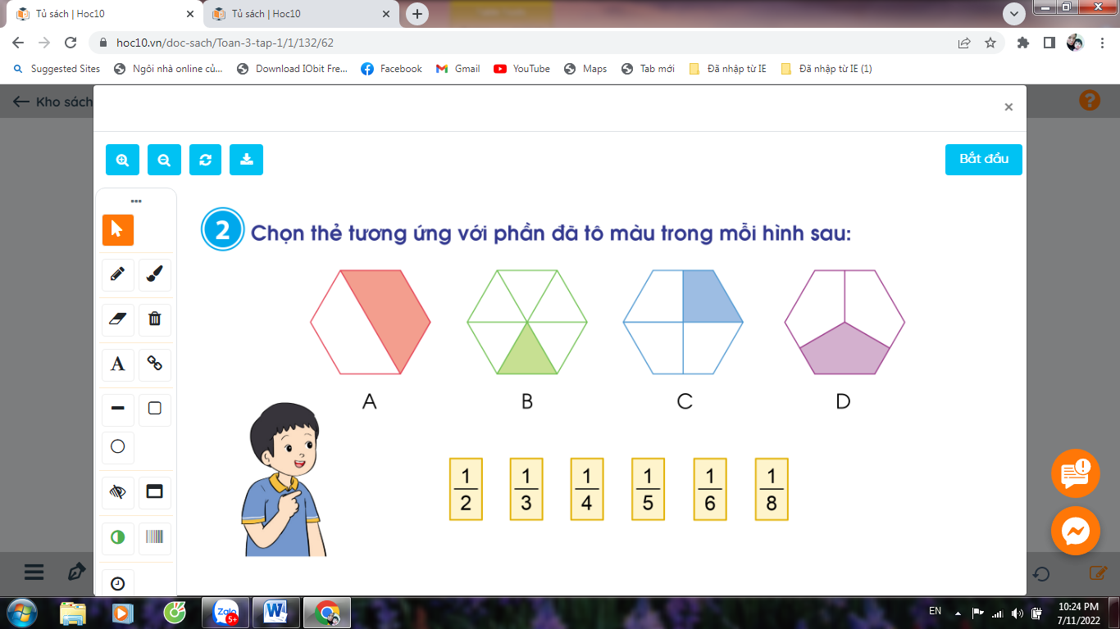  - Chia lớp thành các nhóm 4, thảo luận và chọn đại diện một số nhóm lên thi gắn thẻ số tương ứng với các hình. Đội nào gắn đúng và nhanh nhất sẽ được khen và thưởng.  - GV mời đại diện các nhóm trình bày.  - GV mời các nhóm khác nhận xét  - GV Nhận xét chung, tuyên dương.  Bài 3: (Làm việc chung cả lớp)  Chọn dấu (+, - , x , :) thích hợp:  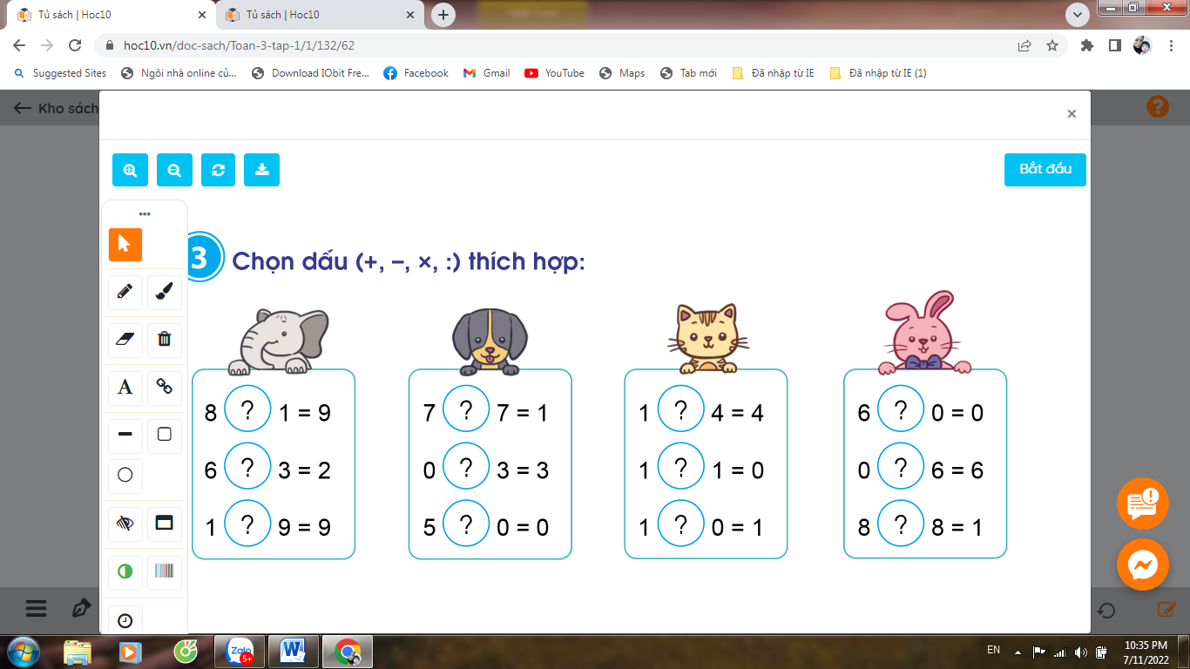  GV đọc phép tính, yêu cầu HS giơ các thẻ dấu thích hợp.  - Mời HS nhận xét  Bài 4: (Làm phiếu bài tập) Số?  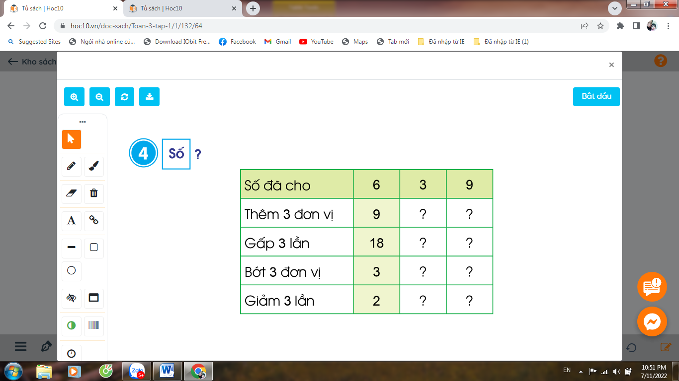  + Gọi HS nhắc lại:  + Muốn gấp một số lên một số lần ta làm như thế nào?  + Muốn giảm một số đi một số lần ta làm như thế nào?  + Yêu cầu HS làm bài vào phiếu bài tập  - Nhận xét  Bài 5: (Làm bài cá nhân)  Chú Nam vắt được 5 xô sữa bò, mỗi xô có 8l sữa. Hỏi chú Nam vắt được tất cả bao nhiêu lít sữa bò?  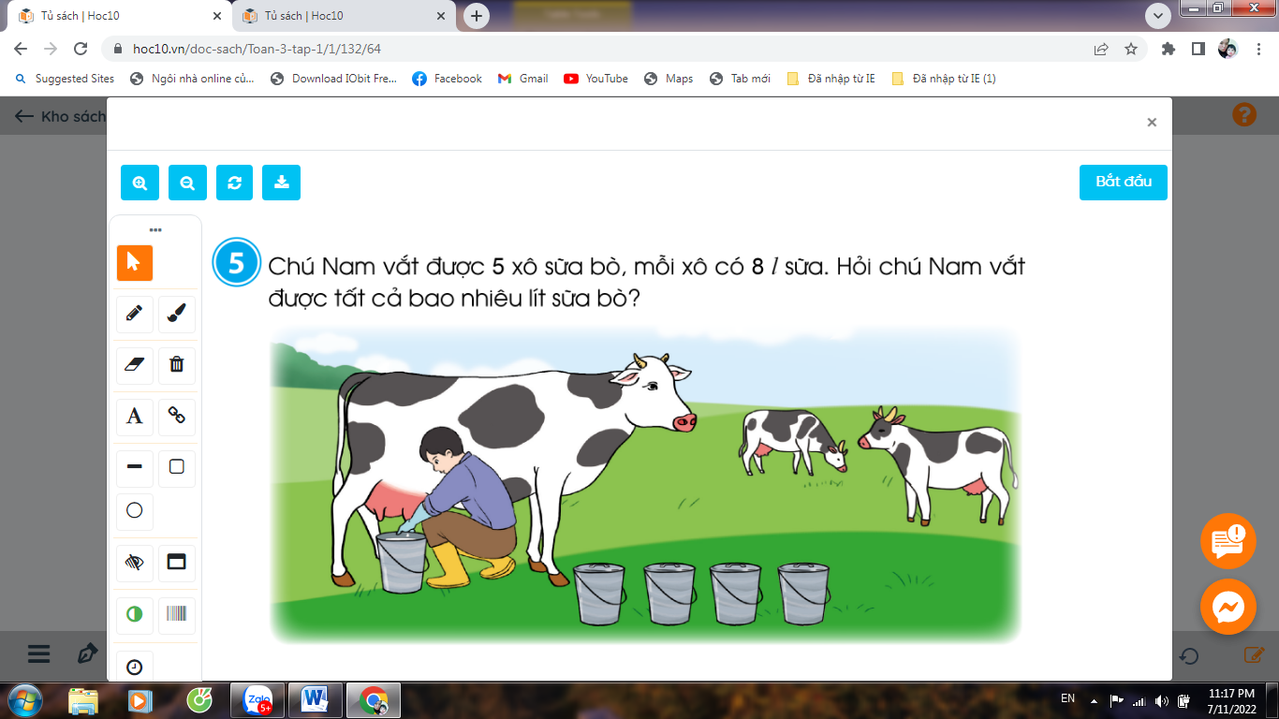  - GV yêu cầu HS đọc đề bài.  - Chú Nam vắt được bao nhiêu xô sữa bò ?  - Mỗi xô có bao nhiêu lít sữa bò ?  - Bài toán hỏi gì?  GV yêu cầu HS làm bài vào vở, 1 em làm bảng phụ.  - GV thu bài và chấm một số bài xác xuất.  - GV Nhận xét từng bài, tuyên dương. | - 1 HS đọc đề bài.  - HS làm bài và nối tiếp nêu kết quả, nhận xét.  - HS lắng nghe, sửa sai (nếu có)  - 1 HS Đọc đề bài.  - Lớp chia nhóm và thảo luận, tham gia trò chơi.  + $\frac{1}{2}$ tương ứng hình A  + $\frac{1}{6}$ tương ứng hình B  + $\frac{1}{4}$ tương ứng hình C  + $\frac{1}{3}$ tương ứng hình D  Lắng nghe  HS đọc đầu bài  HS thực hiện  8 + 1 = 9 6 : 3 = 2 1 x 9 = 9 7 : 7 = 1 0 + 3 =3 5 x 0 = 0  1 x 4= 4 1 – 1 =0 1 + 0 = 1 6 x 0 = 0 0 + 6 = 6 8 : 8 = 1  + Muốn gấp một số lên một số lần ta lấy số đó nhân với số lần  + Muốn giảm một số đi một số lần ta lấy số đó chia đi số lần.  HS làm bài và đổi phiếu để nhận xét cho nhau.  Số đã cho 6 3 9  Thêm 3 đơn vị 9 6 12  Gấp 3 lần 18 9 27  Bớt 3 đơn vị 3 0 6  Giảm 3 lần 2 1 3  HS đọc đầu bài  - Chú Nam vắt được 5 xô sữa bò  - Mỗi xô có 8 lít sữa bò.  - Hỏi chú Nam vắt được tất cả bao nhiêu lít sữa bò  HS làm bài theo yêu cầu  Giải  Chú Nam vắt được tất số lít sữa bò là:  5 x 8 = 40 (l)  Đáp số: 40 lít sữa bò
3. Vận dụng.
- Mục tiêu:
+ Củng cố những kiến thức đã học trong tiết học để học sinh khắc sâu nội dung.
+ Vận dụng kiến thức đã học vào thực tiễn.
+ Tạo không khí vui vẻ, hào hứng, lưu luyến sau khi học sinh bài học.
- Cách tiến hành:
Bài 6(Thảo luận nhóm)  Ước lượng rồi nêu cân nặng phù hợp với mỗi trường hợp sau:  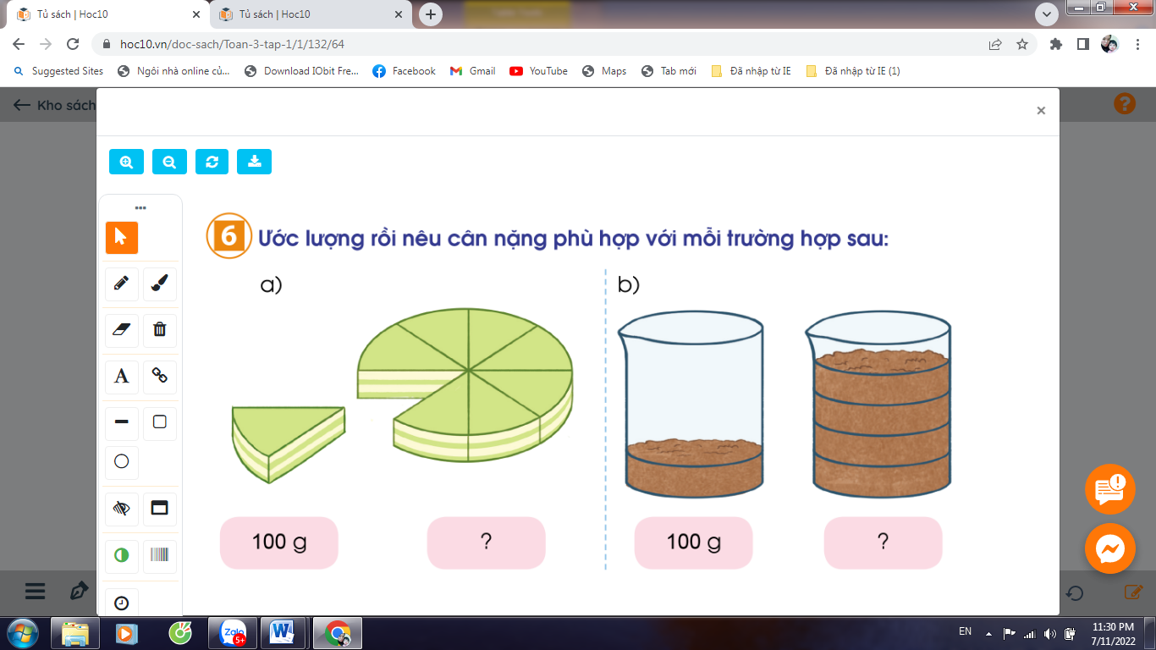  - GV yêu cầu HS thảo luận với bạn và chia sẻ kết quả thảo luận  a) + Cân nặng của một miếng bánh là bao nhiêu?  + Cả chiếc bánh gồm mấy miếng?  + Vậy chiếc bánh cân nặng bao nhiêu ?  Nhận xét  b)Hướng dẫn HS thảo luận như ý a  - GV Nhận xét, tuyên dương  - Nhận xét tiết học. | HS nêu yêu cầu bài tập  HS thảo luận nhóm đôi  + Cân nặng của một miếng bánh là 800g.  + Cả chiếc bánh gồm 8 miếng.  +Vậy chiếc bánh cân nặng 800g  - HS lắng nghe.
IV. Điều chỉnh sau bài dạy:
.......................................................................................................................................
.......................................................................................................................................
.......................................................................................................................................
----------------------------------------------------------------------------
TOÁN TĂNG
Luyện tập về một phần bảy, một phần tám, một phần chín
I. YÊU CẦU CẦN ĐẠT:
1. Năng lực đặc thù:
- Nhận biết (thông qua hình ảnh trực quan) về “một phần bảy”, “một phần tám”, “một phần chín”. Biết đọc $\frac{1}{7}; \frac{1}{8}; \frac{1}{9}$
- Vận dụng nội dung đã học đã học vào giải quyết một số tình huống gắn với thực tế.
- Phát triển năng lực lập luận, tư duy toán học và năng lực giao tiếp toán học.
2. Năng lực chung.
- Năng lực tự chủ, tự học: Chủ động học tập, tìm hiểu nội dung bài học. Biết lắng nghe và trả lời nội dung trong bài học.
- Năng lực giải quyết vấn đề và sáng tạo: tham gia tích cực trò chơi, vận dụng.
- Năng lực giao tiếp và hợp tác: Thực hiện tốt nhiệm vụ trong hoạt động nhóm.
3. Phẩm chất.
- Phẩm chất nhân ái: Có ý thức giúp đỡ lẫn nhau trong hoạt động nhóm để hoàn thành nhiệm vụ.
- Phẩm chất chăm chỉ: Chăm chỉ suy nghĩ, trả lời câu hỏi; làm tốt các bài tập.
- Phẩm chất trách nhiệm: Giữ trật tự, biết lắng nghe, học tập nghiêm túc.
II. ĐỒ DÙNG DẠY HỌC
1. Giáo viên: bảng phụ, phiếu học tập.
2. Học sinh: vở ghi.

III. CÁC HOẠT ĐỘNG DẠY HỌC
1. Khởi động:
- GV tổ chức trò chơi để khởi động bài học.  - GV nhận xét, tuyên dương.  - GV dẫn dắt vào bài mới. | - HS tham gia trò chơi  - HS lắng nghe.
2. Luyện tập
Bài 1: Hình đã tô màu $\frac{1}{7}$ hình là:
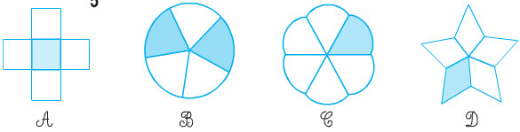
- GV yêu cầu HS đọc đề bài. | - HS đọc yêu cầu.
- Yêu cầu HS quan sát các hình và xác định hình nào đã được tô màu $\frac{1}{7}$ hình. | - HS quan sát và xác định hình đã tô màu $\frac{1}{7}$ hình.
 | - HS làm cá nhân vào PHT + giải thích cách làm.
- GV và HS chốt đáp án: C | - HS lắng nghe
=> Củng cố cách tìm $\frac{1}{7}$ hình của một hình.
Bài 2: Các hình dưới đây đã được tô màu một phần mấy hình?
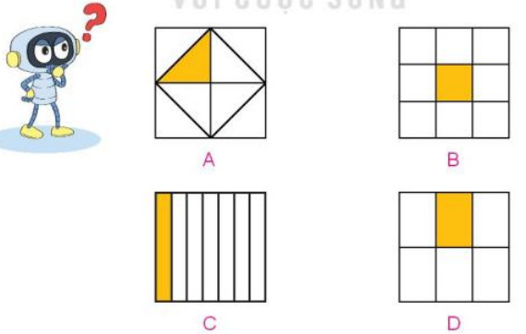
A: | B: | C: | D:

- GV gọi HS đọc yêu cầu. | - HS đọc yêu cầu
- Yêu cầu HS quan sát hình vẽ. | - HS quan sát
- Yêu cầu HS làm bài | - HS làm bài.
- GV + HS chữa bài. | - HS chữa bài.
- GV chốt đáp án đúng.
=> Củng cố cách tìm một phần mấy của một hình. | - HS lắng nghe
Bài 3: Tìm
a, 1/7 của 21l ; 35kg; 56cm
b, 1/8 của 24m; 40dm; 72 giờ
c, 1/9 của 36l; 18cm; 54 phút
- GV gọi HS đọc yêu cầu. | - HS đọc yêu cầu
- Yêu cầu HS làm bài | - HS làm bài vào vở.
- GV + HS chữa bài. | - HS chữa bài.
- GV + HS nhận xét. | - HS nhận xét.
- Củng cố cách tìm 1/7; 1/8; 1/9 của một số.
3. Vận dụng
Bài 4: Bác Tám vừa mua 56 con thỏ và dự định làm chuồng cho chúng. Mỗi chuồng bác tính nuôi 8 con thỏ. Hỏi bác Tám cần làm mấy cái chuồng thỏ?
- Yêu cầu HS đọc thầm bài toán và thảo luận theo nhóm 2. | - HS đọc thầm yêu cầu  - HS thảo luận nhóm 2.
+ Bài toán cho biết gì?  + Bài toán hỏi gì?  + Muốn biết bác Tám cần làm mấy cái chuồng thỏ ta làm như thế nào? | - HS trả lời.
- Yêu cầu HS làm bài vào vở. | - HS làm bài vào vở..
- GV + HS chữa bài, nhận xét. | - 1 HS làm bảng lớp + chữa bài.
- Chốt cách giải bài toán có lời văn. | - HS lắng nghe.
4. Củng cố dặn dò
- GV nhận xét tiết học, dặn HS về nhà xem lại bài.
IV. ĐIỀU CHỈNH SAU BÀI DẠY:

SINH HOẠT
CHỦ ĐỀ: EM YÊU LAO ĐỘNG
Sinh hoạt cuối tuần: KẾT QUẢ THỰC HIỆN THỜI GIAN BIỂU

I. YÊU CẦU CẦN ĐẠT:
1. Năng lực đặc thù:
- Học sinh chia sẻ được kết quả thực hiện thời gian biểu trước lớp. Đồng thời học hỏi được kinh nghiệm về việc lập và thực hiện thời gian biểu từ các bạn.
2. Năng lực chung.
- Năng lực tự chủ, tự học: Biết cách sắp xếp thứ tự các hoạt động công việc trong ngày của bản thân.
- Năng lực giải quyết vấn đề và sáng tạo: Biết lập thời gian biểu các hoạt động, công việc hàng ngày.
- Năng lực giao tiếp và hợp tác: Biết chia sẻ thời gian biểu trước lớp, học hỏi được kinh nghiệm về việc lập và thực hiện thời gian biểu từ các bạn.
3. Phẩm chất.
- Phẩm chất nhân ái: tôn trọng bạn, biết lắng nghe những chia sẻ mà bạn đưa ra.
- Phẩm chất chăm chỉ: chịu khó tìm hiểu cách lập thời gian biểu một cách hợp lý để chia sẻ với các bạn trong lớp.
- Phẩm chất trách nhiệm: làm việc tập trung, nghiêm túc, có trách nhiệm công việc của bản thân.
II. ĐỒ DÙNG DẠY HỌC
- Kế hoạch bài dạy, bài giảng Power point.
- SGK và các thiết bị, học liệu phục vụ cho tiết dạy.

III. HOẠT ĐỘNG DẠY HỌC
Hoạt động của giáo viên | Hoạt động của học sinh
1. Khởi động:
- Mục tiêu:
+ Tạo không khí vui vẻ, khấn khởi trước giờ học.
+ Xây dựng kĩ năng quan sát để nhận ra đặc điểm khác biệt trong ngoại hình, trang phục của mọi người xung quanh.
- Cách tiến hành:
- GV mở bài hát “Thói quen hàng ngày” để khởi động bài học.  + GV cùng trao đổi với HS về nội dung bài hát.  - GV Nhận xét, tuyên dương.  - GV dẫn dắt vào bài mới. | - HS lắng nghe.  -HS trả lời về nội dung bài hát.  - HS lắng nghe.
2. Sinh hoạt cuối tuần:
- Mục tiêu:Đánh giá kết quả hoạt động trong tuần, đề ra kế hoạch hoạt động tuần tới..
- Cách tiến hành:
* Hoạt động 1: Đánh giá kết quả cuối tuần. (Làm việc nhóm 2)  - GV yêu cầu lớp Trưởng (hoặc lớp phó học tập) đánh giá kết quả hoạt động cuối tuần. Yêu cầu các nhóm thảo luận, nhận xét, bổ sung các nội dung trong tuần.  + Kết quả sinh hoạt nền nếp.  + Kết quả học tập.  + Kết quả hoạt động các phong trào.  - GV mời các nhóm nhận xét, bổ sung.  - GV nhận xét chung, tuyên dương. (Có thể khen, thưởng,...tuỳ vào kết quả trong tuần)  * Hoạt động 2: Kế hoạch tuần tới. (Làm việc nhóm 4)  - GV yêu cầu lớp Trưởng (hoặc lớp phó học tập) triển khai kế hoạch hoạt động tuần tới. Yêu cầu các nhóm thảo luận, nhận xét, bổ sung các nội dung trong kế hoạch.  + Thực hiện nền nếp trong tuần.  + Thi đua học tập tốt.  + Thực hiện các hoạt động các phong trào.  - GV mời các nhóm nhận xét, bổ sung.  - GV nhận xét chung, thống nhất, và biểu quyết hành động. | - Lớp Trưởng (hoặc lớp phó học tập) đánh giá kết quả hoạt động cuối tuần.  - HS thảo luận nhóm 2: nhận xét, bổ sung các nội dung trong tuần.  - Một số nhóm nhận xét, bổ sung.  - Lắng nghe rút kinh nghiệm.  - 1 HS nêu lại nội dung.  - Lớp Trưởng (hoặc lớp phó học tập) triển khai kế hoạt động tuần tới.  - HS thảo luận nhóm 4: Xem xét các nội dung trong tuần tới, bổ sung nếu cần.  - Một số nhóm nhận xét, bổ sung.  - Cả lớp biểu quyết hành động bằng giơ tay.
3. Sinh hoạt chủ đề.
- Mục tiêu:Học sinh chia sẻ được kết quả thực hiện thời gian biểu của bản thân.
- Cách tiến hành:
Hoạt động 3. Kết quả thục hiện thời gian biểu. (Làm việc cá nhân)  - GV tổ chức cho HS chia sẻ kết quả thời gian biểu các hoạt động và công việc trong ngày của bản thân theo gợi ý:  - Những việc em đã làm được theo thời gian biểu?  - Những việc em chưa làm được theo thời gian biểu và lí do chưa thực hiện được?  - Những điều chỉnh của em về thời gian biểu?  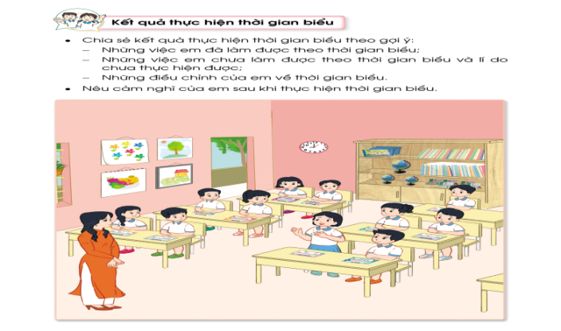  - GV theo dõi.  - GV nhận xét chung, tuyên dương.  - Nêu cảm nghĩ của bản thân khi sử dụng thời gian biểu? | -HS chia sẻ kết quả thời gian biểu của bản thân theo gợi ý của GV.  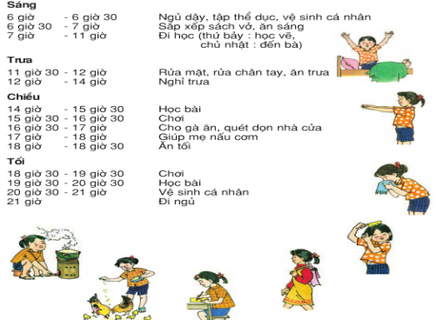  - Lắng nghe, rút kinh nghiệm.  -HS nêu cảm nghĩ.
4. Vận dụng.
- Mục tiêu:
+ Củng cố những kiến thức đã học trong tiết học để học sinh khắc sâu nội dung.
+ Vận dụng kiến thức đã học vào thực tiễn.
+ Tạo không khí vui vẻ, hào hứng, lưu luyến sau khi học sinh bài học.
- Cách tiến hành:
- GV nêu yêu cầu và hướng dẫn học sinh về nhà thực hiện công việc mình đã lập trong thời gian biểu.  - Nhận xét sau tiết dạy, dặn dò về nhà. | - Học sinh tiếp nhận thông tin và yêu cầu.  - HS lắng nghe, rút kinh nghiệm
IV. ĐIỀU CHỈNH SAU BÀI DẠY:
.......................................................................................................................................
.......................................................................................................................................
.......................................................................................................................................

Ngày …..tháng 11 năm 2024
BGH duyệt

Nguyễn Thi Hằng
.......................................................................................................................................
.......................................................................................................................................
.......................................................................................................................................

